EVALUASI KOMPARATIF DETEKSI BOTOL PLASTIK BERBASIS YOLOv26 DAN RF-DETR PADA REVERSE VENDING MACHINE DI SMAN 2 KOTA SUKABUMI

SKRIPSI

MUHAMAD FAHRAZ FIRDAUS
20220040131



PROGRAM STUDI TEKNIK INFORMATIKA
FAKULTAS TEKNIK, KOMPUTER, DAN DESAIN
UNIVERSITAS NUSA PUTRA
SUKABUMI
AGUSTUS 2026

EVALUASI KOMPARATIF DETEKSI BOTOL PLASTIK BERBASIS YOLOv26 DAN RF-DETR PADA REVERSE VENDING MACHINE DI SMAN 2 KOTA SUKABUMI

SKRIPSI

Diajukan Untuk Memenuhi Salah Satu Syarat Dalam Menempuh
Gelar Sarjana Komputer

MUHAMAD FAHRAZ FIRDAUS
20220040131

PROGRAM STUDI TEKNIK INFORMATIKA
FAKULTAS TEKNIK, KOMPUTER, DAN DESAIN
UNIVERSITAS NUSA PUTRA
SUKABUMI
AGUSTUS 2026

PERNYATAAN PENULIS

JUDUL | : | EVALUASI KOMPARATIF DETEKSI BOTOL PLASTIK BERBASIS YOLOv26 DAN RF-DETR PADA REVERSE VENDING MACHINE DI SMAN 2 KOTA
NAMA | : | MUHAMAD FAHRAZ FIRDAUS
NIM | : | 20220040131

Saya menyatakan dan bertanggungjawab dengan sebenarnya bahwa Skripsi ini adalah hasil karya saya sendiri kecuali cuplikan dan ringkasan yang masing-masing telah saya jelaskan sumbernya. jika pada waktu selanjutnya ada pihak lain yang mengklaim bahwa Skripsi ini sebagai karyanya, yang disertai dengan bukti-bukti yang cukup, maka saya bersedia untuk dibatalkan gelar Sarjana Komputer saya beserta segala hak dan kewajiban yang melekat pada gelar tersebut.

Sukabumi, 10 Agustus 2026

Muhamad Fahraz Firdaus
Penulis

PENGESAHAN SKRIPSI

JUDUL | : | EVALUASI KOMPARATIF DETEKSI BOTOL PLASTIK BERBASIS YOLOv26 DAN RF-DETR PADA REVERSE VENDING MACHINE DI SMAN 2 KOTA
NAMA | : | MUHAMAD FAHRAZ FIRDAUS
NIM | : | 20220040131

Skripsi ini telah diujikan dan dipertahankan di depan Dewan Penguji pada Sidang Skripsi tanggal 22 Juli 2026. Menurut pandangan kami, Skripsi ini memadai dari segi kualitas untuk tujuan penganugerahan gelar Sarjana Komputer.

Sukabumi, 10 Agustus 2026
Pembimbing I  Ivana Lucia Kharisma, M.Kom  NIDN.0429038002 | Pembimbing II  Alun Sujjada, S.Kom., M.T  NIDN.0718108001
Ketua Penguji  Gina Purnama Insany, S.ST., M.Kom  NIDN.0417077908 | Ketua Program Studi  Ir. Somantri, S.T., M.Kom  NIDN.0419128801
Plh. Dekan Fakultas Teknik, Komputer Dan Desain

Ir. Paikun, ST., MT., IPM., ASEAN Eng
NIDN.0402037401

HALAMAN PERNYATAAN PERSETUJUAN PUBLIKASI SKRIPSI UNTUK KEPENTINGAN AKADEMIS

Sebagai sivitas akademik UNIVERSITAS NUSA PUTRA, saya yang bertanda tangan di bawah ini:
Nama : Muhamad Fahraz Firdaus
NIM : 20220040131
Program Studi : Teknik Informatika
Jenis karya : Skripsi

Demi pengembangan ilmu pengetahuan, menyetujui untuk memberikan kepada Universitas Nusa Putra Hak Bebas Royalti Non Eksklusif (Non-exclusive Royalty- Free Right) atas karya ilmiah saya yang berjudul :
“EVALUASI KOMPARATIF DETEKSI BOTOL PLASTIK BERBASIS YOLOv26 DAN RF-DETR PADA REVERSE VENDING MACHINE DI SMAN 2 KOTA SUKABUMI” beserta perangkat yang ada (jika diperlukan). Dengan Hak Bebas Royalti Non Eksklusif ini Universitas Nusa Putra berhak menyimpan, mengalih media/format-kan, mengelola dalam bentuk pangkalan data (database), merawat, dan memublikasikan tugas akhir saya selama tetap mencantumkan nama saya sebagai penulis/pencipta dan sebagai pemilik Hak Cipta.
Demikian pernyataan ini saya buat dengan sebenarnya.
Dibuat di : SUKABUMI
Pada tanggal : 10 Agustus 2026
Yang menyatakan,

Muhamad Fahraz Firdaus
NIM. 20220040131

ABSTRAK
Sampah botol plastik merupakan salah satu permasalahan lingkungan yang memerlukan pengelolaan secara efektif. Salah satu solusi yang dapat diterapkan adalah penggunaan Reverse Vending Machine (RVM) berbasis computer vision untuk mendeteksi botol plastik secara otomatis. Pada implementasinya di SMAN 2 Kota Sukabumi, sistem RVM sebelumnya masih menggunakan Gemini API berbasis cloud yang memiliki keterbatasan berupa ketergantungan pada koneksi internet, latency, dan batasan kuota penggunaan (rate limit). Oleh karena itu, diperlukan model deep learning yang dapat dijalankan secara lokal dengan performa optimal. Selain itu, belum banyak penelitian yang membandingkan secara langsung performa model YOLOv26 dan RF-DETR pada implementasi RVM. Penelitian ini bertujuan menganalisis kinerja kedua model serta menentukan model yang paling optimal dalam mendeteksi botol plastik. Penelitian dilakukan melalui pengumpulan dan anotasi dataset, pelatihan model, evaluasi menggunakan accuracy, precision, recall, F1-score, mean Average Precision (mAP), dan waktu inferensi, serta implementasi dan pengujian pada sistem RVM di SMAN 2 Kota Sukabumi. Hasil penelitian menunjukkan kedua model memperoleh accuracy, precision, recall, dan F1-score sebesar 1,0000. RF-DETR menghasilkan mAP50 sebesar 1,0000 dan mAP50–95 sebesar 0,9747, lebih tinggi dibandingkan YOLOv26 yang memperoleh mAP50 sebesar 0,9950 dan mAP50–95 sebesar 0,9655. Pada implementasi, RF-DETR mendeteksi seluruh sampel botol plastik dengan tingkat keberhasilan 100%, sedangkan YOLOv26 mencapai 90%. Namun, YOLOv26 memiliki rata-rata waktu inferensi lebih cepat, yaitu 238,91 ms dibandingkan RF-DETR sebesar 340,85 ms. Berdasarkan hasil tersebut, RF-DETR lebih optimal apabila mengutamakan akurasi dan keandalan deteksi, sedangkan YOLOv26 lebih sesuai apabila memerlukan waktu inferensi yang lebih cepat pada perangkat dengan sumber daya komputasi terbatas.

Kata kunci: Reverse Vending Machine, Computer vision, YOLOv26,RF-DETR, Deteksi Botol Plastik

ABSTRACT
Plastic bottle waste is an environmental problem that requires effective management. One potential solution is a computer vision-based Reverse Vending Machine (RVM) for automatic plastic bottle detection. At SMAN 2 Kota Sukabumi, the previous RVM system relied on the cloud-based Gemini API, which was limited by internet dependency, latency, and usage quotas (rate limits). Therefore, a locally deployable deep learning model with optimal performance is needed. In addition, few studies have directly compared the performance of YOLOv26 and RF-DETR in RVM applications. This study aims to analyze the performance of both models and determine the most optimal model for plastic bottle detection. The research involved dataset collection and annotation, model training, evaluation using accuracy, precision, recall, F1-score, mean Average Precision (mAP), and inference time, followed by implementation and testing on the RVM system at SMAN 2 Kota Sukabumi. Both models achieved accuracy, precision, recall, and F1-score values of 1.0000. RF-DETR achieved an mAP50 of 1.0000 and an mAP50–95 of 0.9747, ouTPerforming YOLOv26, which achieved an mAP50 of 0.9950 and an mAP50–95 of 0.9655. During implementation, RF-DETR achieved a 100% detection success rate, while YOLOv26 achieved 90%. However, YOLOv26 had a faster average inference time (238.91 ms) than RF-DETR (340.85 ms). Overall, RF-DETR is more suitable when detection accuracy and reliability are prioritized, whereas YOLOv26 is preferable for applications requiring faster inference on devices with limited computational resources.

Keywords: Reverse Vending Machine, Computer vision, YOLOv26, RF-DETR, Plastic Bottle Detection

KATA PENGANTAR

Puji dan syukur penulis panjatkan ke hadirat Allah SWT, atas segala rahmat, karunia, dan hidayah-Nya sehingga penulis dapat menyelesaikan skripsi ini dengan baik. Shalawat serta salam semoga senantiasa tercurah kepada Nabi Muhammad SAW beserta keluarga dan para sahabatnya. Skripsi ini disusun sebagai salah satu syarat untuk memperoleh gelar Sarjana pada Program Studi Informatika, Universitas Nusa Putra, dengan judul "Evaluasi Komparatif Deteksi Botol Plastik Berbasis YOLOv26 dan RF-DETR pada Reverse Vending Machine di SMAN 2 Kota Sukabumi". Penelitian ini bertujuan untuk membandingkan kinerja model YOLOv26 dan RF-DETR dalam mendeteksi botol plastik pada sistem Reverse Vending Machine berdasarkan aspek akurasi deteksi dan efisiensi waktu inferensi. Hasil penelitian ini diharapkan dapat menjadi referensi dalam pengembangan sistem Reverse Vending Machine yang lebih optimal, efektif, dan andal.
Sehubungan dengan itu penulis menyampaikan penghargaan dan ucapan terima kasih yang sebesar-besarnya kepada:
- Bapak/Ibu Rektor Universitas Nusa Putra Sukabumi, atas kepemimpinan dan kebijakan yang mendukung pengembangan akademik mahasiswa.
- Bapak/Ibu Wakil Rektor I Bidang Akademik Universitas Nusa Putra Sukabumi, atas arahan dan dukungan dalam penyelenggaraan proses akademik.
- Bapak Ir. Somantri, ST., M.Kom. selaku Kepala Program Studi Teknik Informatika Universitas Nusa Putra Sukabumi, atas bimbingan, arahan, dan dukungan selama penulis menempuh studi.
- Ibu Ivana Lucia Kharisma, M.Kom. selaku Dosen Pembimbing I, atas kesabaran, waktu, dan bimbingan yang sangat berarti dalam proses penyusunan skripsi ini.
- Bapak Alun Sujjada, S.Kom., M.T. selaku Dosen Pembimbing II, atas masukan, saran, dan arahan yang membantu penulis dalam menyempurnakan karya ini.
- Ibu Gina Purnama Insany, S.ST., M.Kom. selaku Dosen Penguji, atas evaluasi dan masukan konstruktif yang mendorong penulis untuk terus berkembang.
- Seluruh Dosen Program Studi Teknik Informatika Universitas Nusa Putra Sukabumi, atas ilmu, pengalaman, dan inspirasi yang telah diberikan selama masa perkuliahan.
- Kedua orang tua dan keluarga tercinta, atas doa yang tidak pernah putus, dukungan moral, dan pengorbanan yang menjadi kekuatan terbesar bagi penulis dalam menyelesaikan studi ini.
- Rekan-rekan mahasiswa Program Studi Teknik Informatika, atas kebersamaan, diskusi, dan semangat yang saling menguatkan selama perjalanan akademik ini.
- Seluruh pihak yang tidak dapat disebutkan satu per satu, yang telah memberikan kontribusi baik langsung maupun tidak langsung dalam penyelesaian proposal ini.
Akhir kata, penulis berharap Tuhan YME berkenan membalas segala kebaikan semua pihak yang telah membantu. Semoga Skripsi ini membawa manfaat bagi pengembangan ilmu kedepannya.

Sukabumi, 10 Agustus 2026
Penulis,

DAFTAR ISI

HALAMAN JUDUL i
HALAMAN PERNYATAAN ORISINALITAS ii
HALAMAN PENGESAHAN SKRIPSI iii
HALAMAN PERSETUJUAN PUBLIKASI iv
ABSTRAK v
ABSTRACT vi
KATA PENGANTAR vii
DAFTAR ISI ix
DAFTAR TABEL xii
DAFTAR GAMBAR xiii
BAB I PENDAHULUAN 1
1.1 Latar Belakang Penulisan 1
1.2 Perumusan Masalah 4
1.3 Batasan Masalah 4
1.4 Tujuan Penelitian 5
1.5 Manfaat Penelitian 5
1.6 Sistematika Penulisan 6
BAB II TINJAUAN PUSTAKA 8
2.1 Penelitian Terkait 8
2.2 Landasan Teori 13
2.2.1 Sampah Plastik 13
2.2.2 Reverse Vending Machine 16
2.2.3 Computer vision 20
2.2.4 Deep learning 22
2.2.5 Object detection 23
2.2.6 YOLOv26 25
2.2.7 RF-DETR 29
2.2.8 Perbandingan YOLOv26 dan RF-DETR 32
2.2.9 Metrik Evaluasi 33
2.3 Kerangka Berpikir 36
BAB III METODOLOGI PENELITIAN 39
3.1 Metode Penelitian 39
3.2 Tahapan Identifikasi Masalah 41
3.3 Tahapan Studi Literatur 43
3.4 Pengumpulan Dataset 44
3.5 Preprocessing & Anotasi Data 46
3.5.1 Preprocessing Data 46
3.5.2 Anotasi Data 48
3.6 Pembagian Data 51
3.7 Pelatihan Model 52
3.7.1 Lingkungan Perangkat Keras dan Perangkat Lunak 54
3.7.2 Pelatihan Model YOLOv26 56
3.7.3 Pelatihan Model RF-DETR 57
3.8 Evaluasi Model 58
3.9 Pengujian Model pada Reverse Vending Machine 59
3.10 Analisis Perbandingan Performa Model 61
BAB IV HASIL DAN PEMBAHASAN 62
4.1 Hasil Pelatihan Model 62
4.1.1 Hasil Pelatihan Model YOLOv26 62
4.1.2 Hasil Pelatihan Model RF-DETR 64
4.2 Hasil Evaluasi Model 67
4.2.1 Hasil Evaluasi Model YOLOv26 67
4.2.2 Hasil Evaluasi Model RF-DETR 69
4.3 Hasil Pengujian Model pada Reverse Vending Machine 71
4.3.1 Hasil Pengujian Model YOLOv26 72
4.3.2 Hasil Pengujian Model RF-DETR 77
4.4 Analisis Perbandingan Performa Model 81
4.5 Pembahasan 85
4.5.1 Perbandingan Hasil Penelitian dengan Penelitian Terdahulu 85
4.5.2 Ketercapaian Novelty Penelitian 87
4.5.3 Kontribusi Penelitian 88
BAB V KESIMPULAN DAN SARAN 90
5.1 Kesimpulan 90
5.2 Saran 91
DAFTAR PUSTAKA 93

DAFTAR TABEL

Tabel 2.1 Penelitian terdahulu 8
Tabel 2.2 Komponen RVM beserta fungsinya 20
Tabel 3.1 Sampel Dataset Botol Plastik yang Digunakan dalam Penelitian 45
Tabel 3.2 Perangkat Keras Pelatihan Model 54
Tabel 3.3 Perangkat Lunak Pelatihan Model 55
Tabel 4.1 Hasil Evaluasi Model YOLOv26 68
Tabel 4.2 Hasil Evaluasi Model RF-DETR 70
Tabel 4.3 Hasil Pengujian Botol Plastik Menggunakan YOLOv26 73
Tabel 4.4 Hasil Pengujian Objek Non-Botol Plastik Menggunakan YOLOv26 74
Tabel 4.5 Hasil Pengujian Botol Plastik Menggunakan RF-DETR 77
Tabel 4.6 Hasil Pengujian Objek Non-Botol Plastik Menggunakan RF-DETR 79
Tabel 4.7 Perbandingan Hasil Evaluasi Model 82
Tabel 4.8 Perbandingan Hasil Pengujian pada Reverse Vending Machine 83
Tabel 4.9 Perbandingan Waktu Inferensi Model 84

DAFTAR GAMBAR

Gambar 2.1 Timbunan residu sampah plastik berukuran makro [15] 13
Gambar 2.2 Produk berbahan Plastik Polyethylene Terephthalate (PET) [16] 14
Gambar 2.3 Perbandingan Berbagai Jenis Plastik Berdasarkan Kode Resin [17] 15
Gambar 2.4 Saling Reverse Vending Machine di SMAN 2 Kota Sukabumi 17
Gambar 2.5 Tampilan home page Aplikasi SalingApp 18
Gambar 2.6 Desain Kerangka Mesin RVM 19
Gambar 2.7 Hubungan antara Artificial intelligence (AI), Machine learning (ML), Deep learning (DL), Convolutional neural network (CNN), dan Computer vision (CV) [19] 21
Gambar 2.8 Arsitektur Faster R-CNN [22] 24
Gambar 2.9 Grafik perbandingan performa mAP dan latensi end-to-end antara YOLOv26 dengan berbagai model deteksi objek lainnya [25] 26
Gambar 2.10 Diagram arsitektur inti dari algoritma deteksi objek dan segmentasi YOLOv26 [25] 27
Gambar 2.11 Arsitektur RF-DETR [12] 30
Gambar 2.12 Kerangka Berpikir Penelitian 37
Gambar 3.1 Alur Penelitian 40
Gambar 3.2 Error Deteksi Sistem RVM Akibat Koneksi Internet Tidak Stabil 42
Gambar 3.3 Transformasi Citra Setelah Proses Augmentasi 47
Gambar 3.4 Contoh Citra yang Telah Diberi Bounding box dan Label Kelas 49
Gambar 3.5 Diagram Alur Pelatihan Model 52
Gambar 3.6 Arsitektur Implementasi Model Deteksi Objek pada Reverse Vending Machine 60
Gambar 4.1 Hasil Pelatihan Model YOLOv26 63
Gambar 4.2 Hasil Pelatihan Model RF-DETR 65
Gambar 4.3 Dokumentasi Pengujian Model pada Reverse Vending Machine 71
Gambar 4.4 Grafik Waktu Inferensi dan FPS Model YOLOv26 pada Setiap Pengujian 76
Gambar 4.5 Grafik Waktu Inferensi dan FPS Model RF-DETR pada Setiap Pengujian 80

BAB I
PENDAHULUAN

Latar Belakang Penulisan
Sampah merupakan hasil buangan dari aktivitas manusia yang terus meningkat seiring dengan pertumbuhan populasi, urbanisasi, dan perkembangan industri. Secara global, lebih dari 2 miliar ton sampah padat perkotaan (municipal solid waste) dihasilkan setiap tahunnya dan diperkirakan akan meningkat hingga mencapai sekitar 3,5 miliar ton pada tahun 2050 [1]. Berdasarkan komposisinya, sampah didominasi oleh sampah organik seperti sisa makanan dan limbah hijau sebesar 44%, diikuti oleh sampah yang dapat didaur ulang sebesar 38% yang mencakup plastik, kertas, kaca, dan logam, serta 18% jenis lainnya [1]. Komposisi tersebut menunjukkan bahwa sampah anorganik, khususnya plastik, memiliki kontribusi yang cukup signifikan dalam total timbulan sampah global.
Sampah plastik merupakan salah satu permasalahan lingkungan yang menjadi perhatian global [2]. Peningkatan produksi plastik yang pesat dalam berbagai sektor kehidupan menyebabkan jumlah limbah plastik terus meningkat setiap tahunnya [3]. Apabila tidak dikelola dengan baik, limbah plastik dapat mencemari tanah, sungai, dan lautan serta mengganggu keseimbangan ekosistem. Oleh karena itu, pengelolaan sampah plastik menjadi tantangan besar yang membutuhkan solusi yang efektif dan berkelanjutan [4].
Pengelolaan sampah botol plastik juga menjadi isu lingkungan krusial, terutama di Indonesia yang memiliki tingkat penggunaan plastik yang tinggi [5]. Berbagai upaya telah dilakukan untuk mengatasi permasalahan sampah plastik, seperti penerapan sistem daur ulang (recycling), pengurangan penggunaan plastik sekali pakai (reduce), serta penggunaan kembali produk plastik (reuse). Selain itu, pemerintah dan berbagai organisasi juga mendorong pengelolaan sampah berbasis masyarakat melalui program pemilahan sampah dan bank sampah [6]. Namun, infrastruktur pengelolaan sampah yang belum memadai serta masih dominannya proses pemilahan sampah secara manual sering kali kurang efisien dan rentan terhadap kesalahan manusia [7]. Akibatnya, banyak sampah plastik yang tidak terkelola dengan baik sehingga berpotensi menimbulkan permasalahan terhadap lingkungan dan kesehatan.
Salah satu solusi inovatif yang dapat diterapkan untuk membantu mengatasi permasalahan tersebut adalah melalui penggunaan Reverse Vending Machine (RVM) yang terintegrasi dengan teknologi deteksi objek. Reverse Vending Machine merupakan mesin otomatis yang dirancang untuk menerima botol atau kemasan bekas dari pengguna dan memberikan insentif tertentu sebagai bentuk penghargaan atas kegiatan daur ulang. Secara umum, cara kerja RVM dimulai ketika pengguna memasukkan botol atau kemasan ke dalam mesin melalui slot input yang tersedia. Selanjutnya, sistem akan melakukan proses identifikasi terhadap objek menggunakan sensor atau kamera untuk memastikan jenis dan kelayakan sampah yang dimasukkan, seperti mendeteksi apakah objek tersebut merupakan botol plastik yang dapat didaur ulang. Setelah proses verifikasi selesai, mesin akan mengklasifikasikan objek dan menentukan apakah objek tersebut memenuhi kriteria yang telah ditentukan. Jika valid, mesin akan menyimpan objek tersebut ke dalam wadah penyimpanan internal dan secara otomatis memberikan insentif kepada pengguna, seperti poin, uang elektronik, atau voucher. Teknologi ini telah banyak digunakan untuk meningkatkan partisipasi masyarakat dalam kegiatan daur ulang serta membantu proses pengumpulan sampah plastik secara lebih sistematis [8].
Dalam pengembangan sistem Reverse Vending Machine, teknologi computer vision berbasis Deep learning dapat dimanfaatkan untuk mendeteksi dan mengidentifikasi botol plastik secara otomatis. Berbagai penelitian sebelumnya telah mengimplementasikan metode deteksi objek seperti YOLO dan model berbasis convolutional neural network untuk mendukung proses identifikasi sampah plastik [9]. Model YOLO dikenal memiliki keunggulan dalam kecepatan deteksi sehingga cocok untuk aplikasi real-time, sedangkan model RF-DETR menawarkan kemampuan deteksi objek yang lebih stabil, khususnya pada objek berukuran kecil dan kondisi kompleks melalui pendekatan Transformer-based object detection [10][11][12]. Namun demikian, sebagian besar penelitian yang ada masih berfokus pada penggunaan satu jenis model deteksi saja tanpa melakukan perbandingan performa dengan model lain yang memiliki karakteristik arsitektur berbeda.

Di sisi lain, beberapa penelitian juga menunjukkan bahwa model deteksi objek masih memiliki keterbatasan dalam mendeteksi objek kecil, objek yang saling bertumpukan, serta performa yang menurun pada kondisi lingkungan yang kurang ideal. Selain itu, evaluasi yang dilakukan pada penelitian sebelumnya cenderung hanya menitikberatkan pada satu aspek performa, seperti akurasi, tanpa mempertimbangkan trade-off antara akurasi dan kecepatan yang sangat krusial dalam konteks Reverse Vending Machine guna menjamin alur transaksi yang lancar bagi pengguna serta memastikan model tetap optimal saat dioperasikan pada perangkat keras dengan sumber daya komputasi dan memori yang terbatas.
Pada implementasi nyata, sistem Reverse Vending Machine telah dikembangkan dan diterapkan di SMA Negeri 2 Kota Sukabumi sebagai upaya meningkatkan kesadaran siswa dalam mendaur ulang sampah plastik. Sistem ini sebelumnya bergantung pada layanan Application Programming Interface (API) Google Gemini yang berbasis cloud untuk proses deteksi objek. Namun, penggunaan model multimodal tersebut menimbulkan beberapa kendala teknis, seperti ketergantungan penuh pada konektivitas internet, adanya latency dalam pengiriman data, serta batasan kuota penggunaan (rate limit) yang disediakan oleh layanan tersebut. Selain itu, hasil deteksi menggunakan API Google Gemini juga memiliki keterbatasan dalam menentukan ukuran botol plastik secara konsisten, sehingga kurang optimal untuk mendukung proses klasifikasi ukuran yang dibutuhkan oleh sistem. Oleh karena itu, diperlukan solusi berbasis deep learning yang dapat dijalankan secara lokal dengan performa yang optimal.
Berdasarkan permasalahan tersebut, diperlukan penelitian yang melakukan evaluasi komparatif terhadap model deteksi objek dengan pendekatan arsitektur yang berbeda. Dalam penelitian ini, digunakan dua model yaitu YOLOv26 yang dikenal memiliki kecepatan tinggi, serta RF-DETR yang memiliki kemampuan deteksi objek yang baik melalui pendekatan Transformer-based detection.
Dengan melakukan perbandingan antara kedua model tersebut, diharapkan dapat diperoleh model yang paling optimal dalam mendeteksi botol plastik berdasarkan aspek akurasi, kecepatan, dan efisiensi, sehingga dapat mendukung implementasi sistem Reverse Vending Machine yang lebih efektif dan andal di lingkungan nyata.

Perumusan Masalah
Berdasarkan latar belakang tersebut, diperlukan model deteksi objek yang akurat dan efisien untuk mendukung sistem Reverse Vending Machine. perbandingan performa antara model YOLO dan RF-DETR dalam konteks deteksi botol plastik pada RVM masih terbatas, sehingga perlu dilakukan analisis lebih lanjut untuk menentukan model yang paling optimal.
Berdasarkan uraian tersebut, maka rumusan masalah dalam penelitian ini adalah sebagai berikut:
- Bagaimana kinerja model YOLOv26 dalam mendeteksi botol plastik pada sistem Reverse Vending Machine?
- Bagaimana kinerja model RF-DETR dalam mendeteksi botol plastik pada sistem Reverse Vending Machine?
- Bagaimana perbandingan performa antara YOLOv26 dan RF-DETR berdasarkan metrik evaluasi seperti accuracy, precision, recall, mean Average Precision (mAP), F1-score, serta kecepatan deteksi?

Batasan Masalah
Agar penelitian ini lebih terarah dan tidak menyimpang dari tujuan yang telah ditetapkan, maka diperlukan beberapa batasan masalah sebagai berikut:
- Objek yang dideteksi dalam penelitian ini dibatasi hanya pada botol plastik jenis PET (Polyethylene Terephthalate) yang umum digunakan sebagai kemasan minuman.
- Dataset yang digunakan diperoleh dari pengambilan gambar secara langsung pada lingkungan implementasi serta Dataset pendukung yang relevan untuk proses pelatihan dan pengujian model.
- Penelitian ini hanya berfokus pada proses deteksi objek botol plastik dan tidak mencakup proses mekanis mesin Reverse Vending Machine seperti sistem penghancur atau penyimpanan botol.
- Pengujian sistem dilakukan pada lingkungan implementasi Reverse Vending Machine di SMA Negeri 2 Kota Sukabumi untuk mengetahui performa model dalam kondisi penggunaan nyata.
- Evaluasi kinerja model dilakukan berdasarkan metrik performa deteksi objek, meliputi Accuracy, precision, recall, mean Average Precision (mAP), serta kecepatan deteksi (inference time atau FPS).
- Penelitian ini tidak membahas optimasi lanjutan model seperti hyperparameter tuning secara mendalam atau modifikasi arsitektur model, melainkan berfokus pada perbandingan performa model yang digunakan.

Tujuan Penelitian
Berdasarkan rumusan masalah yang telah diuraikan, maka tujuan dari penelitian ini adalah sebagai berikut:
- Menganalisis kinerja model YOLOv26 dalam mendeteksi botol plastik pada sistem Reverse Vending Machine.
- Menganalisis kinerja model RF-DETR dalam mendeteksi botol plastik pada sistem Reverse Vending Machine.
- Membandingkan performa antara model YOLOv26 dan RF-DETR berdasarkan metrik evaluasi seperti Accuracy, precision, recall, mean Average Precision (mAP), F1-score, serta kecepatan deteksi.

Manfaat Penelitian
Penelitian ini diharapkan dapat memberikan beberapa manfaat baik secara teoritis maupun praktis, sebagai berikut:
- Manfaat Teoritis
Penelitian ini diharapkan dapat memberikan kontribusi dalam pengembangan ilmu pengetahuan khususnya pada bidang computer vision dan deep learning, terutama dalam analisis komparatif performa model deteksi objek. Selain itu, penelitian ini dapat menjadi referensi bagi penelitian selanjutnya yang berkaitan dengan evaluasi dan pemilihan model deteksi objek yang optimal, khususnya dalam pengelolaan sampah plastik menggunakan Reverse Vending Machine.
- Manfaat Praktis
- Bagi Peneliti
Penelitian ini menjadi sarana untuk mengaplikasikan serta memperdalam pemahaman dalam bidang computer vision dan machine learning, khususnya dalam melakukan evaluasi dan perbandingan performa model deteksi objek berbasis deep learning.
- Bagi Institusi Pendidikan
Hasil penelitian ini diharapkan dapat menjadi referensi akademik dalam pengembangan teknologi berbasis kecerdasan buatan serta sebagai bahan pembelajaran dalam implementasi computer vision pada sistem nyata.
- Bagi Pengelolaan Lingkungan
Penelitian ini diharapkan dapat mendukung peningkatan efektivitas pengelolaan sampah plastik melalui pemanfaatan teknologi deteksi objek yang lebih akurat dan efisien, sehingga dapat meningkatkan partisipasi masyarakat dalam kegiatan daur ulang.
- Bagi Pengembangan Sistem Reverse Vending Machine
Penelitian ini diharapkan dapat memberikan rekomendasi model deteksi objek yang paling optimal berdasarkan hasil evaluasi komparatif antara YOLOv26 dan RF-DETR, sehingga dapat digunakan sebagai dasar dalam pengembangan sistem Reverse Vending Machine yang lebih efektif, efisien, dan andal dalam kondisi nyata

Sistematika Penulisan
Sistematika penulisan dalam penelitian ini disusun untuk memberikan gambaran secara umum mengenai isi dari setiap bab yang terdapat dalam skripsi ini. Adapun sistematika penulisan skripsi ini adalah sebagai berikut:
- BAB I PENDAHULUAN
Bab ini berisi latar belakang penelitian, perumusan masalah, batasan masalah, tujuan penelitian, manfaat penelitian, serta sistematika penulisan yang menjelaskan gambaran umum dari keseluruhan penelitian.
- BAB II TINJAUAN PUSTAKA
Bab ini berisi landasan teori yang mendukung penelitian, meliputi konsep pengelolaan sampah plastik, Reverse Vending Machine, teknologi computer vision, serta metode Deep learning yang digunakan seperti YOLO dan RF-DETR. Selain itu, pada bab ini juga dibahas penelitian-penelitian terdahulu yang relevan sebagai dasar dalam melakukan analisis komparatif model deteksi objek.

- BAB III METODOLOGI PENELITIAN
Bab ini menjelaskan tahapan dan metode yang digunakan dalam penelitian, meliputi jenis penelitian, metode pengumpulan data, proses pengolahan Dataset, perancangan sistem, proses pelatihan model YOLOv26 dan RF-DETR, serta metode evaluasi yang digunakan untuk membandingkan performa kedua model.
- BAB IV HASIL DAN PEMBAHASAN
Bab ini berisi hasil implementasi sistem serta hasil pengujian kedua model yang telah dilatih. Selain itu, pada bab ini dilakukan analisis dan perbandingan performa antara YOLOv26 dan RF-DETR berdasarkan metrik evaluasi seperti Accuracy, precision, recall, mean Average Precision (mAP), serta kecepatan deteksi
- BAB V KESIMPULAN DAN SARAN
Bab ini berisi kesimpulan yang diperoleh dari hasil penelitian yang telah dilakukan serta saran yang dapat diberikan untuk pengembangan penelitian selanjutnya.

BAB II
TINJAUAN PUSTAKA

- Penelitian Terkait
Penelitian mengenai deteksi objek berbasis Deep learning telah banyak dilakukan, khususnya dalam konteks pengelolaan sampah dan pengembangan sistem Reverse Vending Machine (RVM). Berbagai metode seperti YOLO dan RF-DETR telah digunakan untuk meningkatkan akurasi dan efisiensi sistem deteksi objek. Namun, masing-masing penelitian memiliki pendekatan, keunggulan, serta keterbatasan yang berbeda. Untuk memberikan gambaran yang lebih sistematis mengenai penelitian-penelitian tersebut, rangkuman penelitian terdahulu disajikan pada Tabel 2.1 berikut.
Tabel 2.1 Penelitian terdahulu
Judul Penelitian | Peneliti | Metode | Hasil | Kelemahan
Real-time Waste Detection and Classification Using  YOLOv12-Based Deep learning Model | Dipo, Mosharof Hossain, et al. [13]. | YOLOv12 | Hasilnya, model YOLOv12 mencapai 73% presisi dan 78% mAP, mampu melakukan deteksi dan klasifikasi sampah secara real-time dengan akurasi tinggi, serta lebih baik dari varian YOLO sebelumnya. | Kelemahan penelitian ini meliputi keterbatasan dataset, kesulitan mendeteksi objek kecil, penurunan kinerja pada kondisi pencahayaan atau cuaca yang kurang baik, serta kebutuhan komputasi yang tinggi.
Detection of Plastic Bottle Waste Using  YOLO Version 5 Algorithm | Yasiri, J. R., R. Prathivi, dan S. Susanto [5]. | Algoritma YOLOv5 (You Only Look Once version 5) dengan arsitektur yang terdiri dari Backbone (CSPDarknet53), Neck (FPN & PANet), dan Head (YOLO Layer). | Model memperoleh precision 89,8%, recall 83,1%, mAP 89,2%, akurasi pengujian 84–93%. | Kelemahan penelitian meliputi kesulitan mendeteksi objek yang tumpang tindih, dataset yang terbatas, augmentasi data yang minim, serta cakupan objek yang hanya terbatas pada botol plastik.
Reverse Vending Machine Item Verification Module  using Classification and Detection Model of CNN | Tomari, Razali, et al. [8]. | Deteksi: YOLOv5s (varian terkecil dan tercepat) dengan arsitektur Backbone (CSPNet), Neck (PANet), dan Head.  Klasifikasi: Membandingkan tiga model pre-trained: AlexNet, VGG16, dan ResNet50 menggunakan metode transfer learning. | YOLOv5 memperoleh mAP@0.5 sebesar 99,5% (validasi) dan 90% (live feed), dengan AlexNet mencapai akurasi klasifikasi tertinggi sebesar 80% serta waktu deteksi rata-rata 482,1 ms per gambar. | Kelemahan penelitian meliputi sensitivitas terhadap pencahayaan rendah, bias dataset lokal, pengujian yang terbatas pada laboratorium, serta tidak adanya perbandingan dengan algoritma lain.
Optimised RFO tuned RF-DETR model for precision urine microscopy for renal and systemic disease diagnosis | Neeraj Dahiya, Deo Prakash, et al. [10]. | Model RF-DETR (Roboflow Detection Transformer) yang dioptimasi dengan algoritma Red Fox Optimization (RFO). | Model RFO-tuned RF-DETR mencapai precision 0,78, recall 0,66, mAP@0.5 sebesar 0,737, dan mAP@0.5:0.95 sebesar 0,44, dengan performa lebih baik dibandingkan YOLOv8 dan Faster R-CNN, terutama pada deteksi objek kecil dan sedang. | Kelemahan penelitian meliputi rendahnya performa pada kelas langka, class imbalance, kesulitan mendeteksi objek sangat kecil, serta adanya trade-off antara deteksi objek kecil dan besar.
Comparative Performance Analysis of YOLOv12 and RF-DETR in  Face Detection | David Hendrawan, Wahyuni, et al. [11]. | Membandingkan YOLOv12 (N, S, M, L, X) dan RF-DETR (Nano, Small, Medium) pada dataset WIDER FACE menggunakan GPU NVIDIA T4, dengan evaluasi berdasarkan precision, recall, F1-score, mAP, dan kecepatan inferensi. | YOLOv12X memberikan performa terbaik (mAP@50:95 sebesar 0,440), sedangkan YOLOv12M memiliki kecepatan inferensi tertinggi (36,17 FPS). RF-DETR lebih stabil dalam mendeteksi objek kecil. | Kelemahan penelitian meliputi performa RF-DETR yang dipengaruhi keterbatasan hardware, sehingga hasilnya bersifat kondisional dan belum tentu berlaku pada lingkungan dengan sumber daya komputasi yang lebih tinggi.
RF-DETR: NEURAL ARCHITECTURE SEARCH FOR  REAL-TIME DETECTION TRANSFORMERS | Isaac Robinson, Peter Robicheaux, et al. [12]. | Mengembangkan RF-DETR, model real-time Detection Transformer yang menggunakan weight-sharing Neural Architecture Search (NAS) untuk mengoptimalkan konfigurasi arsitektur seperti patch size, decoder layers, query tokens, dan resolusi gambar. | RF-DETR menunjukkan performa deteksi yang lebih unggul dibandingkan model pembanding pada benchmark COCO, RF100-VL, dan instance segmentation, dengan tetap mempertahankan latensi inferensi yang rendah. | Performa model sangat bergantung pada dataset target (fine-tuning lebih bermanfaat pada dataset kecil seperti RF100-VL). Beberapa konfigurasi NAS juga masih memerlukan sumber daya komputasi yang cukup besar untuk training awal, meskipun inferensinya efisien.

Berdasarkan hasil kajian terhadap penelitian-penelitian terdahulu yang telah dirangkum dalam Tabel 2.1, dapat disimpulkan bahwa berbagai metode deteksi objek berbasis Deep learning seperti YOLO dan RF-DETR telah menunjukkan performa yang baik dalam mendeteksi objek, termasuk dalam konteks pengelolaan sampah dan sistem Reverse Vending Machine [13][5][8][10][11]. Model YOLO dikenal memiliki kecepatan deteksi yang tinggi dengan akurasi yang kompetitif sehingga banyak digunakan untuk kebutuhan real-time detection [13][5][8]. Sementara itu, RF-DETR sebagai arsitektur berbasis Detection Transformer menawarkan kemampuan deteksi objek yang lebih stabil, khususnya pada objek berukuran kecil dan kondisi kompleks, serta memiliki performa yang kompetitif dibandingkan model deteksi konvensional.
Namun demikian, beberapa penelitian menunjukkan bahwa model deteksi objek masih memiliki sejumlah keterbatasan, seperti kesulitan dalam mendeteksi objek yang saling tumpang tindih [5], serta penurunan performa pada kondisi lingkungan yang kompleks seperti pencahayaan rendah dan citra yang bising [8]. Selain itu, keterbatasan jumlah dan variasi Dataset pada beberapa penelitian menyebabkan kemampuan generalisasi model terhadap kondisi nyata belum optimal [13][5][10]. Pada arsitektur berbasis Transformer seperti RF-DETR, performa model juga sangat dipengaruhi oleh kebutuhan sumber daya komputasi dan konfigurasi pelatihan yang lebih besar agar dapat mencapai konvergensi optimal[11][12].
Di sisi lain, penelitian-penelitian sebelumnya umumnya hanya berfokus pada implementasi atau pengujian satu model tertentu, sehingga belum banyak penelitian yang melakukan evaluasi komparatif secara langsung antara arsitektur CNN-based detector dan Transformer-based detector dalam konteks Reverse Vending Machine. Selain itu, penggunaan YOLOv26 sebagai model deteksi terbaru juga masih belum banyak dieksplorasi pada implementasi deteksi sampah botol plastik berbasis image-based detection. Oleh karena itu, penelitian ini dilakukan untuk mengisi research gap tersebut dengan melakukan evaluasi komparatif antara YOLOv26 dan RF-DETR pada sistem Reverse Vending Machine guna mengetahui perbedaan performa kedua model berdasarkan aspek akurasi, kemampuan deteksi objek, dan efisiensi waktu inferensi dalam kondisi implementasi nyata.
- Landasan Teori
Landasan teori merupakan dasar konseptual yang digunakan dalam penelitian untuk mendukung pemahaman terhadap permasalahan yang dikaji serta sebagai acuan dalam pengembangan metode yang digunakan. Pada penelitian ini, landasan teori mencakup konsep-konsep yang berkaitan dengan pengelolaan sampah plastik, sistem Reverse Vending Machine, teknologi computer vision, deep learning, serta metode deteksi objek seperti YOLO dan RF-DETR. Selain itu, dijelaskan pula metrik evaluasi yang digunakan untuk mengukur kinerja model dalam mendeteksi botol plastik.
- Sampah Plastik
Sampah plastik merupakan salah satu jenis limbah anorganik yang berasal dari bahan polimer sintetis yang sulit terurai secara alami. Plastik banyak digunakan dalam kehidupan sehari-hari karena sifatnya yang ringan, kuat, tahan air, serta biaya produksinya yang relatif murah. Namun, sifat tersebut juga menyebabkan plastik menjadi sulit terdegradasi di lingkungan, bahkan dapat membutuhkan waktu ratusan tahun untuk terurai secara alami [14]. Gambar 2.1 berikut menunjukkan timbunan residu sampah plastik berukuran makro yang belum terkelola dengan baik.
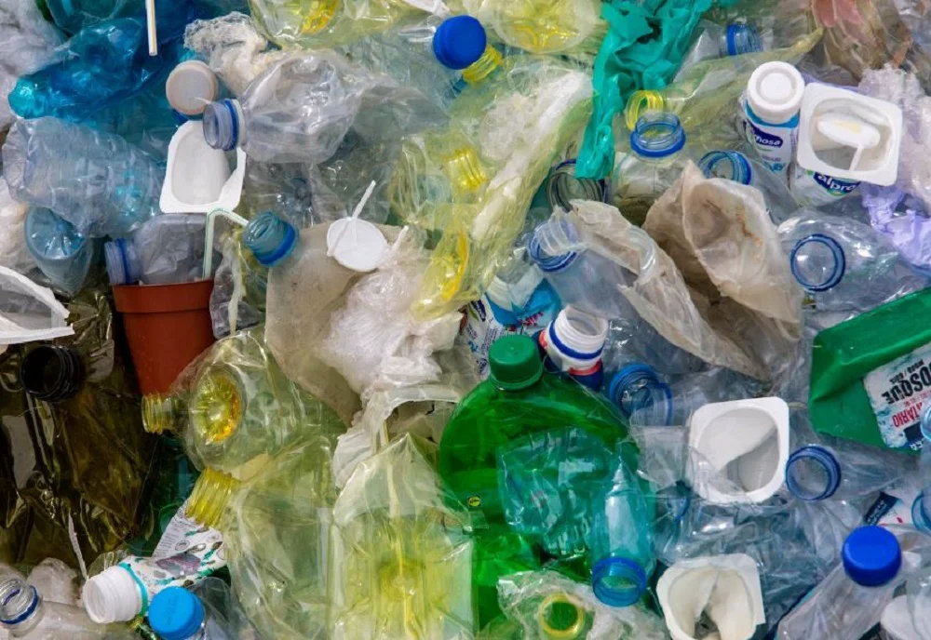
Gambar 2.1 Timbunan residu sampah plastik berukuran makro [15]
Pada Gambar 2.1 terlihat adanya akumulasi sampah plastik dalam jumlah besar yang menumpuk. Peningkatan konsumsi plastik yang signifikan setiap tahunnya berbanding lurus dengan peningkatan jumlah sampah plastik yang dihasilkan. Apabila tidak dikelola dengan baik, sampah plastik dapat menimbulkan berbagai dampak negatif terhadap lingkungan, seperti pencemaran tanah dan air, gangguan terhadap ekosistem laut, serta risiko terhadap kesehatan manusia akibat mikroplastik yang masuk ke rantai makanan.
Salah satu jenis sampah plastik yang paling umum ditemukan adalah botol plastik berbahan Polyethylene Terephthalate (PET), yang banyak digunakan sebagai kemasan minuman. Plastik PET memiliki karakteristik transparan, ringan, kuat, serta memiliki ketahanan yang baik terhadap kelembapan dan gas, sehingga sangat cocok digunakan untuk produk seperti air mineral, minuman bersoda, jus, dan berbagai minuman kemasan lainnya. Gambar 2.2 berikut menunjukkan beberapa contoh botol plastik jenis PET.
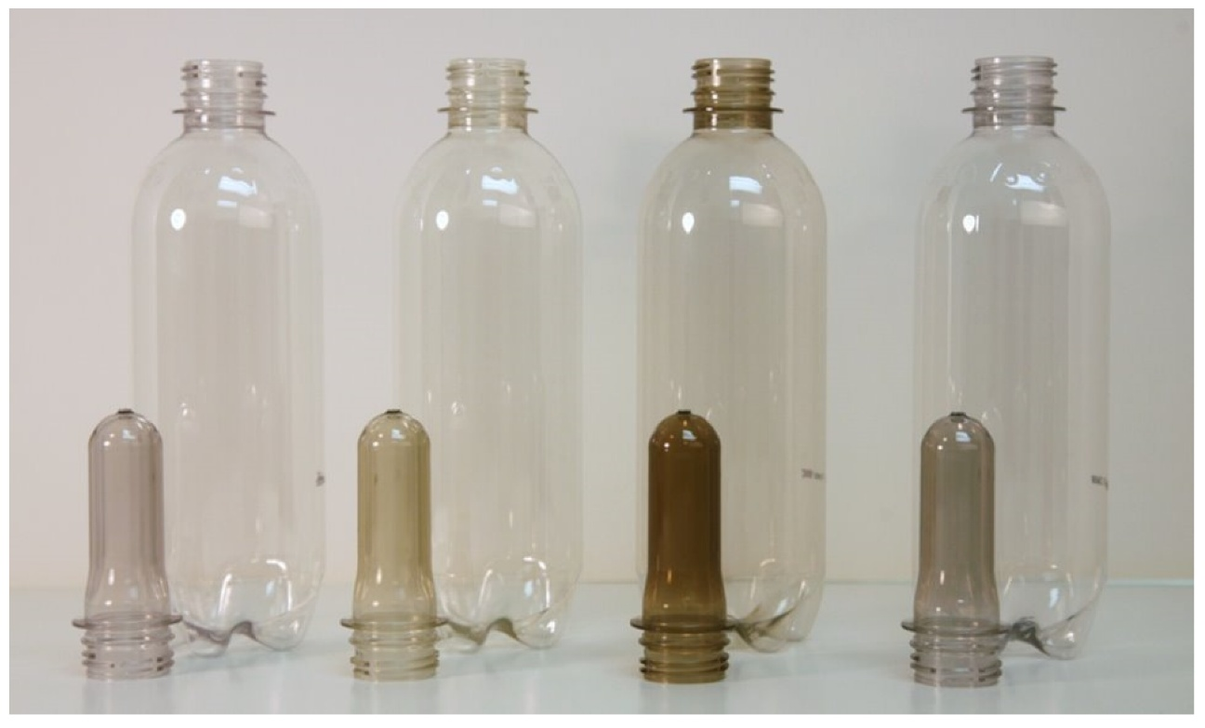
Gambar 2.2 Produk berbahan Plastik Polyethylene Terephthalate (PET) [16]
Pada Gambar 2.2 terlihat beberapa botol plastik PET (Polyethylene Terephthalate) yang umum digunakan sebagai kemasan minuman. Selain digunakan untuk kemasan minuman, PET juga digunakan pada kemasan makanan tertentu seperti botol saus, wadah makanan siap saji, hingga dalam bentuk serat tekstil yang dikenal sebagai polyester. Sifatnya yang aman untuk kontak dengan makanan serta kemampuannya menjaga kualitas isi menjadikan PET sebagai salah satu material plastik yang paling banyak diproduksi dan digunakan di dunia [16]. Gambar 2.3 berikut menunjukkan perbandingan beberapa jenis plastik berdasarkan kode resin yang umum digunakan pada berbagai produk kemasan dan kebutuhan rumah tangga.
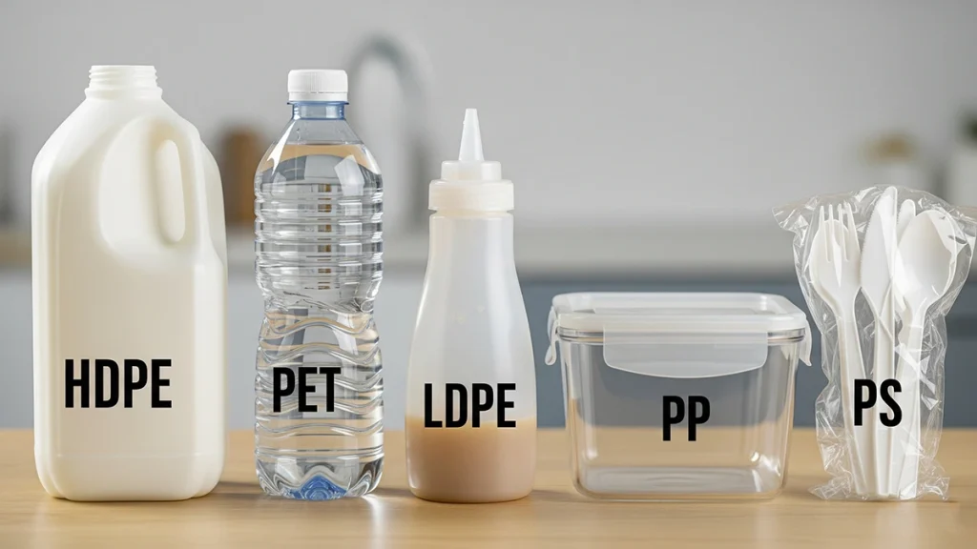
Gambar 2.3 Perbandingan Berbagai Jenis Plastik Berdasarkan Kode Resin [17]
Pada Gambar 2.3 terlihat beberapa jenis plastik, yaitu HDPE, PET, LDPE, PP, dan PS yang memiliki karakteristik serta fungsi penggunaan yang berbeda-beda. Setiap jenis plastik memiliki kode resin tertentu untuk memudahkan proses identifikasi, penggunaan, dan daur ulang. PET umumnya digunakan untuk botol minuman, HDPE untuk wadah cairan seperti susu, LDPE untuk botol atau kemasan fleksibel, PP untuk wadah makanan, sedangkan PS sering digunakan pada peralatan makan sekali pakai. Dibandingkan dengan jenis plastik lain, PET memiliki keunggulan dalam hal kejernihan, kekuatan dan juga termasuk dalam kategori plastik dengan kode resin nomor 1, yang secara luas dikenal sebagai plastik yang paling mudah dan bernilai tinggi untuk didaur ulang. Proses daur ulang PET dapat menghasilkan berbagai produk baru seperti serat tekstil, kemasan non-pangan, hingga bahan baku industri lainnya. Namun demikian, dalam praktik pengelolaan sampah, botol PET sering tercampur dengan jenis plastik lain atau terkontaminasi oleh label dan residu isi, sehingga menurunkan kualitas hasil daur ulang dan menyulitkan proses pemilahan secara manual.
Dalam upaya meningkatkan pengelolaan sampah plastik, khususnya plastik PET, berbagai teknologi telah dikembangkan untuk mendukung proses identifikasi dan pemilahan yang lebih efektif. Salah satu pendekatan yang banyak digunakan adalah pemanfaatan sistem otomatis berbasis computer vision untuk mendeteksi dan mengidentifikasi karakteristik visual botol PET, seperti bentuk, warna, ukuran, dan keberadaan label. Teknologi ini memungkinkan proses pemilahan botol PET dilakukan secara lebih cepat, akurat, dan konsisten dibandingkan dengan metode manual. Salah satu implementasi nyata dari teknologi ini adalah Reverse Vending Machine, yaitu mesin otomatis yang mampu mengenali dan mengklasifikasikan botol PET bekas sebagai bagian dari sistem daur ulang, sehingga dapat meningkatkan efisiensi pengolahan dan mendukung pengurangan pencemaran lingkungan.
- Reverse Vending Machine
Reverse Vending Machine (RVM) merupakan sebuah sistem otomatis yang digunakan untuk mengumpulkan dan mengelola sampah botol plastik dengan memberikan insentif kepada pengguna sebagai bentuk dorongan untuk melakukan daur ulang. Berbeda dengan mesin penjual otomatis (vending machine) pada umumnya, RVM bekerja dengan cara menerima produk bekas dari pengguna dan memberikan imbalan berupa poin, uang, atau bentuk penghargaan lainnya [18].
Secara umum, cara kerja Reverse Vending Machine dimulai dari proses input objek oleh pengguna, di mana botol plastik dimasukkan ke dalam mesin. Selanjutnya, sistem akan melakukan identifikasi terhadap objek menggunakan sensor atau teknologi pengolahan citra untuk memastikan jenis dan kelayakan objek yang dimasukkan. Setelah objek terverifikasi, mesin akan memberikan nilai atau poin sesuai dengan kriteria yang telah ditentukan, kemudian menyimpan objek tersebut ke dalam wadah penampungan.
Dalam perkembangannya, Reverse Vending Machine telah mengalami peningkatan teknologi dengan memanfaatkan sistem berbasis computer vision dan Deep learning untuk meningkatkan akurasi dalam proses identifikasi objek. Teknologi ini memungkinkan mesin untuk mengenali jenis sampah secara otomatis berdasarkan bentuk, ukuran, dan karakteristik visual lainnya. Dengan demikian, proses pemilahan sampah menjadi lebih cepat, efisien, dan minim kesalahan dibandingkan dengan metode manual.
Implementasi Reverse Vending Machine dalam lingkungan pendidikan, seperti di SMA Negeri 2 Kota Sukabumi, menjadi salah satu upaya untuk meningkatkan kesadaran siswa dalam menjaga lingkungan melalui kegiatan daur ulang. Gambar 2.4 berikut menunjukkan penerapan Reverse Vending Machine di lingkungan sekolah tersebut.
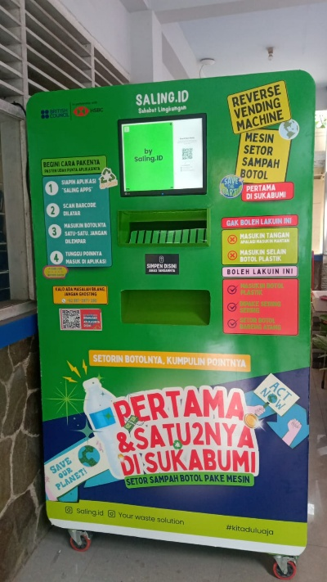
Gambar 2.4 Saling Reverse Vending Machine di SMAN 2 Kota Sukabumi
Pada Gambar 2.4 terlihat bahwa Reverse Vending Machine (RVM) ditempatkan di area sekolah dan digunakan sebagai sarana pengumpulan botol plastik oleh siswa. Dalam penggunaannya, RVM terintegrasi dengan aplikasi SalingApp yang berfungsi untuk mengelola akun pengguna dan poin yang diperoleh dari penyetoran botol. Sebelum menggunakan RVM, pengguna perlu memasang aplikasi SalingApp, membuat akun, dan melakukan login. Gambar 2.5 berikut menunjukkan tampilan home page aplikasi SalingApp.

Gambar 2.5 Tampilan home page Aplikasi SalingApp
Pada Gambar 2.5 terlihat tampilan halaman home Aplikasi SalingApp beserta fitur-fitur di dalamnya. Setelah pengguna membuat akun dan melakukan login pada Aplikasi SalingApp, pengguna perlu melakukan pemindaian (scan) kode batang (barcode) yang ditampilkan pada layar RVM melalui aplikasi SalingApp untuk menghubungkan akun pengguna dengan mesin. Setelah botol disetorkan dan memenuhi kriteria yang ditentukan, poin akan diberikan dan tercatat pada akun pengguna yang telah terhubung. Poin tersebut selanjutnya dapat ditukarkan menjadi saldo rekening bank atau e-wallet melalui aplikasi SalingApp. Adapun botol yang dapat disetorkan melalui RVM dibatasi pada botol plastik minuman berbahan Polyethylene Terephthalate (PET), karena kegiatan pengumpulan dan daur ulang yang dilakukan oleh organisasi Saling.id selaku pemilik RVM berfokus pada jenis botol tersebut. Dengan demikian, pembatasan jenis botol pada RVM disesuaikan dengan kebutuhan proses daur ulang dan model kegiatan yang dijalankan oleh Saling.id. Berikut Gambar 2.6 dan Tabel 2.2 menunjukkan desain kerangka RVM beserta fungsi setiap komponennya.
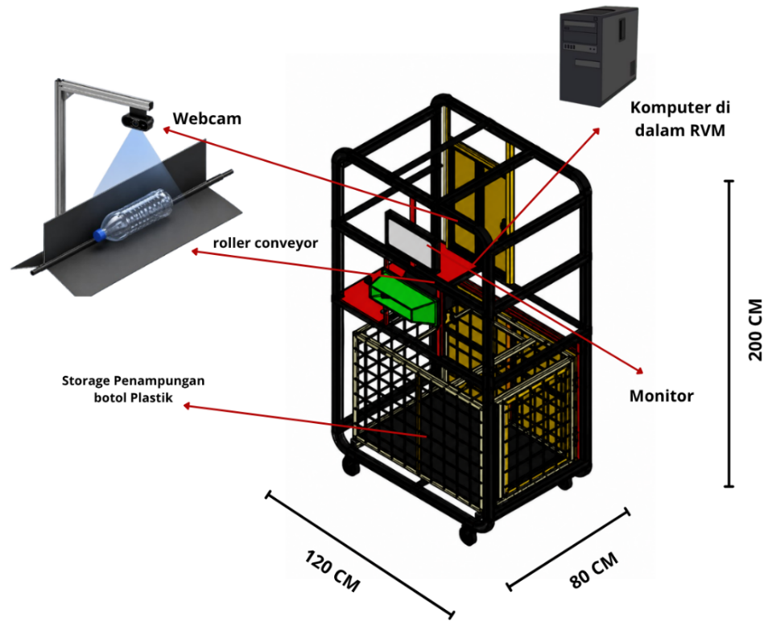
Gambar 2.6 Desain Kerangka Mesin RVM

Tabel 2.2 Komponen RVM beserta fungsinya
Komponen | Fungsi
Webcam | Mengambil citra botol plastik sebagai input proses deteksi
Roller conveyor | Menggerakkan botol menuju area penampungan
Komputer | Menjalankan sistem dan deteksi objek
Monitor | Menampilkan hasil deteksi kepada pengguna
Storage penampungan | Menampung botol plastik yang telah terdeteksi
Gambar 2.6 menunjukkan desain kerangka Reverse Vending Machine yang digunakan dalam proses pengujian deteksi botol plastik, sedangkan fungsi setiap komponen dijelaskan pada Tabel 2.2. Pada sistem ini, webcam dipasang di bagian atas roller conveyor untuk mengambil citra objek yang melintas. Citra tersebut kemudian diproses untuk mengidentifikasi botol plastik, dan hasil deteksi ditampilkan pada monitor. Setelah proses identifikasi selesai, botol diarahkan menuju storage penampungan yang berada pada bagian bawah mesin.
- Computer vision
Computer vision merupakan salah satu bidang dalam kecerdasan buatan (artificial intelligence) yang berfokus pada kemampuan komputer untuk memahami, menganalisis, dan mengekstraksi informasi dari citra atau video [19]. Teknologi ini memungkinkan sistem komputer untuk meniru kemampuan penglihatan manusia dalam mengenali objek, pola, serta berbagai informasi visual lainnya. Gambar 2.7 berikut menunjukkan hubungan antara Artificial intelligence, Machine learning, Deep learning, Convolutional Neural Network, dan Computer vision.
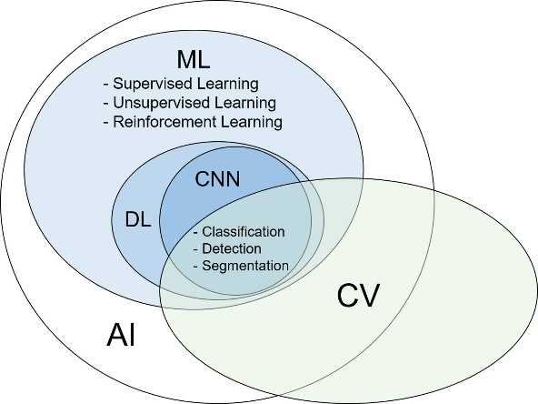
Gambar 2.7 Hubungan antara Artificial intelligence (AI), Machine learning (ML), Deep learning (DL), Convolutional neural network (CNN), dan Computer vision (CV) [19]
Dalam Gambar 2.7 tersebut, diilustrasikan hierarki serta keterkaitan antara Artificial intelligence (AI) sebagai bidang utama yang menaungi Machine learning (ML) dan Deep learning (DL), di mana DL merupakan teknik yang menggunakan jaringan saraf tiruan berlapis dengan arsitektur Convolutional neural network (CNN) sebagai komponen inti untuk pemrosesan data visual. Keterhubungan ini semakin diperjelas melalui irisan dengan Computer vision (CV), yang menunjukkan bahwa tugas-tugas analisis gambar seperti klasifikasi, deteksi, dan segmentasi sangat bergantung pada metode CNN untuk mencapai tingkat kecerdasan yang diharapkan. Secara visual, struktur pada Gambar 2.7 menegaskan bahwa sistem visi komputer modern bukanlah entitas yang terpisah, melainkan hasil pemanfaatan teknologi Deep learning dalam kerangka kerja kecerdasan buatan yang lebih luas untuk mengenali dan memahami objek secara otomatis.
Dalam penerapannya, computer vision memanfaatkan teknik pengolahan citra digital (image processing) untuk melakukan berbagai tugas, seperti klasifikasi gambar, segmentasi citra, serta deteksi objek. Proses ini melibatkan beberapa tahapan, mulai dari akuisisi citra, preprocessing, ekstraksi fitur, hingga interpretasi hasil. Dengan bantuan algoritma yang tepat, sistem computer vision dapat mengenali objek secara otomatis berdasarkan karakteristik visual seperti warna, bentuk, tekstur, dan ukuran.
Perkembangan computer vision semakin pesat dengan adanya teknologi deep learning, khususnya convolutional neural network (CNN), yang mampu meningkatkan akurasi dalam pengenalan objek secara signifikan. Pendekatan ini memungkinkan sistem untuk belajar secara otomatis dari data dalam jumlah besar tanpa perlu melakukan ekstraksi fitur secara manual.
Dalam konteks penelitian ini, teknologi computer vision digunakan untuk mendeteksi botol plastik secara otomatis pada sistem Reverse Vending Machine (RVM). Proses deteksi dilakukan dengan memanfaatkan model deteksi objek berbasis Deep learning yang mampu mengidentifikasi jenis objek berdasarkan citra yang diperoleh dari kamera setelah pengguna memasukkan botol dan menekan tombol pengumpulan. Sistem kemudian menganalisis citra tersebut untuk menentukan apakah objek yang dimasukkan merupakan botol plastik atau bukan. Apabila terdeteksi sebagai botol plastik, maka objek akan diterima dan disimpan dalam wadah penyimpanan mesin, sedangkan jika tidak, objek akan dikembalikan kepada pengguna. Dengan pendekatan ini, proses pemilahan sampah dapat dilakukan secara otomatis dengan tingkat kecepatan dan akurasi yang lebih tinggi dibandingkan metode konvensional.
- Deep learning
Deep learning merupakan salah satu cabang dari machine learning yang menggunakan jaringan saraf tiruan (artificial neural network) dengan banyak lapisan (deep neural network) untuk mempelajari representasi data secara otomatis[20]. Berbeda dengan metode tradisional yang memerlukan ekstraksi fitur secara manual, Deep learning mampu melakukan pembelajaran fitur secara langsung dari data mentah, sehingga menghasilkan performa yang lebih baik dalam berbagai tugas pengolahan data, khususnya pada bidang computer vision.
Salah satu arsitektur yang paling umum digunakan dalam Deep learning untuk pengolahan citra adalah Convolutional neural network (CNN). CNN dirancang untuk mengenali pola visual dalam citra dengan memanfaatkan operasi konvolusi, yang memungkinkan sistem untuk mengekstraksi fitur penting seperti tepi, tekstur, dan bentuk objek secara bertahap dari lapisan awal hingga lapisan yang lebih dalam [21]. Dengan demikian, CNN mampu menghasilkan representasi fitur yang lebih kompleks dan relevan untuk proses klasifikasi maupun deteksi objek.
Keunggulan utama Deep learning terletak pada kemampuannya dalam menangani data dalam jumlah besar serta menghasilkan tingkat akurasi yang tinggi. Selain itu, Deep learning juga memiliki kemampuan generalisasi yang baik apabila dilatih dengan Dataset yang cukup dan representatif. Hal ini menjadikan Deep learning sebagai pendekatan yang banyak digunakan dalam berbagai aplikasi, seperti pengenalan wajah, kendaraan otonom, hingga deteksi objek dalam sistem otomatis.
Dalam konteks penelitian ini, Deep learning digunakan sebagai dasar dalam pengembangan model deteksi objek untuk mengidentifikasi botol plastik pada sistem Reverse Vending Machine. Model-model seperti YOLO dan RF-DETR merupakan implementasi dari Deep learning yang dirancang khusus untuk melakukan deteksi objek secara cepat dan akurat. Pendekatan ini memungkinkan sistem bekerja secara efisien dengan tingkat akurasi yang tinggi dalam mengklasifikasikan botol plastik.
- Object detection
Object detection merupakan salah satu teknik dalam computer vision yang bertujuan untuk mendeteksi dan mengidentifikasi objek yang terdapat dalam suatu citra atau video. Berbeda dengan klasifikasi citra yang hanya menentukan kategori objek secara keseluruhan, object detection tidak hanya mengklasifikasikan objek, tetapi juga menentukan lokasi objek tersebut dalam bentuk bounding box [22].
Bounding box merupakan representasi berupa kotak persegi panjang yang mengelilingi objek yang terdeteksi dalam citra. Setiap bounding box biasanya disertai dengan informasi kelas objek serta tingkat kepercayaan (confidence score) yang menunjukkan seberapa yakin model terhadap hasil deteksi tersebut. Dengan demikian, object detection mampu memberikan informasi yang lebih lengkap dibandingkan dengan klasifikasi citra [23].
Dalam perkembangannya, metode object detection dibagi menjadi dua pendekatan utama, yaitu two-stage detector dan one-stage detector. Two-stage detector, seperti R-CNN dan Faster R-CNN, bekerja dengan cara menghasilkan kandidat region terlebih dahulu, kemudian melakukan klasifikasi pada setiap region tersebut. Pendekatan ini umumnya memiliki tingkat akurasi yang tinggi, namun membutuhkan waktu komputasi yang lebih lama dibandingkan one-stage detector.
Pada arsitektur two-stage detector, backbone network memegang peran penting sebagai feature extractor. Backbone berupa Convolutional Neural Network (CNN) pre-trained (seperti AlexNet pada R-CNN awal, VGG16, atau ResNet pada Faster R-CNN) yang memproses seluruh gambar input untuk menghasilkan feature mAP yang kaya. Feature map ini kemudian digunakan bersama oleh Region Proposal Network (RPN) dan detection head untuk menghasilkan proposal region serta klasifikasi objek. Penggunaan backbone yang lebih dalam seperti ResNet umumnya meningkatkan kemampuan representasi fitur, sehingga meningkatkan akurasi deteksi, terutama pada objek yang kompleks atau berskala kecil [24]. Untuk memahami alur kerja dari metode two-stage detector, khususnya Faster R-CNN, dapat dilihat pada Gambar 2.8 berikut.
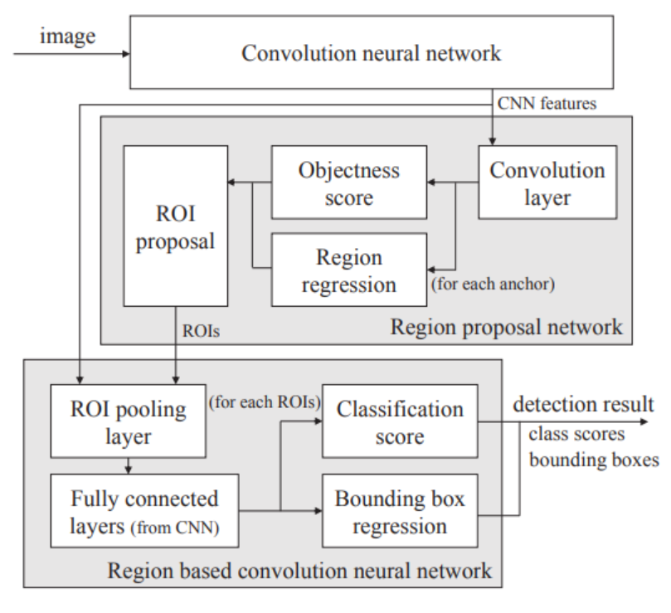
Gambar 2.8 Arsitektur Faster R-CNN [22]
Pada Gambar 2.8 ditunjukkan alur kerja Faster R-CNN yang terdiri dari beberapa tahapan utama. Pertama, citra input diproses menggunakan convolutional neural network (CNN) untuk mengekstraksi fitur. Selanjutnya, Region Proposal Network (RPN) digunakan untuk menghasilkan kandidat area objek (region proposals). Setiap region yang dihasilkan kemudian diproses melalui tahap RoI pooling untuk menyamakan ukuran fitur, sebelum dilakukan klasifikasi dan regresi bounding box. Hasil akhir berupa lokasi objek yang terdeteksi beserta label kelas dan nilai kepercayaan (confidence score). Proses ini menunjukkan bagaimana Faster R-CNN mampu menghasilkan deteksi objek dengan akurasi tinggi melalui pendekatan dua tahap.
Sebaliknya, one-stage detector seperti YOLO (You Only Look Once) dan SSD (Single Shot Detector) melakukan proses deteksi dan klasifikasi objek secara langsung dalam satu tahap, sehingga memiliki keunggulan dalam kecepatan dan cocok untuk aplikasi real-time. Pendekatan ini banyak digunakan dalam sistem yang membutuhkan respons cepat, seperti sistem pemantauan dan perangkat otomatis.
Dalam konteks penelitian ini, object detection digunakan untuk mendeteksi botol plastik yang dimasukkan ke dalam sistem Reverse Vending Machine. Kemampuan untuk mendeteksi lokasi dan jenis objek secara cepat dan akurat menjadi faktor penting dalam menentukan performa sistem secara keseluruhan. Oleh karena itu, pemilihan model object detection yang tepat menjadi hal yang krusial dalam penelitian ini.
- YOLOv26
YOLO (You Only Look Once) merupakan salah satu algoritma object detection berbasis Deep learning yang termasuk dalam kategori one-stage detector. YOLOv26 merupakan versi terbaru dari keluarga YOLO yang diperkenalkan pada tahun 2025 dan dirancang untuk meningkatkan efisiensi, akurasi, serta kemudahan implementasi pada perangkat edge dan sistem real-time. Berbeda dengan versi sebelumnya yang cenderung meningkatkan kompleksitas arsitektur, YOLOv26 mengusung pendekatan penyederhanaan model tanpa mengorbankan performa deteksi objek. Perbandingan performa YOLOv26 dengan model deteksi objek lainnya dalam hal akurasi dan latensi dapat dilihat pada Gambar 2.9 berikut.
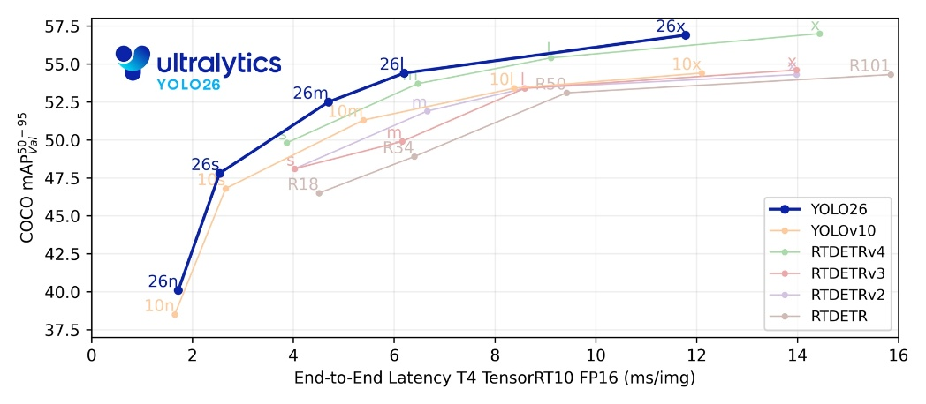
Gambar 2.9 Grafik perbandingan performa mAP dan latensi end-to-end antara YOLOv26 dengan berbagai model deteksi objek lainnya [25]
Berdasarkan Gambar 2.9, dapat dilihat bahwa YOLOv26 memiliki performa yang lebih baik dibandingkan beberapa model deteksi objek lainnya, terutama dalam hal keseimbangan antara akurasi dan kecepatan pemrosesan. Hal tersebut ditunjukkan oleh nilai akurasi (mean Average Precision atau mAP) yang relatif tinggi pada berbagai ukuran model, dengan waktu pemrosesan (latency) yang tetap rendah. Dibandingkan dengan model lain seperti YOLOv10 dan RT-DETR, YOLOv26 menunjukkan karakteristik yang mendukung kebutuhan sistem yang memerlukan proses deteksi secara cepat dan responsif.
Salah satu kekhususan utama YOLOv26 adalah penggunaan end-to-end NMS-free inference, yaitu proses deteksi objek tanpa memerlukan tahap Non-Maximum Suppression (NMS) sebagai post-processing. Dengan pendekatan ini, model dapat langsung menghasilkan prediksi bounding box secara optimal dalam satu proses komputasi, sehingga mampu mengurangi latensi dan meningkatkan efisiensi sistem. Selain itu, YOLOv26 juga menghilangkan penggunaan Distribution Focal Loss (DFL) yang sebelumnya digunakan dalam regresi bounding box, sehingga arsitektur model menjadi lebih sederhana dan lebih mudah diimplementasikan pada berbagai platform seperti ONNX, TensorRT, dan TFLite [25]. Pengurangan komponen tersebut juga berkontribusi terhadap penyederhanaan proses inferensi dan memungkinkan model untuk lebih mudah diadaptasi pada lingkungan dengan keterbatasan sumber daya komputasi. Dengan karakteristik tersebut, YOLOv26 dirancang tidak hanya untuk mempertahankan tingkat akurasi deteksi, tetapi juga untuk meningkatkan efisiensi proses inferensi pada berbagai kebutuhan penerapan. Arsitektur utama YOLOv26 yang mendukung proses deteksi objek secara efisien ditunjukkan pada Gambar 2.10 berikut.
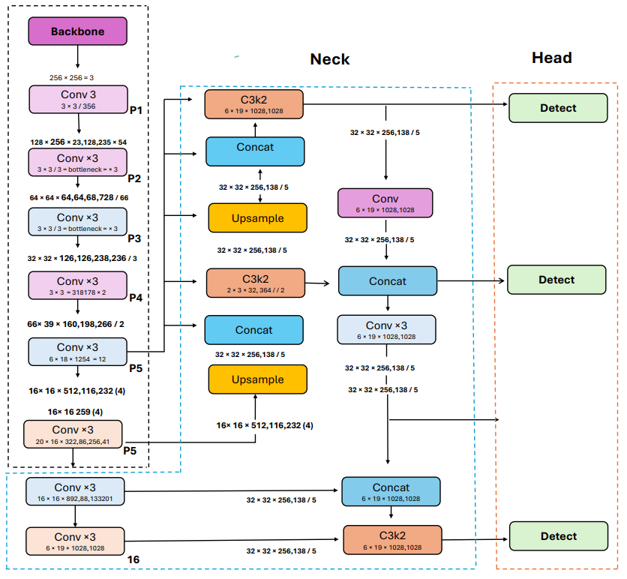
Gambar 2.10 Diagram arsitektur inti dari algoritma deteksi objek dan segmentasi YOLOv26 [25]
Berdasarkan Gambar 2.10, arsitektur YOLOv26 terdiri dari beberapa tahapan utama, yaitu input, feature extraction, feature fusion, dan detection. Pada tahap input, citra yang digunakan sebagai masukan akan melalui proses preprocessing terlebih dahulu, seperti pengubahan ukuran (resizing) ke dimensi tertentu yang sesuai dengan kebutuhan model (misalnya 640×640 piksel), normalisasi nilai piksel, serta augmentasi data (seperti rotasi, flipping, atau perubahan pencahayaan) pada saat pelatihan. Tahap ini bertujuan untuk memastikan bahwa data yang masuk memiliki format yang konsisten serta dapat meningkatkan kemampuan generalisasi model terhadap berbagai kondisi citra.
Tahap berikutnya adalah feature extraction yang dilakukan oleh bagian backbone. Pada tahap ini, model menggunakan jaringan saraf konvolusional (Convolutional Neural Network) untuk mengekstraksi fitur-fitur penting dari citra, seperti tepi (edges), tekstur, pola, hingga representasi objek yang lebih kompleks. Proses ini dilakukan melalui beberapa lapisan konvolusi, aktivasi, dan pooling yang secara bertahap mengubah citra mentah menjadi representasi fitur berdimensi lebih kecil namun kaya informasi. Backbone berperan penting dalam menentukan kualitas fitur yang akan digunakan pada tahap selanjutnya, karena fitur inilah yang menjadi dasar dalam proses deteksi objek.
Selanjutnya, fitur yang dihasilkan akan diproses pada tahap feature fusion melalui bagian neck. Pada tahap ini, fitur dari berbagai tingkat kedalaman (layer) akan digabungkan menggunakan arsitektur seperti Feature Pyramid Network (FPN) atau Path Aggregation Network (PAN). Tujuan dari proses ini adalah untuk menggabungkan informasi semantik tingkat tinggi (yang memahami konteks objek) dengan informasi spasial tingkat rendah (yang mempertahankan detail lokasi). Dengan demikian, model menjadi lebih mampu mendeteksi objek dengan berbagai ukuran, terutama objek kecil yang seringkali sulit dikenali jika hanya menggunakan satu skala fitur saja.
Tahap terakhir adalah detection yang dilakukan pada bagian head. Pada tahap ini, model akan melakukan prediksi terhadap keberadaan objek dalam citra dengan menghasilkan bounding box, skor kepercayaan (confidence score), serta klasifikasi objek. Proses ini dilakukan secara langsung dalam satu tahap (single-stage detection), sehingga lebih cepat dibandingkan metode dua tahap. Selain itu, teknik seperti Non-Maximum Suppression (NMS) biasanya digunakan untuk menghilangkan prediksi yang tumpang tindih dan mempertahankan hasil deteksi terbaik. Hasil akhir dari tahap ini adalah objek yang terdeteksi beserta lokasi dan kategorinya dalam citra.
Dalam proses pelatihan, YOLOv26 memperkenalkan dua mekanisme baru yaitu Progressive Loss Balancing (ProgLoss) dan Small-Target-Aware Label Assignment (STAL). ProgLoss berfungsi untuk menyeimbangkan kontribusi berbagai komponen loss selama proses training, sehingga model tidak terlalu fokus pada jenis kesalahan tertentu dan dapat belajar secara lebih stabil. Sementara itu, STAL dirancang untuk meningkatkan kemampuan model dalam mendeteksi objek berukuran kecil atau objek yang sulit dikenali dengan cara mengoptimalkan proses penentuan label selama pelatihan. Kombinasi kedua metode ini membuat YOLOv26 lebih stabil selama proses training serta mampu meningkatkan akurasi deteksi, khususnya pada objek kecil [25].
Selain itu, YOLOv26 menggunakan optimizer baru bernama MuSGD, yang merupakan kombinasi antara Stochastic Gradient Descent (SGD) dengan pendekatan optimisasi modern untuk menghasilkan konvergensi yang lebih cepat dan stabil. Penggunaan MuSGD memungkinkan model mencapai performa optimal dengan jumlah epoch yang lebih sedikit, sehingga dapat mengurangi waktu pelatihan secara keseluruhan.
YOLOv26 juga dirancang sebagai multi-task framework yang tidak hanya mendukung object detection, tetapi juga instance segmentation, pose estimation, oriented object detection, dan classification dalam satu arsitektur terpadu. Hal ini menjadikan YOLOv26 lebih fleksibel dan dapat digunakan dalam berbagai aplikasi berbasis computer vision tanpa memerlukan perubahan arsitektur yang signifikan.
Secara keseluruhan, YOLOv26 menawarkan peningkatan signifikan dibandingkan versi sebelumnya melalui penyederhanaan arsitektur, penghapusan NMS, optimalisasi fungsi loss, serta peningkatan kemampuan deteksi objek kecil. Oleh karena itu, dalam penelitian ini YOLOv26 dipilih sebagai model utama untuk mendeteksi botol plastik pada sistem Reverse Vending Machine karena kemampuannya dalam memberikan performa deteksi yang cepat, stabil, dan efisien.
- RF-DETR
RF-DETR (Roboflow Detection Transformer) merupakan model deteksi objek berbasis Transformer yang dikembangkan untuk menghasilkan performa deteksi objek secara akurat dengan tetap mempertahankan kemampuan inferensi real-time. Model ini merupakan pengembangan dari keluarga Detection Transformer (DETR) yang memanfaatkan mekanisme attention untuk memahami hubungan global antar fitur dalam citra. Berbeda dengan model berbasis Convolutional Neural Network (CNN) yang mengandalkan operasi konvolusi untuk mengekstraksi fitur lokal, RF-DETR menggunakan pendekatan Transformer yang memungkinkan model memahami konteks objek secara lebih menyeluruh. Untuk memahami struktur arsitektur RF-DETR, dapat dilihat pada Gambar 2.11 berikut.
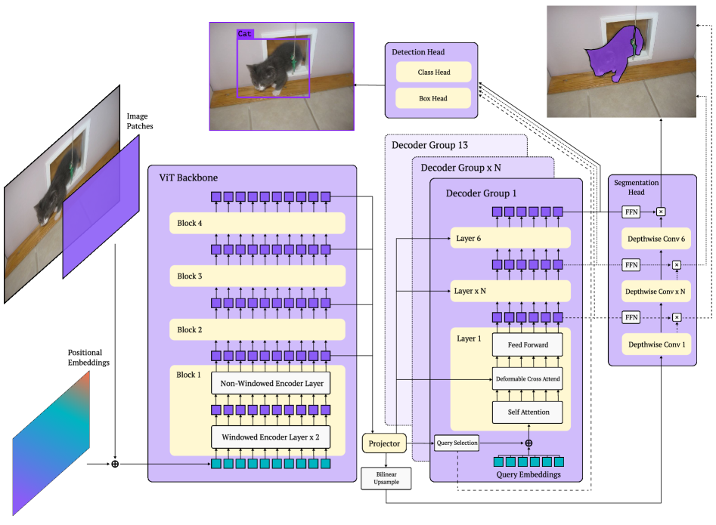
Gambar 2.11 Arsitektur RF-DETR [12]
Gambar 2.11 mengilustrasikan kerangka arsitektur model deteksi objek RF-DETR. Secara umum, RF-DETR terdiri atas tiga komponen utama, yaitu Vision Transformer (ViT) Backbone, Transformer Decoder, dan Detection Head. Citra masukan terlebih dahulu dipecah menjadi sejumlah image patches yang kemudian dikombinasikan dengan positional embeddings sebelum diproses oleh ViT Backbone untuk mengekstraksi fitur visual. Fitur yang dihasilkan selanjutnya diteruskan ke Transformer Decoder yang memanfaatkan mekanisme Self-Attention dan Deformable Cross-Attention untuk mempelajari hubungan antar fitur serta memfokuskan perhatian pada area objek yang relevan. Hasil dari decoder kemudian digunakan oleh Detection Head untuk memprediksi kelas objek (Class Head) dan lokasi bounding box (Box Head). Pada RF-DETR juga tersedia Segmentation Head yang memungkinkan model melakukan segmentasi objek selain deteksi objek [12].
Salah satu keunggulan utama RF-DETR adalah kemampuannya dalam menangani objek berukuran kecil dan objek yang berada pada kondisi kompleks melalui mekanisme self-attention. Dengan memanfaatkan informasi global dari seluruh area citra, RF-DETR mampu memanfaatkan informasi global citra untuk membantu proses deteksi pada objek berukuran kecil maupun lingkungan yang kompleks. Selain itu, RF-DETR dikembangkan menggunakan pendekatan Neural Architecture Search (NAS) sehingga menghasilkan berbagai varian model yang mampu memberikan keseimbangan antara akurasi dan kecepatan inferensi.
Dibandingkan dengan model deteksi objek konvensional, RF-DETR menunjukkan performa yang kompetitif pada berbagai benchmark object detection. Beberapa penelitian menunjukkan bahwa RF-DETR mampu mencapai tingkat akurasi yang tinggi serta memberikan hasil yang baik dalam mendeteksi objek kecil dan objek dengan karakteristik yang kompleks. Keunggulan tersebut menjadikan RF-DETR sebagai salah satu alternatif yang menarik untuk diterapkan pada berbagai aplikasi computer vision modern.
Namun demikian, RF-DETR juga memiliki beberapa keterbatasan. Sebagai model berbasis Transformer, RF-DETR umumnya memerlukan sumber daya komputasi yang lebih besar dibandingkan beberapa model berbasis CNN, terutama pada tahap pelatihan. Selain itu, performanya dapat dipengaruhi oleh konfigurasi pelatihan, ukuran dataset, serta kapasitas perangkat keras yang digunakan. Pada beberapa kondisi, kecepatan inferensi RF-DETR juga dapat lebih rendah dibandingkan model YOLO yang memang dirancang khusus untuk kebutuhan deteksi objek real-time.
Dalam penelitian ini, RF-DETR digunakan sebagai model pembanding terhadap YOLOv26 dalam mendeteksi botol plastik pada sistem Reverse Vending Machine. Model ini dipilih karena menawarkan pendekatan arsitektur yang berbeda, yaitu Transformer-based object detection, sehingga memungkinkan dilakukan evaluasi komparatif antara paradigma CNN-based detector dan Transformer-based detector. Perbandingan tersebut diharapkan dapat memberikan gambaran yang lebih komprehensif mengenai model yang paling optimal berdasarkan aspek akurasi, kemampuan deteksi objek, dan efisiensi waktu inferensi.
- Perbandingan YOLOv26 dan RF-DETR
YOLOv26 dan RF-DETR merupakan dua model deteksi objek berbasis deep learning yang memiliki pendekatan arsitektur yang berbeda. YOLOv26 termasuk dalam kategori CNN-based detector yang dirancang untuk melakukan deteksi objek secara cepat dan efisien, sedangkan RF-DETR merupakan Transformer-based detector yang memanfaatkan mekanisme attention untuk memahami hubungan global antar fitur dalam citra. Perbedaan pendekatan tersebut menyebabkan kedua model memiliki karakteristik, keunggulan, dan keterbatasan yang berbeda dalam proses deteksi objek.
YOLOv26 merupakan model one-stage detector yang melakukan proses lokalisasi dan klasifikasi objek dalam satu tahap komputasi. Keunggulan utama model ini terletak pada kecepatan inferensi yang tinggi dan efisiensi penggunaan sumber daya komputasi, sehingga sangat sesuai untuk aplikasi real-time. Selain itu, YOLOv26 mampu menghasilkan performa deteksi yang baik dengan waktu pemrosesan yang relatif singkat. Namun, seperti model CNN pada umumnya, performanya dapat mengalami penurunan pada objek berukuran sangat kecil atau pada kondisi objek yang saling bertumpukan.
Di sisi lain, RF-DETR menggunakan pendekatan Detection Transformer yang memanfaatkan mekanisme self-attention dan deformable cross-attention untuk mempelajari hubungan antar fitur secara global. Pendekatan ini memungkinkan RF-DETR menghasilkan deteksi yang lebih stabil pada objek berukuran kecil maupun kondisi visual yang kompleks. Selain itu, RF-DETR mampu memahami konteks citra secara lebih menyeluruh dibandingkan model berbasis CNN. Namun, kompleksitas arsitektur Transformer menyebabkan kebutuhan komputasi dan waktu inferensi RF-DETR cenderung lebih tinggi dibandingkan YOLOv26.
Perbedaan karakteristik antara YOLOv26 dan RF-DETR menunjukkan adanya trade-off antara kecepatan inferensi dan kemampuan pemahaman konteks visual. YOLOv26 unggul dalam hal kecepatan dan efisiensi sehingga lebih sesuai untuk sistem yang membutuhkan respons cepat, sedangkan RF-DETR memiliki potensi menghasilkan deteksi yang lebih stabil pada kondisi objek yang kompleks melalui pendekatan Transformer-based detection.
- Metrik Evaluasi
Dalam penelitian deteksi objek berbasis deep learning, diperlukan metrik evaluasi untuk mengukur kinerja model secara objektif. Metrik ini digunakan untuk menilai sejauh mana model mampu mendeteksi objek dengan benar, baik dari segi akurasi klasifikasi maupun ketepatan lokasi objek. Pada penelitian ini, beberapa metrik evaluasi yang digunakan meliputi Accuracy, precision, recall, F1-score, mean Average Precision (mAP), serta kecepatan deteksi (inference time atau frames per second/FPS).
- Accuracy
Accuracy merupakan ukuran yang menunjukkan tingkat ketepatan model dalam melakukan klasifikasi secara keseluruhan [26]. nilai Accuracy dihitung menggunakan Persamaan (1) berikut:
$$Accuracy = \frac{TP + TN}{ TP + TN + FP + FN}$$ | (1)
Pada Persamaan (1), TP (True Positive) merupakan jumlah data positif yang diprediksi dengan benar, TN (True Negative) merupakan jumlah data negatif yang diprediksi dengan benar, FP (False positive) merupakan jumlah data negatif yang salah diprediksi sebagai positif, dan FN (False negative) merupakan jumlah data positif yang salah diprediksi sebagai negatif.
- Precision
Precision menunjukkan tingkat ketepatan model dalam memprediksi objek positif. Metrik ini mengukur seberapa banyak prediksi positif yang benar dibandingkan dengan seluruh prediksi positif yang dihasilkan oleh model. Precision yang tinggi menunjukkan bahwa model memiliki tingkat kesalahan false positive yang rendah [26]. Perhitungan precision ditunjukkan pada Persamaan (2) berikut.
$$Precision = \frac{TP}{ TP + FP }$$ | (2)
Pada Persamaan (2), TP (True Positive) merupakan jumlah prediksi positif yang benar, sedangkan FP (False positive) merupakan jumlah prediksi positif yang salah.
- Recall
Recall merupakan ukuran yang menunjukkan kemampuan model dalam mendeteksi seluruh objek yang sebenarnya ada. Metrik ini dihitung berdasarkan perbandingan antara jumlah prediksi benar terhadap total objek sebenarnya. Nilai recall yang tinggi menunjukkan bahwa model mampu mendeteksi sebagian besar objek target [26]. Formula untuk menghitung nilai recall didefinisikan dalam Persamaan (3) berikut.
$$Recall = \frac{TP}{ TP + FN }$$ | (3)
Pada Persamaan (3), TP (True Positive) merupakan jumlah data positif yang berhasil dideteksi dengan benar, sedangkan FN (False negative) merupakan jumlah data positif yang tidak berhasil dideteksi oleh model.
- F1-Score
F1-Score merupakan nilai harmonik dari precision dan recall yang digunakan untuk memberikan keseimbangan antara kedua metrik tersebut. F1-Score sangat berguna ketika terdapat ketidakseimbangan antara jumlah data positif dan negatif [26]. Formula untuk menghitung nilai F1-Score didefinisikan dalam Persamaan (4) berikut.
$$F1\text{-score}=\frac{2×Precision×Recall}{Precision+Recall}$$ | (4)
Pada Persamaan (4), Precision menunjukkan tingkat ketepatan prediksi positif, sedangkan Recall menunjukkan kemampuan model dalam mendeteksi seluruh data positif. F1-Score menggabungkan kedua metrik tersebut untuk memberikan evaluasi yang lebih seimbang.
- Mean Average Precision (mAP)
Mean Average Precision (mAP) merupakan metrik utama yang umum digunakan dalam evaluasi model object detection. mAP mengukur rata-rata nilai precision pada berbagai tingkat recall dan biasanya dihitung berdasarkan Intersection over Union (IoU) antara bounding box prediksi dan ground truth. Nilai mAP yang tinggi menunjukkan bahwa model memiliki performa deteksi yang baik, baik dari segi klasifikasi maupun lokasi objek [27]. Perhitungan mAP ditunjukkan pada Persamaan (5).
$$mAP=\frac{1}{N}\sum_{i=1}^{N}{AP_{i}}$$ | (5)
Pada Persamaan (5), AP_i (Average Precision) merupakan nilai average precision untuk kelas ke-i, sedangkan N merupakan jumlah kelas yang dievaluasi. Nilai mAP diperoleh dengan menghitung rata-rata dari seluruh nilai average precision pada setiap kelas.
- Kecepatan Deteksi (Inference time / FPS)
Kecepatan deteksi merupakan metrik yang digunakan untuk mengukur waktu yang dibutuhkan model dalam memproses suatu data masukan, serta jumlah data yang dapat diproses dalam satuan waktu tertentu. Dalam penelitian ini, kecepatan deteksi diukur menggunakan inference time dan Frames Per Second (FPS). Kedua metrik ini penting untuk mengevaluasi efisiensi kinerja model dalam menghasilkan output deteksi, terutama dalam memastikan proses identifikasi objek dapat dilakukan secara cepat tanpa mengorbankan tingkat akurasi secara signifikan [28]. Nilai inference time dihitung dengan membagi total waktu deteksi dengan jumlah gambar yang diproses, sebagaimana ditunjukkan pada Persamaan (6)
$$Inference time=\frac{Total Waktu Deteksi}{Jumlah Gambar}$$ | (6)
Pada Persamaan (2.6), inference time menyatakan rata-rata waktu yang dibutuhkan untuk memproses satu gambar dalam satuan detik per gambar. Total waktu deteksi merupakan keseluruhan waktu yang diperlukan untuk memproses seluruh data uji, sedangkan jumlah gambar merupakan banyaknya data yang diproses oleh model. Selain itu, kecepatan deteksi juga dapat dinyatakan dalam satuan Frames Per Second (FPS), yang menunjukkan jumlah gambar yang dapat diproses dalam satu detik. Nilai FPS dihitung menggunakan Persamaan (7).
$$FPS=\frac{Jumlah Gambar}{Total Waktu Deteksi}$$ | (7)
Pada Persamaan (7), FPS menyatakan banyaknya gambar yang mampu diproses dalam satu detik. Jumlah gambar merupakan total data yang diproses, sedangkan total waktu deteksi adalah waktu keseluruhan yang dibutuhkan selama proses deteksi berlangsung. Semakin kecil nilai inference time dan semakin besar nilai FPS, maka semakin baik performa model dalam hal efisiensi waktu pemrosesan.
- Kerangka Berpikir
Kerangka berpikir dalam penelitian ini disusun berdasarkan kondisi nyata pada implementasi sistem Reverse Vending Machine (RVM) di SMA Negeri 2 Kota Sukabumi. Sistem tersebut digunakan untuk mendukung pengelolaan sampah botol plastik secara otomatis melalui teknologi deteksi objek. Namun, dalam implementasinya, sistem RVM yang digunakan masih memiliki beberapa keterbatasan, terutama dalam hal akurasi deteksi dan kecepatan pemrosesan. Selain itu, sistem masih bergantung pada layanan API eksternal, yaitu Google Gemini API, sehingga memerlukan koneksi internet yang stabil dan berpotensi menimbulkan latensi dalam proses identifikasi objek.
Berdasarkan permasalahan tersebut, penelitian ini mengusulkan penggunaan model object detection berbasis Deep learning yang dijalankan secara lokal, yaitu YOLOv26 dan RF-DETR, untuk meningkatkan efisiensi dan akurasi sistem. Kedua model tersebut akan dibandingkan berdasarkan beberapa metrik evaluasi, seperti Accuracy, precision, recall, F1-score, mean Average Precision (mAP), serta kecepatan deteksi yang diukur melalui inference time dan Frames Per Second (FPS). Adapun alur kerangka berpikir penelitian ini ditunjukkan pada Gambar 2.12 berikut.
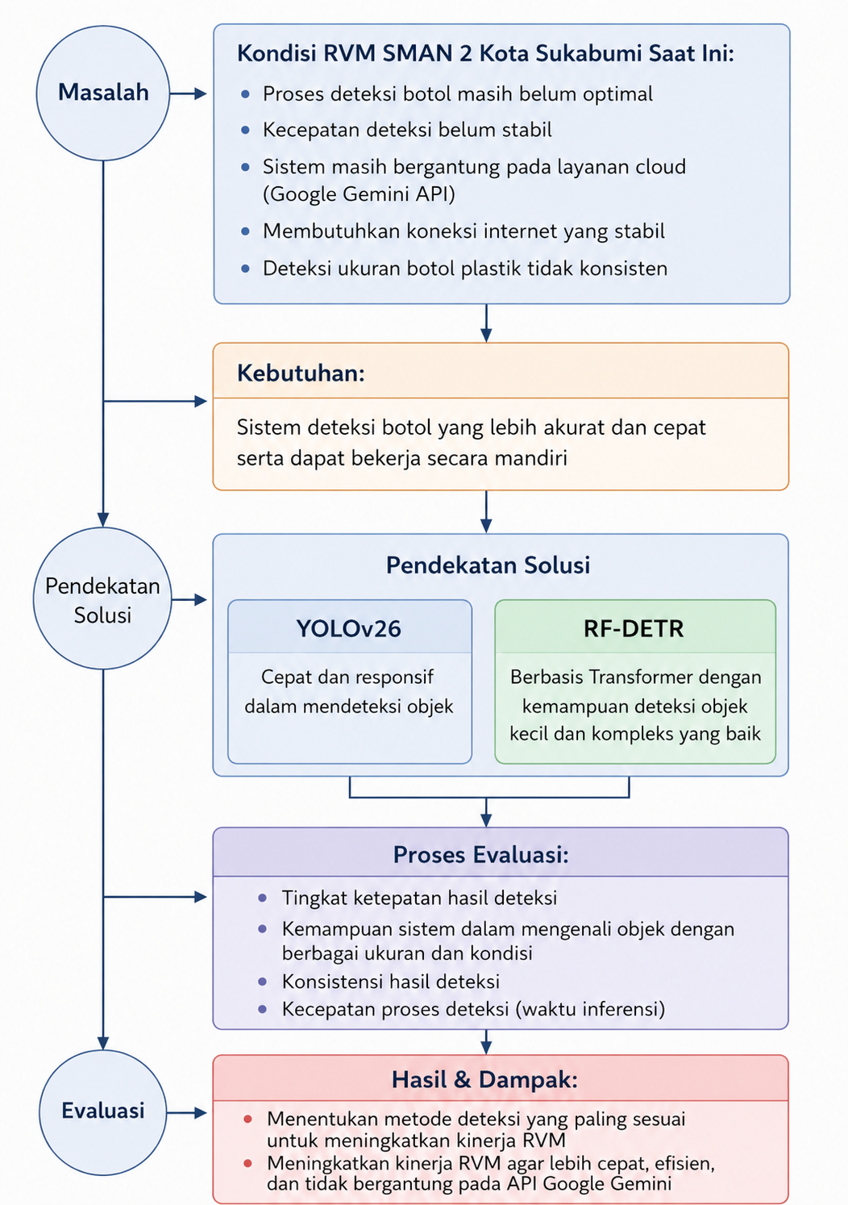
Gambar 2.12 Kerangka Berpikir Penelitian
Berdasarkan Gambar 2.12, sistem RVM di SMA Negeri 2 Kota Sukabumi telah digunakan namun masih menghadapi kendala, seperti deteksi objek yang belum optimal, kecepatan tidak konsisten, dan ketergantungan pada Google Gemini API berbasis cloud. Hal ini mendorong kebutuhan model deteksi objek dengan akurasi tinggi dan kecepatan pemrosesan yang baik. Penelitian ini mengusulkan perbandingan dua model, yaitu YOLOv26 yang unggul dalam kecepatan serta RF-DETR yang lebih stabil pada objek kecil dan kondisi visual kompleks, melalui proses pelatihan dan evaluasi menggunakan metrik kinerja yang telah ditentukan. Hasil evaluasi diharapkan dapat menentukan model terbaik untuk diimplementasikan pada sistem RVM, sehingga meningkatkan akurasi dan efisiensi deteksi objek, mengurangi ketergantungan cloud, serta mendukung operasional RVM yang lebih cepat, stabil, dan mandiri di lingkungan sekolah.

BAB III
METODOLOGI PENELITIAN

- Metode Penelitian
Metode penelitian yang digunakan dalam penelitian ini adalah metode eksperimen dengan pendekatan kuantitatif dan komparatif [29]. Metode eksperimen digunakan untuk menguji performa dua model deteksi objek berbasis deep learning, yaitu YOLOv26 dan RF-DETR, dalam mendeteksi botol plastik pada sistem Reverse Vending Machine (RVM). Pendekatan kuantitatif digunakan karena proses evaluasi dilakukan berdasarkan data numerik berupa nilai metrik performa seperti Accuracy, precision, recall, F1-score, mean Average Precision, serta kecepatan deteksi (inference time dan frames per second/FPS).
Selain itu, penelitian ini juga menggunakan pendekatan komparatif, yaitu dengan membandingkan kinerja dua model yang memiliki karakteristik berbeda. YOLOv26 dikenal memiliki keunggulan dalam kecepatan deteksi, sedangkan RF-DETR unggul dalam menghasilkan deteksi yang lebih stabil pada objek berukuran kecil maupun kondisi visual yang kompleks [5][10][12]. Melalui pendekatan ini, penelitian bertujuan untuk menentukan model yang paling optimal dalam mendukung implementasi sistem RVM pada kondisi nyata.
Alur penelitian dalam studi ini disusun secara sistematis mulai dari tahap identifikasi masalah hingga penarikan kesimpulan. Tahapan tersebut meliputi identifikasi masalah, studi literatur, pengumpulan dataset, preprocessing dan anotasi data, pembagian dataset, pelatihan model, evaluasi model, perbandingan kinerja, hingga analisis hasil dan penarikan kesimpulan. Alur penelitian ini ditunjukkan pada Gambar 3.1 berikut.

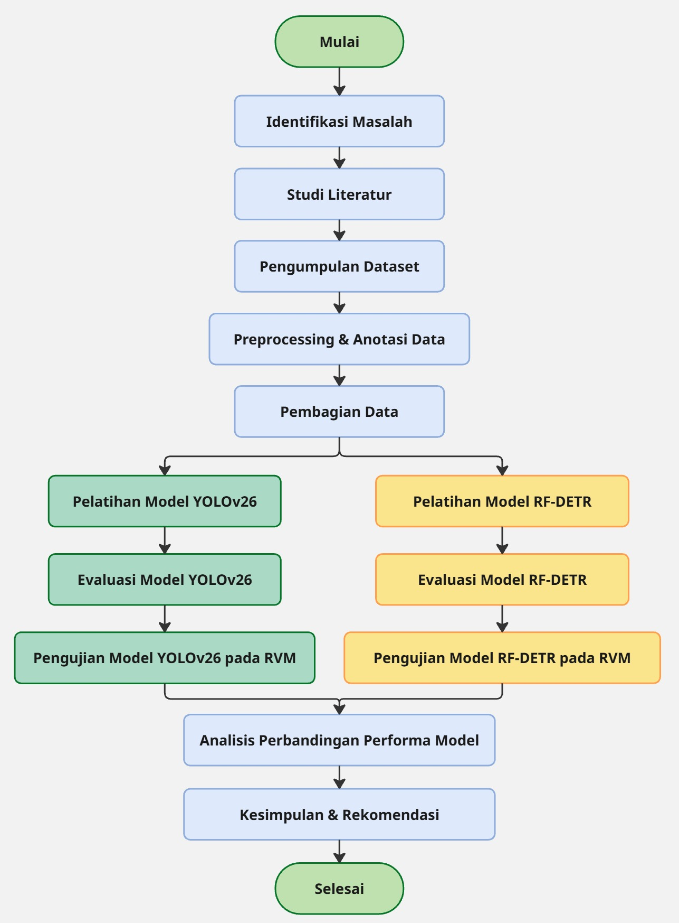
Gambar 3.1 Alur Penelitian
Berdasarkan Gambar 3.1, penelitian ini diawali dengan tahap identifikasi masalah, yaitu menganalisis kendala yang terdapat pada sistem Reverse Vending Machine di SMA Negeri 2 Kota Sukabumi, khususnya terkait akurasi dan kecepatan deteksi objek serta ketergantungan terhadap layanan berbasis cloud. Tahap selanjutnya adalah studi literatur, yang bertujuan untuk mengkaji teori serta penelitian terdahulu yang relevan dengan topik deteksi objek berbasis deep learning, khususnya model YOLO dan RF-DETR.
Setelah itu dilakukan pengumpulan dataset, yaitu proses pengambilan data citra botol plastik dari lingkungan nyata. Dataset yang diperoleh kemudian melalui tahap preprocessing dan anotasi data, yang meliputi pembersihan data, penyesuaian ukuran gambar, serta pemberian label berupa bounding box pada objek. Dataset yang telah diproses kemudian dibagi ke dalam data latih, data validasi, dan data uji untuk mendukung proses pelatihan dan evaluasi model. Selanjutnya dilakukan tahap pelatihan model menggunakan dua pendekatan, yaitu model YOLOv26 sebagai Model 1 dan RF-DETR sebagai Model 2.
Setelah proses pelatihan selesai, kedua model akan melalui tahap evaluasi dan pengujian model. Hasil dari evaluasi dan pengujian tersebut kemudian digunakan dalam tahap analisis perbandingan performa model untuk menginterpretasikan kelebihan dan kekurangan masing-masing model. Analisis tersebut selanjutnya digunakan untuk menentukan model yang paling optimal dalam mendeteksi botol plastik. Terakhir, penelitian ditutup dengan penarikan kesimpulan dan rekomendasi berdasarkan hasil yang diperoleh.
- Tahapan Identifikasi Masalah
Tahap identifikasi masalah merupakan langkah awal dalam penelitian yang bertujuan untuk memahami secara mendalam permasalahan yang terjadi pada objek penelitian. Pada penelitian ini, identifikasi masalah dilakukan berdasarkan kondisi nyata pada implementasi sistem Reverse Vending Machine (RVM) di SMA Negeri 2 Kota Sukabumi.
Berdasarkan hasil observasi, sistem RVM yang digunakan saat ini masih memiliki beberapa keterbatasan, terutama dalam proses deteksi objek botol plastik. Sistem sebelumnya masih bergantung pada layanan Application Programming Interface (API) berbasis cloud, yaitu Google Gemini, untuk melakukan proses identifikasi objek. Ketergantungan terhadap layanan tersebut menimbulkan beberapa kendala, seperti kebutuhan koneksi internet yang stabil, adanya latensi dalam proses pengiriman dan penerimaan data, serta keterbatasan penggunaan akibat adanya rate limit dari layanan API. Ilustrasi dari permasalahan tersebut ditunjukkan pada Gambar 3.2.
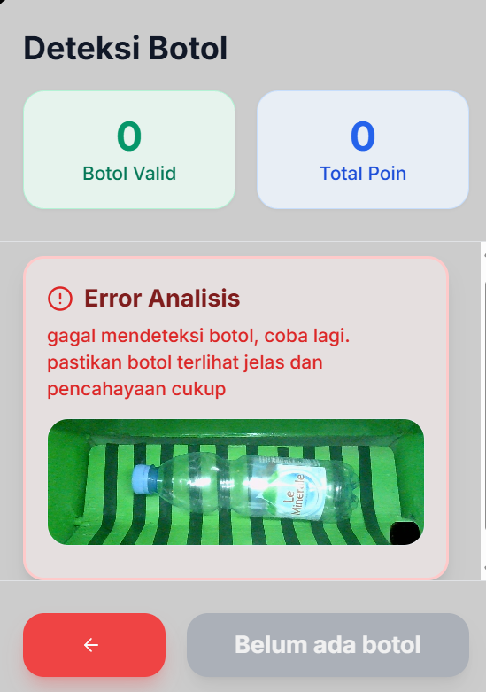
Gambar 3.2 Error Deteksi Sistem RVM Akibat Koneksi Internet Tidak Stabil
Berdasarkan Gambar 3.2, terlihat bahwa sistem Reverse Vending Machine mengalami kegagalan dalam melakukan proses deteksi objek akibat koneksi internet yang tidak stabil. Hal ini menyebabkan sistem tidak dapat mengirimkan atau menerima respons dari layanan API Google Gemini secara optimal. Selain permasalahan konektivitas, penggunaan Google Gemini juga memiliki keterbatasan dalam menentukan ukuran botol plastik secara konsisten. Informasi mengenai ukuran botol diperlukan untuk menentukan kategori dan poin yang diberikan kepada pengguna. Proses tersebut memerlukan informasi posisi dan dimensi objek yang lebih terukur, seperti bounding box, sehingga ukuran botol dapat diestimasi berdasarkan hasil deteksi. Akibatnya, penggunaan model multimodal berbasis cloud tersebut belum sepenuhnya memenuhi kebutuhan sistem RVM, baik dari sisi keandalan koneksi maupun ketepatan dalam menentukan ukuran botol. Permasalahan ini menunjukkan perlunya penggunaan model object detection yang dapat menghasilkan bounding box secara lebih terstruktur serta dapat dijalankan secara lokal untuk meningkatkan keandalan sistem.
Berdasarkan permasalahan tersebut, diperlukan suatu pendekatan yang mampu meningkatkan performa sistem deteksi objek secara lokal tanpa bergantung pada layanan cloud. Oleh karena itu, penelitian ini mengusulkan penggunaan dua model deep learning, yaitu YOLOv26 dan RF-DETR, untuk dibandingkan performanya dalam mendeteksi botol plastik. Hasil dari proses identifikasi masalah ini menjadi dasar dalam menentukan metode penelitian yang digunakan serta tahapan eksperimen yang dilakukan pada penelitian ini.
- Tahapan Studi Literatur
Tahapan Studi literatur merupakan tahapan yang dilakukan untuk mengumpulkan dan mempelajari berbagai referensi yang relevan dengan topik penelitian [30]. Pada penelitian ini, studi literatur bertujuan untuk memahami konsep, metode, serta perkembangan teknologi yang berkaitan dengan deteksi objek berbasis deep learning, khususnya penggunaan model YOLO dan RF-DETR dalam berbagai kasus.
Sumber literatur yang digunakan meliputi jurnal ilmiah, prosiding konferensi, serta publikasi terkait yang membahas mengenai computer vision, object detection, dan implementasinya dalam sistem pengelolaan sampah seperti Reverse Vending Machine. Selain itu, studi literatur juga mencakup penelitian-penelitian terdahulu yang digunakan sebagai acuan dalam menentukan metode, parameter, serta metrik evaluasi yang digunakan dalam penelitian ini. Melalui studi literatur, diperoleh pemahaman bahwa perkembangan arsitektur YOLO terus mengalami peningkatan signifikan, khususnya pada versi terbaru seperti YOLOv26 yang menawarkan peningkatan akurasi dan efisiensi komputasi dibandingkan versi sebelumnya, terutama dalam mendeteksi objek kecil dan mempertahankan kecepatan inferensi yang tinggi [25]. Hal ini menjadikan YOLOv26 lebih relevan untuk diimplementasikan pada sistem Reverse Vending Machine.
Di sisi lain, RF-DETR dipilih sebagai model pembanding karena merupakan salah satu pendekatan Transformer-based object detection yang memanfaatkan mekanisme self-attention untuk menangkap hubungan global antar fitur pada citra. Selain itu, RF-DETR dikembangkan menggunakan pendekatan Neural Architecture Search (NAS) yang memungkinkan terbentuknya berbagai varian model dengan keseimbangan antara akurasi dan latensi inferensi [12]. Beberapa penelitian menunjukkan bahwa RF-DETR memiliki performa yang kompetitif dalam tugas deteksi objek, khususnya pada objek berukuran kecil dan lingkungan yang kompleks, meskipun memerlukan sumber daya komputasi yang lebih besar dibandingkan model berbasis CNN [10][11]. Perbedaan karakteristik antara YOLOv26 yang berbasis CNN dan RF-DETR yang berbasis Transformer menjadikan kedua model tersebut menarik untuk dibandingkan dalam konteks deteksi botol plastik pada sistem Reverse Vending Machine. Dengan demikian, studi literatur tidak hanya memberikan gambaran umum, tetapi juga menjadi dasar yang kuat dalam menentukan pemilihan model, menyusun metodologi penelitian, serta memastikan bahwa pendekatan yang digunakan relevan dengan perkembangan teknologi terkini.
- Pengumpulan Dataset
Tahap pengumpulan dataset merupakan proses untuk memperoleh data yang akan digunakan dalam pelatihan dan pengujian model deteksi objek. Pada penelitian ini, dataset diperoleh dari hasil penggunaan sistem Reverse Vending Machine (RVM), di mana sistem secara otomatis menyimpan citra setiap kali pengguna melakukan proses penukaran botol plastik. Data yang dikumpulkan merupakan citra botol plastik yang diambil dalam kondisi penggunaan sistem secara langsung, sehingga memiliki karakteristik lingkungan yang relatif konsisten, seperti latar belakang dan pencahayaan. Meskipun demikian, variasi tetap terdapat pada posisi, orientasi, serta kondisi fisik botol plastik yang dimasukkan oleh pengguna. Visualisasi sampel dataset yang digunakan dalam penelitian ini ditunjukkan pada Tabel 3.1.
Tabel 3.1 Sampel Dataset Botol Plastik yang Digunakan dalam Penelitian
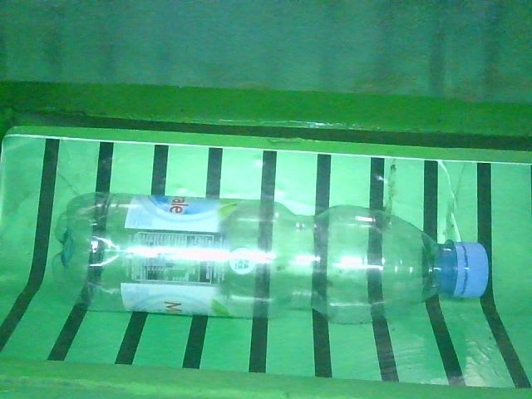 | 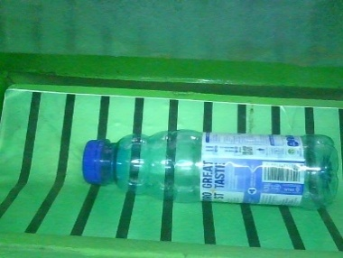
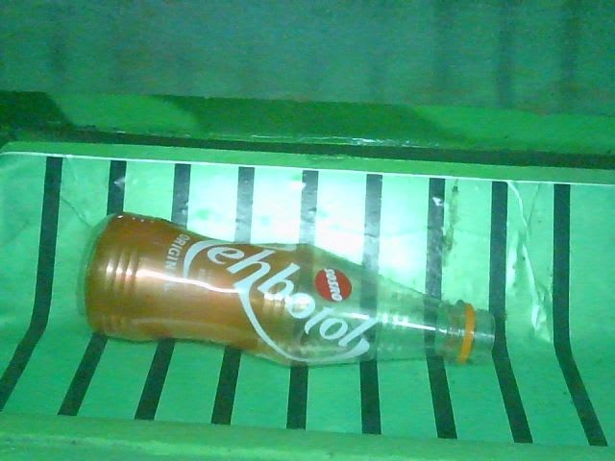 | 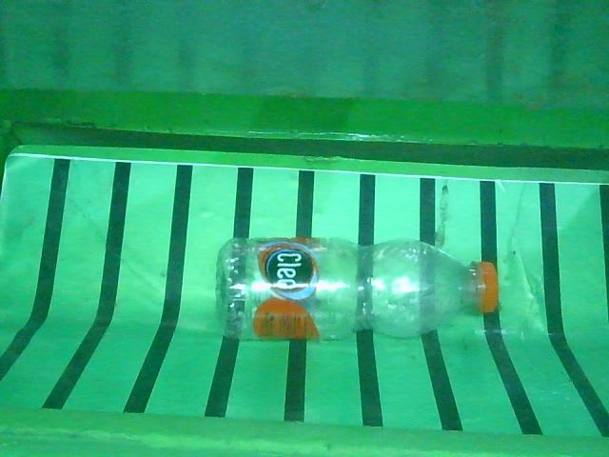
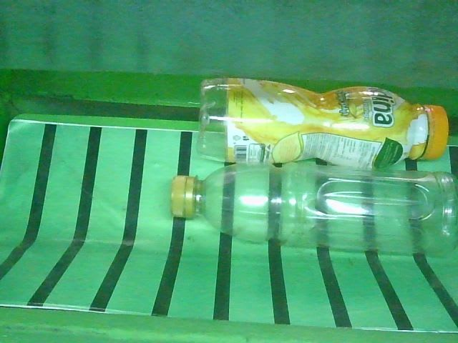 | 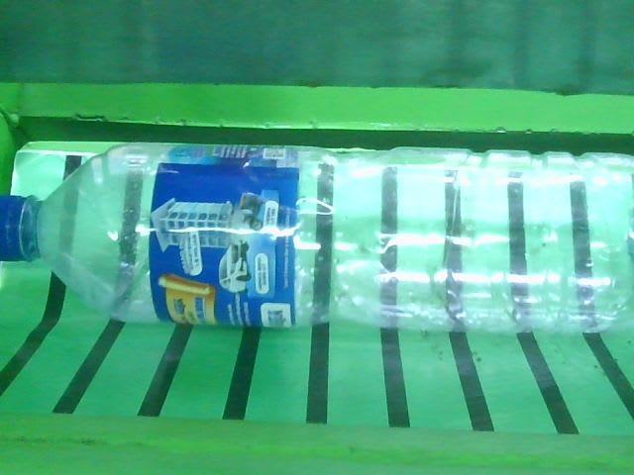
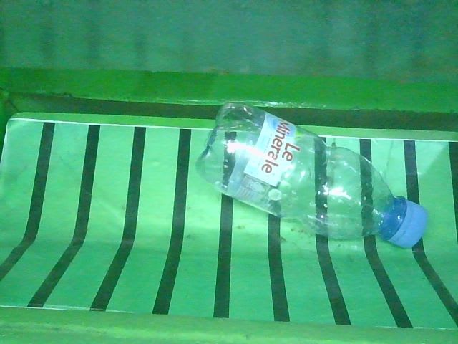 | 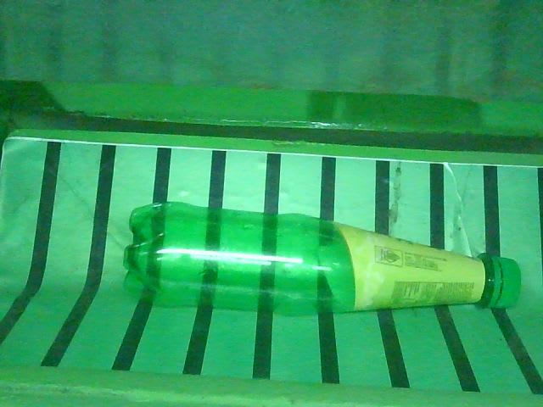

Tabel 3.1 menampilkan sampel citra yang menjadi dataset dalam penelitian ini. Hingga tahap ini, terdapat total 404 aset citra dengan resolusi 640×480 piksel yang berfokus pada objek botol plastik jenis PET (Polyethylene Terephthalate), sesuai dengan tujuan penelitian. Penggunaan data yang diperoleh dari implementasi langsung ini bertujuan untuk menghasilkan dataset yang lebih representatif terhadap kondisi penggunaan sistem di dunia nyata.
- Preprocessing & Anotasi Data
Tahap preprocessing dan anotasi data merupakan proses penting dalam penelitian ini untuk memastikan dataset yang digunakan memiliki kualitas yang baik serta sesuai dengan kebutuhan model deteksi objek. Proses ini bertujuan untuk meningkatkan performa model dalam mengenali objek botol plastik secara akurat dan konsisten.
- Preprocessing Data
Preprocessing dilakukan untuk menyesuaikan data citra agar siap digunakan dalam proses pelatihan model. Adapun tahapan preprocessing yang dilakukan dalam penelitian ini adalah sebagai berikut:
- Pembersihan Data (Data Cleaning)
Dataset diperiksa untuk menghapus data yang tidak relevan, seperti gambar yang buram, tidak jelas, atau tidak mengandung objek botol plastik, sehingga kualitas dataset tetap terjaga.
- Augmentasi Data
Untuk meningkatkan variasi data dan kemampuan generalisasi model, dilakukan augmentasi data pada dataset pelatihan yang meliputi Horizontal Flip, Rotation, dan augmentasi warna berbasis HSV. Horizontal Flip diterapkan dengan probabilitas sebesar 0,5, sedangkan Rotation dilakukan dengan rentang rotasi hingga 10°. Augmentasi warna menggunakan parameter HSV, yaitu hsv_h = 0,0 untuk Hue (corak warna), hsv_s = 0,3 untuk Saturation (kejenuhan warna), dan hsv_v = 0,3 untuk Value (kecerahan). Augmentasi tersebut bertujuan untuk meningkatkan variasi data dan kemampuan generalisasi model dalam mengenali objek pada kondisi orientasi dan pencahayaan yang berbeda [31]. Contoh implementasi dari berbagai teknik augmentasi data ini pada citra botol plastik disajikan pada Gambar 3.3
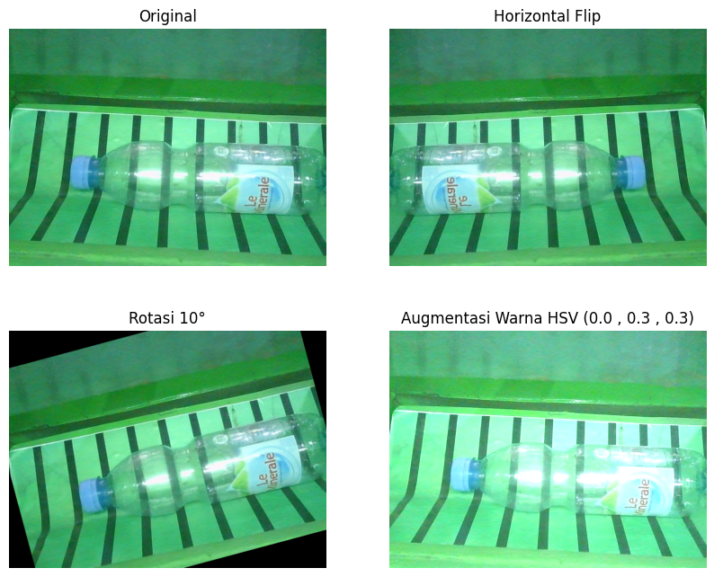
Gambar 3.3 Transformasi Citra Setelah Proses Augmentasi
Gambar 3.3 mengilustrasikan hasil transformasi citra dari data asli menggunakan tiga teknik augmentasi utama. Terlihat perubahan posisi horizontal, perubahan sudut kemiringan, serta perubahan intensitas cahaya. Kombinasi teknik ini secara efektif menciptakan sampel data baru yang variatif dari satu gambar asli untuk melatih model agar lebih tangguh.
- Anotasi Data
Anotasi data merupakan proses pemberian label pada objek yang terdapat dalam citra. Dalam penelitian ini, anotasi dilakukan dalam bentuk bounding box yang mengelilingi objek botol plastik. Dataset yang diperoleh dari sistem Reverse Vending Machine belum memiliki anotasi secara otomatis, sehingga proses pelabelan dilakukan secara manual oleh peneliti. Proses anotasi ini menggunakan Bounding box Annotation Tool yang tersedia pada platform Roboflow untuk mempermudah dan mempercepat proses pelabelan. Proses anotasi ini bertujuan untuk menandai lokasi objek botol plastik secara akurat pada setiap citra sebelum digunakan dalam pelatihan model. Selain itu, dilakukan pula proses verifikasi untuk memastikan bahwa anotasi yang diberikan telah sesuai dan konsisten. Proses anotasi dalam penelitian ini dilakukan dengan ketentuan sebagai berikut.
- Penentuan Kelas Objek
Dataset difokuskan pada satu kelas utama, yaitu botol plastik PET, sesuai dengan batasan masalah penelitian.
- Pemberian Bounding box
Setiap objek botol plastik dalam citra diberi kotak pembatas (bounding box) yang menandai lokasi objek secara akurat. Contoh hasil pemberian bounding box dan label kelas pada citra botol plastik disajikan pada Gambar 3.4.
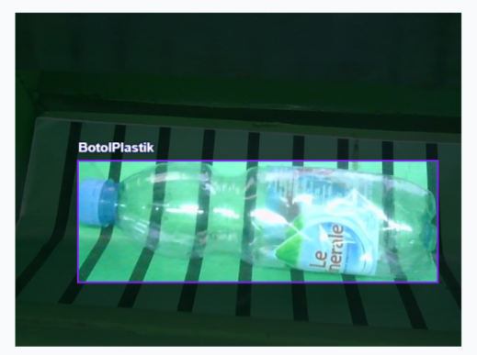
Gambar 3.4 Contoh Citra yang Telah Diberi Bounding box dan Label Kelas
Gambar 3.4 menunjukkan proses anotasi pada citra, di mana objek botol plastik telah diberi kotak pembatas (bounding box) serta label kelas "BotolPlastik". Kotak pembatas tersebut menandai area objek yang menjadi fokus deteksi oleh model. Dengan anotasi ini, model dapat mempelajari lokasi dan bentuk objek secara lebih akurat.
- Format Anotasi
Anotasi disesuaikan dengan format yang digunakan oleh model, seperti format YOLO (txt) atau COCO (JSON), sehingga dapat langsung digunakan dalam proses pelatihan [32]. Sampel anotasi dataset dalam bentuk format COCO (JSON) ditampilkan sebagai berikut.
{
"categories": [
{
"id": 0,
"name": "dataset_yolov26_RFDETR",
"supercategory": "none"
},
{
"id": 1,
"name": "BotolPlastik",
"supercategory": "dataset_yolov26_RFDETR"
}
],
"images": [
{
"id": 0,
"license": 1,
"file_name": "2025-10-16T14-41-36-481Z_jpg.rf.7ddbef75bedde27965be2f43072edac.jpg",
"height": 480,
"width": 640,
"date_captured": "2026-05-16T07:26:43+00:00",
"extra": {
"name": "2025-10-16T14-41-36-481Z.jpg"
}
}
],
"annotations": [
{
"id": 0,
"image_id": 0,
"category_id": 1,
"bbox": [
109,
257,
494.5,
202.5
],
"iscrowd": 0,
"area": 100136.25,
"segmentation": []
}
]
}
Sampel anotasi tersebut memuat informasi mengenai kategori objek, data citra, serta anotasi bounding box untuk setiap objek yang terdapat pada dataset. Bagian categories berisi informasi kelas objek yang digunakan, yaitu BotolPlastik. Selanjutnya, bagian images menyimpan metadata citra, seperti nama file, ukuran citra, serta identitas gambar. Adapun bagian annotations berisi informasi hasil pelabelan objek yang meliputi image_id, category_id, koordinat bounding box (bbox), luas area objek, serta atribut lainnya yang diperlukan selama proses pelatihan dan evaluasi model deteksi objek.
- Validasi Anotasi
Hasil anotasi diperiksa kembali untuk memastikan bahwa label yang diberikan sudah sesuai dan tidak terjadi kesalahan dalam penandaan objek.
- Pembagian Data
Setelah melalui tahap preprocessing dan anotasi, dataset yang telah siap kemudian dibagi menjadi beberapa subset untuk mendukung proses pelatihan dan evaluasi model. Pembagian data ini bertujuan untuk memastikan bahwa model dapat dilatih secara optimal serta diuji secara objektif terhadap data yang belum pernah digunakan sebelumnya.
Dalam penelitian ini, dataset dibagi menjadi tiga bagian utama, yaitu data latih (training set), data validasi (validation set), dan data uji (testing set). Data latih digunakan untuk melatih model dalam mengenali pola dan karakteristik objek botol plastik. Sementara itu, data validasi digunakan untuk mengevaluasi performa model selama proses pelatihan berlangsung serta membantu dalam penyesuaian parameter agar model tidak mengalami overfitting. Adapun data uji digunakan untuk mengukur performa akhir model setelah proses pelatihan selesai, sehingga diperoleh gambaran kemampuan model dalam menghadapi data baru.
Pembagian dataset dilakukan dengan proporsi sebesar 80% untuk data latih, 10% untuk data validasi, dan 10% untuk data uji [29]. Dengan strategi pembagian ini, diharapkan model YOLOv26 dan RF-DETR dapat dilatih secara optimal serta menghasilkan evaluasi performa yang akurat dan tidak bias. Apabila selama proses pelatihan teridentifikasi adanya gejala overfitting atau underfitting, maka proporsi pembagian data atau parameter pelatihan akan disesuaikan kembali untuk mencapai generalisasi model yang lebih baik.

- Pelatihan Model
Tahap pelatihan model merupakan proses inti dalam penelitian ini, yang bertujuan untuk membangun model deteksi objek yang mampu mengenali botol plastik secara akurat. Pada tahap ini, dua model deep learning yang berbeda, yaitu YOLOv26 dan RF-DETR, dilatih menggunakan dataset yang telah melalui proses preprocessing dan pembagian data. Gambar 3.5 berikut mengilustrasikan alur proses pelatihan model.
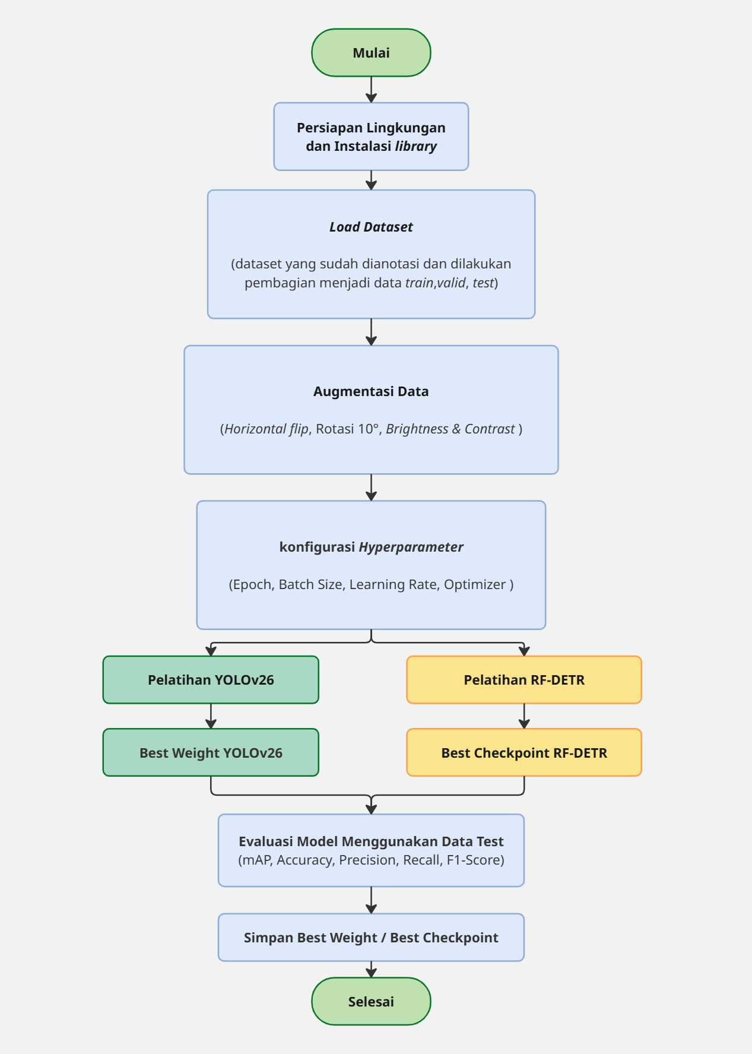
Gambar 3.5 Diagram Alur Pelatihan Model
Pada Gambar 3.5 menunjukkan alur proses pelatihan model pada penelitian ini. Proses pelatihan dilakukan dengan menggunakan data latih (training set), sementara data validasi (validation set) digunakan untuk memantau performa model selama proses pelatihan berlangsung. Dalam proses ini, model akan mempelajari pola dan karakteristik objek botol plastik melalui penyesuaian bobot (weights) secara iteratif hingga mencapai performa yang optimal.
Pelatihan model dilakukan dengan mengatur beberapa parameter penting, seperti jumlah epoch , batch size, dan learning rate. Selain itu, digunakan fungsi kerugian (loss function) dan algoritma optimasi (optimizer ) untuk meminimalkan kesalahan prediksi selama proses pelatihan. Nilai dari parameter-parameter tersebut disesuaikan dengan karakteristik masing-masing model dan ditentukan melalui proses eksperimen untuk memperoleh performa terbaik. Proses pelatihan dilakukan hingga model mencapai kondisi konvergen atau tidak mengalami peningkatan performa yang signifikan [33].
Dalam penelitian ini, kedua model dilatih menggunakan konfigurasi hyperparameter yang disesuaikan dengan karakteristik arsitektur masing-masing model dan tidak dipaksakan menggunakan konfigurasi yang identik. Perbedaan tersebut didasarkan pada karakteristik dasar kedua arsitektur, di mana YOLOv26 merupakan model deteksi satu tahap (one-stage detector) berbasis Convolutional Neural Network (CNN), sedangkan RF-DETR merupakan model deteksi berbasis Transformer yang memiliki mekanisme optimasi, dinamika pelatihan, dan kebutuhan komputasi yang berbeda. Model berbasis Transformer umumnya lebih sensitif terhadap proses optimasi sehingga memerlukan pengaturan learning rate, warm-up, maupun konfigurasi pelatihan lainnya agar proses pembelajaran berlangsung secara stabil dan mencapai konvergensi. Selain itu, kebutuhan memori GPU pada model berbasis Transformer juga cenderung lebih besar sehingga parameter seperti batch size perlu disesuaikan dengan kapasitas perangkat keras yang tersedia [34].
Beberapa penelitian juga menegaskan bahwa penggunaan hyperparameter yang identik pada arsitektur yang berbeda dapat menghasilkan konfigurasi yang suboptimal (suboptimal for distinct architectures) dan berpotensi mengurangi validitas hasil komparasi [35]. Oleh karena itu, setiap model sebaiknya dioptimalkan menggunakan konfigurasi pelatihan yang sesuai dengan karakteristik arsitekturnya agar kemampuan terbaik masing-masing model dapat direpresentasikan secara objektif. Aspek keadilan (fairness) dalam penelitian ini tetap dijaga dengan menggunakan dataset, pembagian data, lingkungan pengujian, serta metrik evaluasi yang sama untuk kedua model. Komparasi kemudian dilakukan setelah masing-masing model mencapai kondisi konvergen sehingga hasil evaluasi dapat merepresentasikan kemampuan aktual YOLOv26 dan RF-DETR secara lebih adil dan valid.
- Lingkungan Perangkat Keras dan Perangkat Lunak
Lingkungan eksperimen merupakan salah satu aspek penting dalam penelitian berbasis deep learning karena dapat mempengaruhi proses pelatihan maupun evaluasi model. Perbedaan spesifikasi perangkat keras maupun perangkat lunak dapat menyebabkan perbedaan waktu pelatihan, kecepatan inferensi, serta performa model yang dihasilkan. Oleh karena itu, penelitian ini dilakukan dengan menggunakan lingkungan eksperimen yang sama untuk kedua model, yaitu YOLOv26 dan RF-DETR, sehingga hasil perbandingan yang diperoleh dapat dilakukan secara objektif.
Perangkat keras yang digunakan pada penelitian ini berfungsi untuk mendukung proses pelatihan model, evaluasi performa, serta pengujian implementasi pada sistem Reverse Vending Machine. Selain itu, penelitian ini juga memanfaatkan berbagai perangkat lunak dan pustaka pemrograman yang mendukung proses pengolahan data, pelatihan model, serta analisis hasil eksperimen. Spesifikasi perangkat keras dan perangkat lunak yang digunakan dalam penelitian ini disajikan pada Tabel 3.2 dan Tabel 3.3 berikut.
Tabel 3.2 Perangkat Keras Pelatihan Model
Komponen Perangkat Keras | Spesifikasi / Versi
Processor | Intel(R) Xeon(R) CPU @ 2.00GHz (2 vCPUs)
Arsitektur Sistem | x86_64 (64-bit)
Random Access Memory (RAM) | 12 GB
GPU | NVIDIA Tesla T4
Memori GPU (VRAM) | 15 GB GDDR6
Driver GPU | Versi 580.82.07
Storage | 113 GB Disk Space
Platform | Google Colab Cloud Platform (KVM Virtualization)
Tabel 3.3 Perangkat Lunak Pelatihan Model
Software Perangkat Lunak | Spesifikasi / Versi
Sistem Operasi | Ubuntu 22.04.5 LTS
Bahasa Pemrograman | Python 3.12.13
Framework Deep learning | PyTorch 2.11.0
Driver Grafis / CUDA Driver | NVIDIA Driver Versi 580.82.07 / CUDA 13.0
Platform Komputasi Paralel | CUDA Runtime versi 12.8 (via PyTorch)
Library Deteksi Objek YOLOv26 | Ultralytics 8.4.67
Library Deteksi Objek RF-DETR | rfdetr 1.7.1
Library Computer vision | OpenCV 4.13.0 (cv2)
Library Analisis Computer vision | Supervision 0.28.0
Library Dataset Management | Roboflow 1.3.10
Library Analisis Data & Metrik | scikit-learn 1.6.1
Library Komputasi Numerik | numpy 2.0.2
Library Progress Bar | tqdm 4.67.3
Berdasarkan Tabel 3.2 dan Tabel 3.3, proses pelatihan dan evaluasi model pada penelitian ini dilakukan menggunakan lingkungan komputasi berbasis cloud melalui platform Google Colab dengan dukungan GPU NVIDIA Tesla T4 yang memiliki memori grafis sebesar 15 GB GDDR6. Penggunaan GPU tersebut bertujuan untuk mempercepat proses komputasi pada tahap pelatihan dan inferensi model deep learning, mengingat algoritma YOLOv26 dan RF-DETR memerlukan sumber daya komputasi yang cukup besar dalam melakukan ekstraksi fitur, optimasi parameter, serta proses deteksi objek. Selain itu, dukungan prosesor Intel Xeon, RAM sebesar 12 GB, serta kapasitas penyimpanan yang memadai memungkinkan proses pengolahan dataset dan pelatihan model dilakukan dengan baik tanpa kendala keterbatasan sumber daya yang signifikan.
Dari sisi perangkat lunak, penelitian ini menggunakan sistem operasi Ubuntu 22.04.5 LTS dengan bahasa pemrograman Python versi 3.12.13 sebagai lingkungan pengembangan utama. Proses pelatihan model didukung oleh framework deep learning PyTorch 2.11.0 yang berjalan pada GPU NVIDIA dengan NVIDIA Driver versi 580.82.07 serta dukungan CUDA 13.0 dan CUDA Runtime 12.8 untuk mempercepat komputasi paralel. Berbagai pustaka pendukung digunakan untuk menunjang seluruh tahapan penelitian, di antaranya Ultralytics 8.4.67 untuk implementasi model YOLOv26, library rfdetr 1.7.1 untuk pelatihan model RF-DETR, OpenCV 4.13.0 untuk pengolahan citra, Supervision 0.28.0 untuk analisis hasil deteksi, serta Roboflow 1.3.10 untuk pengelolaan dataset. Selain itu, scikit-learn 1.6.1 dimanfaatkan dalam perhitungan metrik evaluasi, NumPy 2.0.2 untuk komputasi numerik, dan tqdm 4.67.3 untuk pemantauan progres proses pelatihan. Seluruh perangkat lunak tersebut digunakan untuk mendukung tahapan penelitian mulai dari persiapan dataset, pelatihan model, evaluasi performa, hingga analisis hasil deteksi.
Penggunaan lingkungan perangkat keras dan perangkat lunak yang sama pada kedua model bertujuan untuk menjaga konsistensi proses eksperimen sehingga hasil evaluasi dan perbandingan performa yang diperoleh tidak dipengaruhi oleh perbedaan konfigurasi sistem. Dengan demikian, perbedaan hasil yang diperoleh pada penelitian ini diharapkan lebih mencerminkan karakteristik dan kemampuan masing-masing arsitektur model dalam mendeteksi botol plastik pada sistem Reverse Vending Machine.
- Pelatihan Model YOLOv26
Pelatihan model YOLOv26 dilakukan menggunakan framework YOLO dengan pendekatan single-stage object detection, yang memungkinkan proses deteksi objek dilakukan secara cepat dan efisien. Model ini dilatih menggunakan dataset botol plastik yang telah disiapkan sebelumnya dalam format yang sesuai dengan kebutuhan YOLO. Pada tahap awal pelatihan, model YOLOv26 menggunakan beberapa parameter utama, yaitu batch size sebesar 32, learning rate sebesar 0,01, serta jumlah epoch awal sebanyak 100 [36]. Dalam proses optimasinya, penelitian ini menggunakan optimizer MuSGD untuk memperbarui bobot model agar mencapai performa yang optimal. Selain itu, fungsi kerugian (loss function) yang digunakan terdiri dari object loss dan box loss, yang masing-masing berperan dalam mengukur kesalahan deteksi objek dan ketepatan lokalisasi bounding box.
Proses pelatihan dilakukan secara bertahap hingga model mencapai kondisi konvergen. Apabila model belum menunjukkan performa yang stabil, pelatihan dapat dilanjutkan dengan penambahan jumlah epoch atau penyesuaian parameter pelatihan lainnya. Pendekatan ini bertujuan untuk memastikan model mampu mempelajari pola data secara optimal tanpa mengalami underfitting maupun overfitting. Keunggulan utama dari model ini adalah kemampuannya dalam melakukan deteksi dengan waktu pemrosesan yang relatif cepat dibandingkan model deteksi lainnya. Meskipun sistem Reverse Vending Machine dalam penelitian ini tidak diimplementasikan secara real-time, karakteristik kecepatan yang dimiliki oleh YOLOv26 tetap menjadi nilai penting dalam mengevaluasi efisiensi model serta potensi pengembangan sistem di masa mendatang.
- Pelatihan Model RF-DETR
Pelatihan model RF-DETR dilakukan menggunakan arsitektur Transformer-based object detection yang memanfaatkan mekanisme self-attention untuk mempelajari hubungan global antar fitur pada citra. Pendekatan ini memungkinkan model memahami konteks objek secara lebih menyeluruh sehingga berpotensi meningkatkan kemampuan deteksi pada objek berukuran kecil maupun lingkungan dengan tingkat kompleksitas yang tinggi.
Dataset yang digunakan terlebih dahulu disesuaikan ke dalam format yang kompatibel dengan framework RF-DETR. Pada tahap awal pelatihan, digunakan konfigurasi berupa batch size sebesar 4, jumlah epoch awal sebanyak 50, learning rate sebesar 0,0001, dan optimizer menggunakan AdamW [37]. Parameter optimasi lainnya mengikuti konfigurasi bawaan framework RF-DETR dan dapat disesuaikan lebih lanjut selama proses eksperimen berlangsung. Selama proses pelatihan, model melakukan pembaruan bobot secara iteratif hingga mencapai kondisi konvergen.
Fungsi kerugian pada RF-DETR dirancang untuk mengoptimalkan proses klasifikasi objek dan prediksi bounding box secara end-to-end. Pelatihan model dilakukan secara bertahap dan dievaluasi secara berkala menggunakan data validasi untuk memantau perkembangan performa model. Apabila performa yang diperoleh belum mencapai hasil yang diharapkan, proses pelatihan dapat dilanjutkan dengan penambahan jumlah epoch atau penyesuaian parameter pelatihan lainnya.
Dari sisi performa, RF-DETR memiliki keunggulan dalam memanfaatkan informasi global citra melalui mekanisme self-attention sehingga mampu memberikan performa yang kompetitif pada objek kecil maupun kondisi lingkungan yang kompleks. Namun demikian, kompleksitas arsitektur Transformer menyebabkan kebutuhan komputasi dan memori yang relatif lebih tinggi dibandingkan model berbasis CNN. Selain itu, waktu inferensi RF-DETR cenderung lebih tinggi dibandingkan model YOLO pada konfigurasi perangkat keras yang setara karena adanya proses multi-head attention dan decoding yang lebih kompleks [11][12]. Perbedaan karakteristik tersebut menjadi salah satu aspek yang dievaluasi dalam penelitian ini untuk menentukan model yang paling sesuai diterapkan pada sistem Reverse Vending Machine.
- Evaluasi Model
Tahap evaluasi model dilakukan untuk mengukur performa dari model deteksi objek yang telah dilatih, yaitu YOLOv26 dan RF-DETR. Evaluasi ini bertujuan untuk mengetahui sejauh mana kemampuan masing-masing model dalam mendeteksi objek botol plastik secara akurat dan efisien.
Proses evaluasi dilakukan menggunakan data uji (testing set), yaitu data yang tidak digunakan selama proses pelatihan maupun validasi. Hal ini bertujuan untuk memastikan bahwa hasil evaluasi yang diperoleh bersifat objektif dan mampu merepresentasikan performa model terhadap data baru.
Dalam penelitian ini, evaluasi model dilakukan dengan menggunakan beberapa metrik performa yang umum digunakan dalam object detection, yaitu precision, recall, F1-score, dan mean Average Precision. Precision digunakan untuk mengukur tingkat ketepatan model dalam mendeteksi objek, yaitu perbandingan antara jumlah deteksi yang benar dengan seluruh hasil deteksi yang dihasilkan model. Recall digunakan untuk mengukur kemampuan model dalam menemukan seluruh objek yang ada pada data. F1-score merupakan nilai harmonisasi antara precision dan recall, yang memberikan gambaran keseimbangan performa model.
Selain itu, digunakan juga metrik mean Average Precision sebagai indikator utama dalam mengevaluasi performa model deteksi objek. Nilai mAP dihitung berdasarkan rata-rata nilai average precision pada berbagai tingkat Intersection over Union (IoU), sehingga mampu memberikan gambaran yang lebih komprehensif terhadap akurasi model dalam mendeteksi dan melokalisasi objek.
Selain aspek akurasi, evaluasi juga mempertimbangkan aspek efisiensi model dalam melakukan proses deteksi. Parameter yang digunakan adalah inference time, yaitu waktu yang dibutuhkan model untuk memproses satu gambar. Meskipun sistem Reverse Vending Machine dalam penelitian ini tidak berjalan secara real-time, pengukuran waktu inferensi tetap penting untuk mengetahui tingkat efisiensi model serta potensi pengembangan sistem ke arah implementasi yang lebih cepat di masa mendatang.
Dengan menggunakan kombinasi metrik evaluasi tersebut, diharapkan dapat diperoleh gambaran performa yang menyeluruh dari masing-masing model, baik dari segi akurasi maupun efisiensi, sehingga dapat digunakan sebagai dasar dalam proses perbandingan kinerja model pada tahap selanjutnya.
- Pengujian Model pada Reverse Vending Machine
Tahap pengujian model dilakukan setelah proses pelatihan dan evaluasi selesai untuk mengetahui kinerja model ketika diimplementasikan secara langsung pada sistem Reverse Vending Machine (RVM) yang ada di SMAN 2 Kota Sukabumi. Pada tahap ini, model YOLOv26 dan RF-DETR tidak dijalankan secara terpisah, melainkan diintegrasikan ke dalam sistem RVM melalui layanan Application Programming Interface (API) yang dibangun menggunakan framework Django.
Pengujian dilakukan menggunakan dua skenario. Skenario pertama menggunakan 10 sampel botol plastik untuk menguji kemampuan model dalam mendeteksi objek yang sesuai dengan kelas target. Skenario kedua menggunakan 10 sampel objek selain botol plastik untuk menguji kemampuan model dalam membedakan objek target dan non-target serta menghindari kesalahan deteksi [38]. Setiap objek diuji secara individual dengan menempatkannya pada area deteksi yang berada di bawah webcam. Arsitektur implementasi model deteksi objek pada sistem Reverse Vending Machine (RVM) ditunjukkan pada Gambar 3.6.
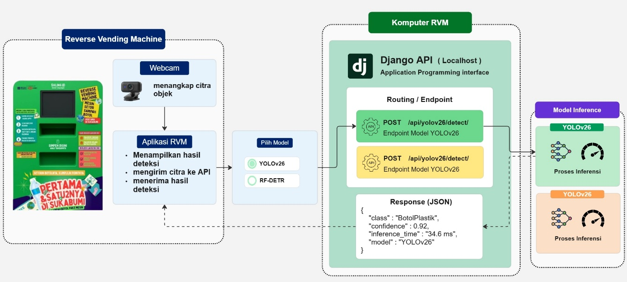
Gambar 3.6 Arsitektur Implementasi Model Deteksi Objek pada Reverse Vending Machine
Gambar 3.6 menunjukkan arsitektur implementasi model deteksi objek yang terdiri atas aplikasi RVM, Django API, serta dua model deteksi, yaitu YOLOv26 dan RF-DETR. Webcam yang terpasang pada mesin RVM berfungsi menangkap citra objek yang dimasukkan oleh pengguna, kemudian citra tersebut diteruskan ke aplikasi RVM. Selanjutnya, aplikasi RVM memungkinkan pemilihan model deteksi yang akan digunakan selama proses pengujian, yaitu YOLOv26 atau RF-DETR. Berdasarkan model yang dipilih, aplikasi mengirimkan citra ke endpoint API yang sesuai pada server Django yang dijalankan secara lokal (localhost) di komputer RVM. Setiap model diimplementasikan pada endpoint yang berbeda sehingga proses inferensi dilakukan secara independen sesuai model yang digunakan. Setelah proses inferensi selesai, server mengembalikan respons dalam format JSON yang berisi informasi hasil deteksi, seperti kelas objek, confidence score, waktu inferensi, serta model yang digunakan. Arsitektur ini memastikan bahwa kedua model menggunakan alur komunikasi dan mekanisme pengujian yang sama, sehingga perbandingan performa dapat dilakukan secara objektif dan konsisten.
Parameter yang diamati pada setiap pengujian meliputi hasil deteksi objek dan waktu inferensi. Kedua parameter tersebut dipilih karena sistem Reverse Vending Machine pada dasarnya harus memenuhi dua persyaratan esensial, yaitu mampu melakukan deteksi secara akurat dan cepat agar proses identifikasi objek dapat berlangsung dengan benar tanpa mengurangi kenyamanan pengguna [39]. Hasil deteksi digunakan untuk mengetahui apakah objek berhasil dikenali sebagai botol plastik atau tidak, sedangkan waktu inferensi digunakan untuk mengukur lama waktu yang dibutuhkan model dalam memproses citra hingga menghasilkan keputusan deteksi. Dari hasil pengujian tersebut dapat diketahui tingkat keberhasilan model dalam mendeteksi botol plastik, kemampuan model dalam menghindari deteksi yang salah pada objek non-botol plastik, serta efisiensi waktu pemrosesan yang dimiliki oleh masing-masing model.
- Analisis Perbandingan Performa Model
Tahap analisis perbandingan performa model dilakukan untuk menganalisis perbedaan performa antara model YOLOv26 dan RF-DETR berdasarkan hasil evaluasi model serta hasil pengujian pada sistem Reverse Vending Machine (RVM). Perbandingan ini bertujuan untuk menentukan model yang paling sesuai untuk diterapkan pada sistem deteksi botol plastik yang dikembangkan dalam penelitian ini. Perbandingan dilakukan berdasarkan dua aspek utama, yaitu akurasi deteksi dan efisiensi pemrosesan. Aspek akurasi dianalisis menggunakan hasil evaluasi model yang meliputi nilai accucary, precision, recall, F1-score, dan mean Average Precision (mAP) yang diperoleh dari data pengujian. Nilai-nilai tersebut digunakan untuk menggambarkan kemampuan masing-masing model dalam mengenali dan melokalisasi objek botol plastik secara tepat.
Selain itu, perbandingan juga dilakukan berdasarkan hasil pengujian implementasi pada sistem RVM. Pada tahap ini, dianalisis tingkat keberhasilan model dalam mendeteksi sampel botol plastik dan kemampuan model dalam menghindari kesalahan deteksi terhadap objek selain botol plastik. Aspek efisiensi dievaluasi menggunakan waktu inferensi yang dihasilkan oleh masing-masing model. Nilai waktu inferensi menunjukkan kecepatan model dalam memproses citra hingga menghasilkan keputusan deteksi. Berdasarkan hasil perbandingan tersebut, dilakukan analisis terhadap kelebihan dan kekurangan masing-masing model. Model yang memiliki keseimbangan terbaik antara akurasi deteksi dan efisiensi pemrosesan akan dipertimbangkan sebagai model yang paling sesuai untuk diterapkan pada sistem Reverse Vending Machine dalam penelitian ini.

BAB IV
HASIL DAN PEMBAHASAN

- Hasil Pelatihan Model
Tahap pelatihan model merupakan proses utama dalam penelitian ini yang bertujuan untuk membangun model deteksi objek berdasarkan dataset botol plastik yang telah dipersiapkan pada tahap sebelumnya. Proses pelatihan dilakukan terhadap dua model deteksi objek, yaitu YOLOv26 dan RF-DETR, menggunakan konfigurasi pelatihan yang telah ditentukan pada Subbab 3.7.2 dan subbab 3.7.3. Selama proses pelatihan, model melakukan pembelajaran terhadap karakteristik visual objek botol plastik dengan cara mengoptimalkan parameter jaringan melalui proses iteratif hingga diperoleh model dengan performa terbaik. Pada penelitian ini, proses pelatihan dilakukan menggunakan data pelatihan (training set) dan dipantau menggunakan data validasi (validation set). Selama proses tersebut, berbagai metrik pelatihan diamati untuk mengetahui perkembangan kemampuan model dalam mempelajari pola data serta memastikan bahwa proses pembelajaran berlangsung secara stabil. Selain itu, model terbaik dari masing-masing arsitektur dipilih berdasarkan hasil evaluasi selama proses pelatihan untuk digunakan pada tahap pengujian dan analisis performa.
- Hasil Pelatihan Model YOLOv26
Pelatihan model YOLOv26 dilakukan menggunakan dataset botol plastik yang telah dibagi menjadi data pelatihan dan data validasi sesuai dengan konfigurasi yang telah ditentukan pada tahap persiapan eksperimen. Model yang digunakan adalah YOLOv26 Nano dengan jumlah epoch sebanyak 100 menggunakan optimizer MuSGD. Selama proses pelatihan, model melakukan pembelajaran secara bertahap untuk mengoptimalkan kemampuan dalam mendeteksi objek botol plastik.
Proses pelatihan menghasilkan berbagai metrik yang digunakan untuk memantau perkembangan performa model pada setiap epoch . Metrik tersebut meliputi nilai loss, precision, recall, serta mean Average Precision (mAP). Selain itu, proses pelatihan juga menghasilkan bobot model terbaik (best weight) yang dipilih berdasarkan performa pada data validasi dan selanjutnya digunakan pada tahap evaluasi model. Visualisasi hasil pelatihan model YOLOv26 disajikan pada Gambar 4.1.
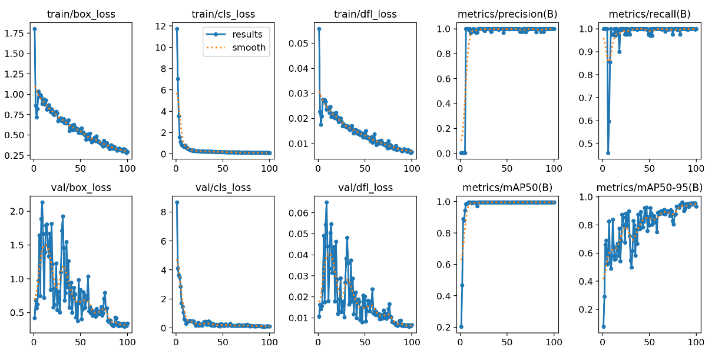
Gambar 4.1 Hasil Pelatihan Model YOLOv26
Berdasarkan Gambar 4.1, proses pelatihan model YOLOv26 menunjukkan perkembangan performa yang baik selama 100 epoch pelatihan. Hal ini ditunjukkan oleh penurunan nilai training loss yang meliputi box loss, classification loss, dan distribution focal loss secara bertahap hingga akhir proses pelatihan. Penurunan nilai loss tersebut mengindikasikan bahwa model semakin mampu mempelajari karakteristik objek botol plastik serta meningkatkan akurasi prediksi lokasi dan klasifikasi objek pada dataset yang digunakan. Selain itu, nilai validation loss juga menunjukkan kecenderungan menurun meskipun mengalami beberapa fluktuasi pada tahap awal pelatihan. Fluktuasi tersebut merupakan hal yang umum terjadi dalam proses optimasi model deep learning, terutama pada dataset dengan jumlah data yang relatif terbatas. Seiring bertambahnya jumlah epoch , nilai validation loss menjadi lebih stabil dan terus mengalami penurunan, yang menunjukkan bahwa model memiliki kemampuan generalisasi yang baik terhadap data validasi.
Dari sisi metrik evaluasi selama pelatihan, nilai precision dan recall mengalami peningkatan yang sangat cepat pada beberapa epoch awal dan selanjutnya mempertahankan nilai yang relatif stabil hingga akhir proses pelatihan. Hal serupa juga terlihat pada nilai mAP50 yang meningkat secara
signifikan dan mencapai kondisi stabil, sedangkan nilai mAP50-95 mengalami peningkatan secara bertahap meskipun masih terdapat fluktuasi selama proses pelatihan sebelum akhirnya menunjukkan kecenderungan stabil pada epoch akhir. Kondisi tersebut menunjukkan bahwa model mampu meningkatkan kemampuan deteksi objek baik dari aspek ketepatan klasifikasi maupun akurasi lokalisasi objek.
Berdasarkan perkembangan nilai loss dan metrik evaluasi selama proses pelatihan, model YOLOv26 menunjukkan kecenderungan konvergen pada sekitar epoch 80-90. Hal ini ditunjukkan oleh penurunan nilai training loss dan validation loss yang semakin stabil, serta nilai precision, recall, mAP50, dan mAP50-95 yang tidak lagi mengalami perubahan yang signifikan pada epoch -epoch akhir. Kondisi tersebut mengindikasikan bahwa proses pembelajaran model telah mencapai tingkat kestabilan sehingga penambahan epoch yang lebih banyak diperkirakan tidak akan memberikan peningkatan performa yang berarti.
Selama proses pelatihan, sistem secara otomatis menyimpan bobot model yang dihasilkan pada setiap tahapan tertentu dan memilih model dengan performa validasi terbaik sebagai best weight. Pada penelitian ini, model terbaik disimpan dalam berkas best.pt, yang selanjutnya digunakan pada tahap evaluasi dan pengujian performa. Pemilihan best weight bertujuan untuk memastikan bahwa model yang digunakan pada tahap pengujian merupakan model dengan kemampuan deteksi terbaik berdasarkan hasil validasi selama proses pelatihan.
- Hasil Pelatihan Model RF-DETR
Pelatihan model RF-DETR dilakukan menggunakan dataset botol plastik yang telah dipersiapkan pada tahap sebelumnya dengan konfigurasi pelatihan yang telah ditentukan pada Subbab 3.7.3. Selama proses pelatihan, model melakukan pembelajaran terhadap karakteristik visual objek botol plastik melalui proses optimasi parameter jaringan sehingga diperoleh model dengan performa terbaik.
Proses pelatihan menghasilkan berbagai metrik yang digunakan untuk memantau perkembangan kemampuan model selama training, di antaranya nilai training loss, validation loss, learning curve, serta nilai mean Average Precision (mAP) pada setiap epoch . Selain itu, proses pelatihan juga menghasilkan model terbaik (best checkpoint) yang selanjutnya digunakan pada tahap evaluasi dan analisis komparatif dengan model YOLOv26. Visualisasi hasil pelatihan model RF-DETR disajikan pada Gambar 4.2.
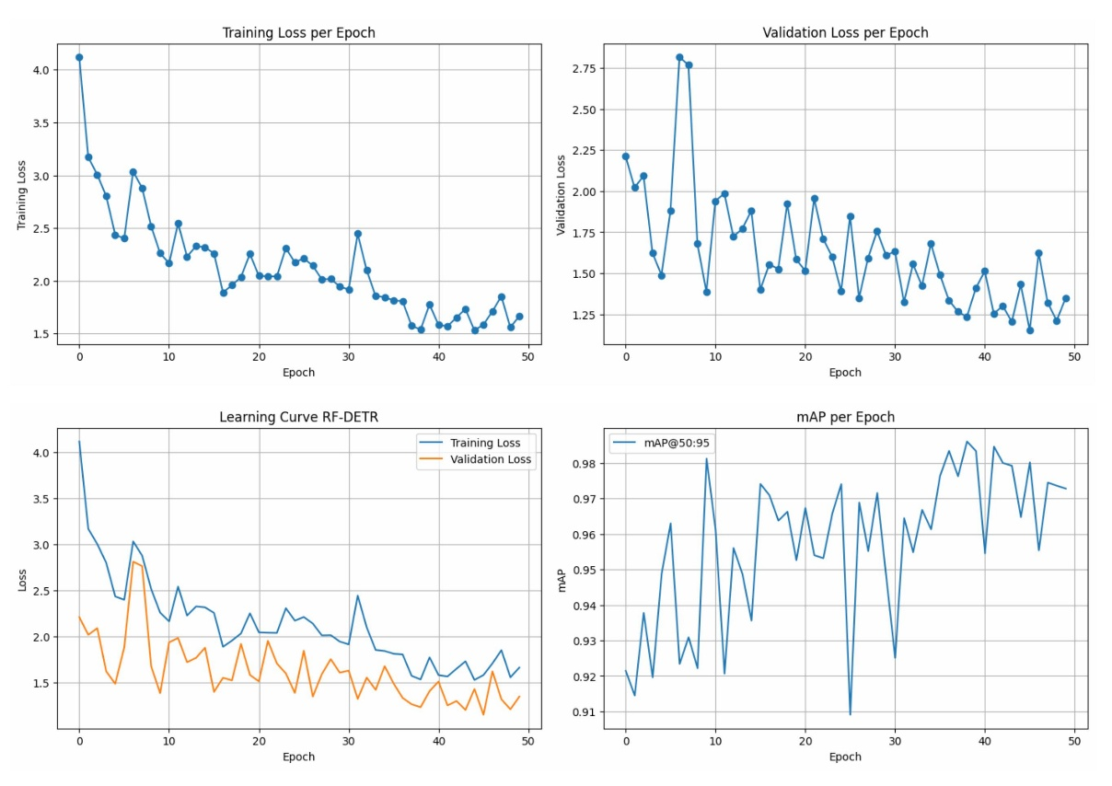
Gambar 4.2 Hasil Pelatihan Model RF-DETR
Berdasarkan Gambar 4.2, proses pelatihan model RF-DETR menunjukkan perkembangan performa yang baik selama 50 epoch pelatihan. Hal ini ditunjukkan oleh nilai training loss yang mengalami kecenderungan menurun dari epoch awal hingga akhir proses pelatihan. Meskipun terdapat beberapa fluktuasi selama proses optimasi, tren penurunan yang konsisten menunjukkan bahwa model mampu mempelajari karakteristik objek botol plastik secara bertahap dan meningkatkan kualitas prediksi selama proses training.
Selain itu, nilai validation loss juga menunjukkan kecenderungan menurun meskipun mengalami fluktuasi pada beberapa epoch awal. Fluktuasi tersebut merupakan kondisi yang umum terjadi pada proses pelatihan model deep learning, khususnya pada model berbasis Transformer yang memiliki mekanisme pembelajaran kompleks. Seiring bertambahnya jumlah epoch , nilai validation loss menjadi lebih stabil dan menunjukkan penurunan yang konsisten, yang mengindikasikan bahwa model memiliki kemampuan generalisasi yang baik terhadap data validasi.
Grafik learning curve memperlihatkan bahwa nilai training loss dan validation loss mengalami penurunan yang relatif seimbang tanpa adanya perbedaan yang terlalu besar di antara keduanya. Kondisi tersebut menunjukkan bahwa proses pembelajaran berlangsung secara stabil dan tidak menunjukkan indikasi overfitting yang signifikan selama proses pelatihan. Dari sisi performa deteksi, nilai mean Average Precision (mAP) mengalami peningkatan secara bertahap selama proses pelatihan meskipun masih terdapat beberapa fluktuasi antar epoch . Pada epoch -epoch akhir, nilai mAP menunjukkan kecenderungan stabil dengan performa yang konsisten, yang mengindikasikan bahwa model semakin mampu melakukan deteksi dan lokalisasi objek botol plastik dengan baik berdasarkan dataset yang digunakan pada penelitian ini.
Berdasarkan kurva pelatihan yang diperoleh, model RF-DETR menunjukkan kecenderungan konvergen pada rentang epoch ke-35 hingga ke-40. Indikasi tersebut terlihat dari penurunan nilai training loss dan validation loss yang semakin stabil serta peningkatan nilai mAP50-95 yang mulai mencapai plateau pada kisaran 0,97–0,98. Setelah titik tersebut, perubahan nilai loss maupun mAP relatif kecil sehingga tambahan epoch tidak memberikan peningkatan performa yang signifikan. Hasil ini menunjukkan bahwa proses pelatihan telah berhasil menghasilkan model yang mampu mempelajari pola pada dataset dengan baik dan memiliki kemampuan generalisasi yang cukup untuk digunakan pada proses pengujian dan evaluasi lebih lanjut.
Selama proses pelatihan, sistem secara otomatis menyimpan checkpoint model dan memilih model dengan performa terbaik berdasarkan hasil validasi. Pada penelitian ini, model terbaik disimpan dalam berkas checkpoint_best_total.pth, yang selanjutnya digunakan pada tahap evaluasi dan pengujian performa. Penggunaan best checkpoint bertujuan untuk memastikan bahwa model yang digunakan pada tahap pengujian merupakan model dengan performa terbaik yang diperoleh selama proses pelatihan.

- Hasil Evaluasi Model
Tahap evaluasi model dilakukan untuk mengukur kemampuan model deteksi objek yang telah dihasilkan dari proses pelatihan dalam mendeteksi botol plastik pada dataset pengujian. Evaluasi ini bertujuan untuk mengetahui tingkat performa masing-masing model, baik dari aspek ketepatan klasifikasi, kemampuan lokalisasi objek, maupun efisiensi proses deteksi. Selain itu, hasil evaluasi digunakan sebagai dasar dalam melakukan analisis komparatif antara model YOLOv26 dan RF-DETR pada penelitian ini.
Pada penelitian ini, proses evaluasi dilakukan menggunakan model terbaik yang diperoleh dari tahap pelatihan, yaitu berkas best.pt untuk model YOLOv26 dan checkpoint_best_total.pth untuk model RF-DETR. Kedua model dievaluasi menggunakan dataset pengujian yang sama sehingga hasil evaluasi yang diperoleh dapat dibandingkan secara objektif. Penggunaan dataset pengujian yang identik bertujuan untuk meminimalkan pengaruh faktor eksternal dan memastikan bahwa perbedaan performa yang diperoleh berasal dari karakteristik masing-masing arsitektur model. Parameter evaluasi yang digunakan pada penelitian ini meliputi Precision, Recall, F1-score, mean Average Precision pada IoU 50% (mAP50), mean Average Precision pada rentang IoU 50% hingga 95% (mAP50-95), serta waktu inferensi.
- Hasil Evaluasi Model YOLOv26
Setelah proses pelatihan selesai, model YOLOv26 dievaluasi menggunakan dataset pengujian (testing set) yang telah dipersiapkan pada tahap pembagian dataset. Evaluasi dilakukan dengan menggunakan model terbaik (best weight) yang diperoleh selama proses pelatihan, yaitu berkas best.pt. Tujuan dari tahap evaluasi ini adalah untuk mengukur kemampuan model dalam mendeteksi objek botol plastik pada data yang belum pernah digunakan selama proses pelatihan maupun validasi.
Proses evaluasi dilakukan dengan menghitung beberapa metrik performa yang umum digunakan dalam penelitian deteksi objek, meliputi True Positive (TP), False positive (FP), False negative (FN), Accuracy, Precision, Recall, F1 Score, mean Average Precision pada IoU 50% (mAP50), serta mean Average Precision pada rentang IoU 50% hingga 95% (mAP50-95). Metrik-metrik tersebut digunakan untuk memberikan gambaran mengenai kemampuan model dalam mengidentifikasi keberadaan objek sekaligus menentukan lokasi objek secara akurat pada citra pengujian. Hasil evaluasi model YOLOv26 pada dataset pengujian disajikan pada Tabel 4.1.
Tabel 4.1 Hasil Evaluasi Model YOLOv26
Parameter | Nilai
True Positive (TP) | 42
False positive (FP) | 0
False negative (FN) | 0
Accuracy | 1,0000
Precision | 1,0000
Recall | 1,0000
F1-score | 1,0000
mAP50 | 0,9950
mAP50-95 | 0,9655
Berdasarkan Tabel 4.1, model YOLOv26 menunjukkan performa evaluasi yang sangat baik pada dataset pengujian yang digunakan dalam penelitian ini. Model berhasil mendeteksi seluruh objek botol plastik yang terdapat pada data pengujian dengan nilai True Positive (TP) sebanyak 42, tanpa menghasilkan False positive (FP) maupun False negative (FN). Kondisi tersebut menunjukkan bahwa seluruh objek berhasil dideteksi dengan benar dan tidak terdapat kesalahan deteksi berupa objek yang terlewat maupun objek yang salah dikenali.
Dari sisi performa klasifikasi, model YOLOv26 memperoleh nilai Accuracy, precision, recall, dan F1-score sebesar 1,0000. Nilai tersebut menunjukkan bahwa model memiliki tingkat ketepatan dan kelengkapan deteksi yang sangat baik pada dataset pengujian. Nilai precision yang tinggi menunjukkan bahwa seluruh prediksi objek yang dihasilkan merupakan objek yang benar, sedangkan nilai recall yang tinggi menunjukkan bahwa seluruh objek botol plastik pada dataset pengujian berhasil dideteksi oleh model. Selain itu, nilai F1-Score sebesar 1,0000 menunjukkan keseimbangan yang sangat baik antara precision dan recall.
Dari aspek lokalisasi objek, model YOLOv26 memperoleh nilai mAP50 sebesar 0,9950 dan mAP50-95 sebesar 0,9655. Nilai mAP50 yang mendekati 1 menunjukkan bahwa model memiliki kemampuan yang sangat baik dalam mendeteksi objek pada ambang Intersection over Union (IoU) sebesar 50%, sedangkan nilai mAP50-95 menunjukkan bahwa model tetap mampu mempertahankan performa deteksi yang tinggi pada rentang IoU yang lebih ketat. Hasil tersebut mengindikasikan bahwa model tidak hanya mampu mengidentifikasi keberadaan objek botol plastik, tetapi juga mampu menentukan lokasi objek dengan tingkat akurasi yang baik.
Secara keseluruhan, hasil evaluasi menunjukkan bahwa model YOLOv26 memiliki kemampuan deteksi objek yang sangat baik pada dataset pengujian yang digunakan dalam penelitian ini. Model terbaik yang diperoleh dari proses pelatihan mampu melakukan deteksi botol plastik secara akurat dan selanjutnya digunakan sebagai dasar dalam analisis komparatif dengan model RF-DETR.
- Hasil Evaluasi Model RF-DETR
Setelah proses pelatihan selesai, model RF-DETR dievaluasi menggunakan dataset pengujian yang sama dengan model YOLOv26 untuk menjaga konsistensi dan objektivitas penelitian. Evaluasi dilakukan menggunakan model terbaik (best checkpoint) yang diperoleh selama proses pelatihan, yaitu berkas checkpoint_best_total.pth. Tahap evaluasi ini bertujuan untuk mengetahui kemampuan model RF-DETR dalam mendeteksi objek botol plastik pada data yang belum pernah digunakan selama proses pelatihan.
Parameter evaluasi yang digunakan meliputi True Positive (TP), False positive (FP), False negative (FN), Accuracy, Precision, Recall, F1 Score, mAP50, mAP75, dan mAP50-9s5. Parameter-parameter tersebut digunakan untuk mengukur kemampuan model dalam melakukan klasifikasi objek dan menentukan lokasi objek secara akurat pada citra pengujian. Hasil evaluasi model RF-DETR pada dataset pengujian disajikan pada Tabel 4.2.

Tabel 4.2 Hasil Evaluasi Model RF-DETR
Parameter | Nilai
True Positive (TP) | 42
False positive (FP) | 0
False negative (FN) | 0
Accuracy | 1,0000
Precision | 1,0000
Recall | 1,0000
F1-score | 1,0000
mAP50 | 1,0000
mAP50-95 | 0,9747
Berdasarkan Tabel 4.2, model RF-DETR menunjukkan performa evaluasi yang sangat baik pada dataset pengujian. Model berhasil mendeteksi seluruh objek botol plastik yang terdapat pada data pengujian dengan nilai True Positive (TP) sebanyak 42 tanpa menghasilkan False positive (FP) maupun False negative (FN). Hasil tersebut menunjukkan bahwa model mampu mengidentifikasi seluruh objek secara benar pada dataset pengujian yang digunakan dalam penelitian ini.
Nilai Accuracy, precision, recall, dan F1-score yang masing-masing mencapai 1,0000 menunjukkan bahwa model memiliki tingkat ketepatan dan kelengkapan deteksi yang sangat baik. Nilai precision menunjukkan bahwa seluruh objek yang diprediksi merupakan objek yang benar, sedangkan nilai recall menunjukkan bahwa seluruh objek botol plastik pada dataset pengujian berhasil dideteksi oleh model. Nilai F1-Score sebesar 1,0000 menunjukkan keseimbangan yang optimal antara precision dan recall.
Dari aspek lokalisasi objek, model RF-DETR memperoleh nilai mAP50 dan mAP75 sebesar 1,0000 serta nilai mAP50-95 sebesar 0,9747. Hasil tersebut menunjukkan bahwa model mampu mempertahankan performa deteksi yang sangat baik pada berbagai tingkat ambang Intersection over Union (IoU). Nilai mAP50-95 yang tinggi mengindikasikan bahwa model memiliki kemampuan yang baik dalam menentukan posisi objek secara akurat pada berbagai tingkat toleransi IoU.
Secara keseluruhan, hasil evaluasi menunjukkan bahwa model RF-DETR memiliki kemampuan deteksi objek yang sangat baik pada dataset pengujian yang digunakan dalam penelitian ini. Model terbaik yang diperoleh dari proses pelatihan mampu melakukan deteksi botol plastik secara akurat dan selanjutnya digunakan sebagai dasar dalam analisis komparatif dengan model YOLOv26.
- Hasil Pengujian Model pada Reverse Vending Machine
Tahap pengujian model dilakukan untuk mengetahui kinerja model ketika diimplementasikan secara langsung pada sistem Reverse Vending Machine (RVM) yang digunakan dalam penelitian ini. Berbeda dengan tahap evaluasi yang menggunakan dataset pengujian, pada tahap ini model diuji dalam kondisi implementasi nyata menggunakan webcam yang terpasang pada mesin RVM untuk mendeteksi objek yang ditempatkan pada area deteksi. Dokumentasi pelaksanaan pengujian model pada sistem Reverse Vending Machine ditunjukkan pada Gambar 4.3.
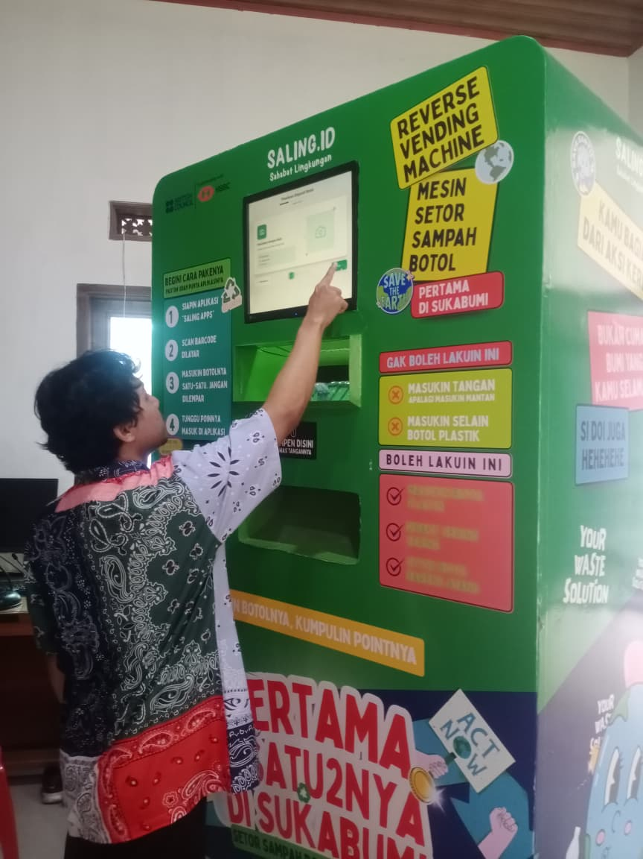
Gambar 4.3 Dokumentasi Pengujian Model pada Reverse Vending Machine
Gambar 4.3 menunjukkan proses pengujian model pada sistem Reverse Vending Machine. Pengujian dilakukan terhadap dua model deteksi objek, yaitu YOLOv26 dan RF-DETR, yang masing-masing telah diintegrasikan ke dalam sistem melalui layanan Application Programming Interface (API) berbasis Django. Kedua model diuji menggunakan mekanisme yang sama sehingga hasil yang diperoleh dapat dibandingkan secara objektif. Pada proses deteksi, sistem menggunakan nilai confidence threshold sebesar 50%, yang berarti suatu objek hanya akan dianggap terdeteksi apabila model menghasilkan tingkat keyakinan (confidence score) minimal 50% [40].
Skenario pengujian terdiri atas dua jenis objek, yaitu 10 sampel botol plastik sebagai objek target dan 10 sampel objek selain botol plastik sebagai objek non-target. Pada setiap pengujian, sistem mencatat hasil deteksi objek dan waktu inferensi yang dibutuhkan model untuk menghasilkan keputusan deteksi. Hasil pengujian tersebut digunakan untuk mengetahui tingkat keberhasilan model dalam mendeteksi botol plastik, kemampuan model dalam menghindari kesalahan deteksi terhadap objek non-target, serta efisiensi waktu pemrosesan ketika diterapkan pada sistem Reverse Vending Machine.
- Hasil Pengujian Model YOLOv26
Setelah model YOLOv26 diintegrasikan ke dalam sistem Reverse Vending Machine (RVM), dilakukan pengujian secara langsung menggunakan objek nyata untuk mengetahui performa model dalam kondisi implementasi. Pengujian dilakukan menggunakan dua skenario, yaitu pengujian terhadap objek botol plastik sebagai objek target dan pengujian terhadap objek selain botol plastik sebagai objek non-target. Pengujian terhadap model YOLOv26 dilakukan menggunakan 10 sampel botol plastik yang terdiri dari berbagai merek dan bentuk kemasan. Hasil pengujian botol plastik disajikan pada Tabel 4.3.

Tabel 4.3 Hasil Pengujian Botol Plastik Menggunakan YOLOv26
No | Objek Aktual | Hasil Prediksi | Confidence (%)
1 | 1 Botol Le Minerale | Terdeteksi 1 Botol Plastik | 96.75%
2 | 1 Botol Teh Pucuk | Terdeteksi 1 Botol Plastik | 95.74%
3 | 1 Botol Teh Pucuk + 1 Botol Le Minerale Bertumpuk | Tidak Terdeteksi | 0.00%
4 | 1 Botol Le Minerale | Terdeteksi 1 Botol Plastik | 96.12%
5 | 1 Botol Nipis Madu | Terdeteksi 1 Botol Plastik | 96.26%
6 | 1 Botol Mizone | Terdeteksi 1 Botol Plastik | 94.70%
7 | 1 botol Le Minerale dengan kondisi bentuk terdistorsi / rusak | Terdeteksi 1 Botol Plastik | 95.43%
8 | 1 Botol Aqua | Terdeteksi 1 Botol Plastik | 93.75%
9 | 1 Botol Teh Pucuk | Terdeteksi 1 Botol Plastik | 81.24%
10 | 2 Botol Le Minerale + 1 Botol Aqua yang Bertumpuk | Terdeteksi 2 Botol Plastik | 88.29% & 92.39%
Berdasarkan Tabel 4.3, model YOLOv26 berhasil mendeteksi objek botol plastik pada 9 dari 10 skenario pengujian sehingga memperoleh tingkat keberhasilan sebesar 90%. Secara keseluruhan, terdapat 10 objek botol plastik yang berhasil dideteksi dengan rata-rata confidence score sebesar 93,07%, yang menunjukkan tingkat keyakinan model yang tinggi dalam mengidentifikasi objek sebagai botol plastik. Pada delapan skenario yang hanya melibatkan satu botol plastik, model mampu mendeteksi seluruh objek dengan confidence score berkisar antara 81,24% hingga 96,75%. Selain itu, pada skenario yang terdiri atas tiga botol plastik yang saling bertumpuk, model masih mampu mendeteksi dua botol plastik dengan confidence score masing-masing sebesar 88,29% dan 92,39%, sedangkan satu botol lainnya tidak berhasil terdeteksi. Sebaliknya, pada skenario yang terdiri atas dua botol plastik yang saling bertumpuk, sistem tidak berhasil mendeteksi kedua botol tersebut sehingga tidak menghasilkan prediksi. Perbedaan hasil pada kedua skenario tersebut menunjukkan bahwa keberhasilan deteksi pada kondisi overlapping object tidak hanya dipengaruhi oleh jumlah objek, tetapi juga oleh posisi, orientasi, dan tingkat tumpang tindih antarobjek yang memengaruhi visibilitas fitur objek pada citra. Dengan demikian, model YOLOv26 memiliki performa yang sangat baik dalam mendeteksi botol plastik tunggal, namun masih mengalami penurunan kinerja ketika objek saling menutupi secara signifikan.
Selain pengujian terhadap objek target, dilakukan pula pengujian terhadap 10 objek non-target untuk mengetahui kemampuan model dalam membedakan botol plastik dan objek lain. Hasil pengujian tersebut disajikan pada Tabel 4.4.
Tabel 4.4 Hasil Pengujian Objek Non-Botol Plastik Menggunakan YOLOv26
No | Objek Aktual | Hasil Prediksi | Confidence (%)
1 | Kantong Plastik Bening | Salah terdeteksi sebagai Botol Plastik | 98.35%
2 | Aqua Gelas | Salah terdeteksi sebagai Botol Plastik | 92.56%
3 | Uang Kertas Rp10.000 | Salah terdeteksi sebagai Botol Plastik | 85.57%
4 | Kepala Charger | Salah terdeteksi sebagai Botol Plastik | 92.85%
5 | Kunci Motor | Salah terdeteksi sebagai Botol Plastik | 94.93%
6 | Struk Belanja | Salah terdeteksi sebagai Botol Plastik | 93.35%
7 | Tissue | Tidak Terdeteksi | 0.00%
8 | Batu | Tidak Terdeteksi | 0.00%
9 | Kabel Charger | Tidak Terdeteksi | 0.00%
10 | Kertas HVS | Tidak Terdeteksi | 0.00%
Berdasarkan Tabel 4.4, model YOLOv26 berhasil menolak 4 dari 10 objek non-botol plastik yang diuji. Sementara itu, 6 objek non-target masih terdeteksi sebagai botol plastik. Hasil ini menunjukkan bahwa meskipun model memiliki kemampuan yang sangat baik dalam mengenali objek botol plastik, model masih mengalami kesalahan klasifikasi terhadap beberapa objek yang memiliki karakteristik visual tertentu, seperti kantong plastik, gelas plastik, dan benda lain yang memiliki bentuk atau tekstur yang menyerupai objek target.
Selama proses pengujian, model YOLOv26 juga menghasilkan nilai confidence score yang relatif tinggi pada sebagian besar objek yang berhasil dideteksi, yaitu berada pada rentang sekitar 0,81 hingga 0,96. Nilai tersebut menunjukkan bahwa model memiliki tingkat keyakinan yang tinggi terhadap hasil prediksi yang dihasilkan. Namun demikian, tingginya nilai confidence pada beberapa objek non-target yang salah terdeteksi mengindikasikan bahwa model masih mengalami kesulitan dalam membedakan beberapa objek tertentu yang memiliki kemiripan visual dengan botol plastik.
Selain tingkat keberhasilan deteksi, aspek lain yang turut diamati dalam pengujian implementasi adalah efisiensi waktu pemrosesan model. Pengukuran efisiensi dilakukan dengan mencatat waktu inferensi yang dibutuhkan model YOLOv26 untuk memproses citra hingga menghasilkan keputusan deteksi pada setiap pengujian. Waktu inferensi menjadi salah satu parameter penting karena menggambarkan kecepatan model dalam melakukan identifikasi objek ketika diimplementasikan pada sistem Reverse Vending Machine. Selain itu, nilai Frames Per Second (FPS) juga dihitung untuk memberikan gambaran mengenai kemampuan model dalam memproses citra secara berkelanjutan. Hasil analisis waktu inferensi model YOLOv26 disajikan pada Gambar 4.4.
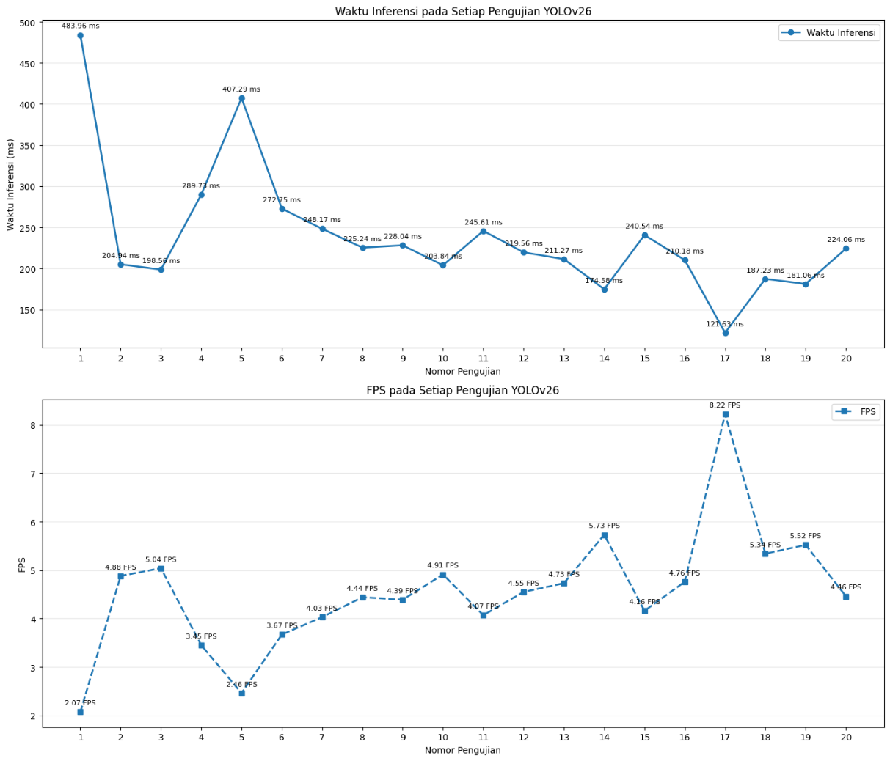
Gambar 4.4 Grafik Waktu Inferensi dan FPS Model YOLOv26 pada Setiap Pengujian
Berdasarkan Gambar 4.4, model YOLOv26 memperoleh rata-rata waktu inferensi sebesar 238,91 ms atau sekitar 0,24 detik untuk setiap proses deteksi. Waktu inferensi tercepat yang dicatat adalah 121,63 ms, sedangkan waktu inferensi terlama mencapai 483,96 ms. Variasi waktu inferensi tersebut dipengaruhi oleh kondisi citra yang diproses, termasuk kompleksitas objek dan proses komputasi yang dilakukan oleh model saat melakukan inferensi.
Dari sisi kecepatan pemrosesan, model YOLOv26 menghasilkan rata-rata Frames Per Second (FPS) sebesar 4,54 FPS dengan nilai FPS tertinggi sebesar 8,22 FPS dan FPS terendah sebesar 2,07 FPS. Hasil tersebut menunjukkan bahwa model mampu melakukan proses deteksi dalam waktu kurang dari satu detik pada seluruh skenario pengujian yang dilakukan. Meskipun sistem Reverse Vending Machine pada penelitian ini tidak dirancang untuk bekerja secara real-time berkecepatan tinggi, waktu inferensi yang diperoleh menunjukkan bahwa model YOLOv26 memiliki efisiensi pemrosesan yang cukup baik untuk digunakan dalam proses identifikasi botol plastik pada sistem yang dikembangkan.
Secara keseluruhan, hasil pengujian implementasi menunjukkan bahwa model YOLOv26 memiliki kemampuan yang baik dalam mendeteksi botol plastik pada kondisi nyata dengan tingkat keberhasilan deteksi objek target sebesar 90%. Selain itu, model mampu melakukan proses inferensi dengan waktu pemrosesan yang relatif cepat sehingga dapat digunakan sebagai salah satu alternatif model deteksi objek pada sistem Reverse Vending Machine. Namun demikian, masih ditemukan kesalahan deteksi pada beberapa objek non-target serta kegagalan deteksi pada objek yang saling bertumpuk, sehingga aspek tersebut perlu menjadi perhatian dalam pengembangan sistem pada penelitian selanjutnya.
- Hasil Pengujian Model RF-DETR
Pengujian RF-DETR dilakukan menggunakan sampel objek yang sama dengan pengujian YOLOv26 guna memastikan perbandingan yang objektif antara kedua model. Kesamaan sampel yang digunakan memungkinkan hasil yang diperoleh lebih mencerminkan perbedaan performa model dibandingkan pengaruh variasi objek uji. Hasil pengujian botol plastik menggunakan RF-DETR disajikan pada Tabel 4.5.
Tabel 4.5 Hasil Pengujian Botol Plastik Menggunakan RF-DETR
No | Objek Aktual | Hasil Prediksi | Confidence (%)
1 | 1 Botol Le Minerale | Terdeteksi 1 Botol Plastik | 95.97%
2 | 1 Botol Teh Pucuk | Terdeteksi 1 Botol Plastik | 96.17%
3 | 1 Botol Teh Pucuk + 1 Botol Le Minerale Bertumpuk | Terdeteksi 2 Botol Plastik | 95.57% & 95.07%
4 | 1 Botol Le Minerale | Terdeteksi 1 Botol Plastik | 96.90%
5 | 1 Botol Nipis Madu | Terdeteksi 1 Botol Plastik | 96.07%
6 | 1 Botol Mizone | Terdeteksi 1 Botol Plastik | 96.81%
7 | 1 botol Le Minerale dengan kondisi bentuk terdistorsi / rusak | Terdeteksi 1 Botol Plastik | 95.87%
8 | 1 Botol Aqua | Terdeteksi 1 Botol Plastik | 96.76%
9 | 1 Botol Teh Pucuk | Terdeteksi 1 Botol Plastik | 96.50%
10 | 2 Botol Le Minerale + 1 Botol Aqua yang Bertumpuk | Terdeteksi 3 Botol Plastik | 94.80%, 84.28%,  77.41%
Berdasarkan Tabel 4.5, model RF-DETR berhasil mendeteksi objek botol plastik pada seluruh 10 skenario pengujian sehingga memperoleh tingkat keberhasilan sebesar 100%. Secara keseluruhan, terdapat 13 objek botol plastik yang berhasil dideteksi dengan rata-rata confidence score sebesar 93,40%. Pada delapan skenario yang hanya melibatkan satu botol plastik, model mampu mendeteksi seluruh objek dengan confidence score yang relatif konsisten, yaitu berkisar antara 95,87% hingga 96,90%. Selain itu, pada skenario yang terdiri atas dua botol plastik yang saling bertumpuk, model berhasil mendeteksi kedua botol sebagai dua objek yang berbeda dengan confidence score sebesar 95,57% dan 95,07%. Sementara itu, pada skenario yang terdiri atas tiga botol plastik yang saling bertumpuk, model juga berhasil mendeteksi seluruh objek dengan confidence score masing-masing sebesar 94,80%, 84,28%, dan 77,41%.
Hasil tersebut menunjukkan bahwa model RF-DETR memiliki kemampuan yang sangat baik dalam mendeteksi botol plastik, baik pada objek tunggal maupun pada kondisi beberapa objek yang saling bertumpuk (overlapping object). Meskipun nilai confidence score pada skenario tiga botol bertumpuk mengalami penurunan dibandingkan skenario objek tunggal, seluruh botol tetap berhasil dideteksi sebagai objek yang berbeda. Hal ini mengindikasikan bahwa RF-DETR memiliki kemampuan yang baik dalam memisahkan objek yang saling berdekatan atau saling menutupi sehingga tetap mampu menghasilkan deteksi yang lengkap pada kondisi yang lebih kompleks. Sebagaimana pada pengujian YOLOv26, model RF-DETR juga diuji menggunakan 10 objek non-target untuk mengevaluasi kemampuan model dalam membedakan botol plastik dari objek lainnya. Hasil pengujian tersebut disajikan pada Tabel 4.6.
Tabel 4.6 Hasil Pengujian Objek Non-Botol Plastik Menggunakan RF-DETR
No | Objek Aktual | Hasil Prediksi | Confidence (%)
1 | Kantong Plastik Bening | Salah terdeteksi sebagai Botol Plastik | 90.16%
2 | Aqua Gelas | Salah terdeteksi sebagai Botol Plastik | 84.87%
3 | Uang Kertas Rp10.000 | Salah terdeteksi sebagai Botol Plastik | 89.55%
4 | Kepala Charger | Salah terdeteksi sebagai Botol Plastik | 87.28%
5 | Kunci Motor | Salah terdeteksi sebagai Botol Plastik | 94.03%
6 | Struk Belanja | Salah terdeteksi sebagai Botol Plastik | 94.66%
7 | Tissue | Tidak Terdeteksi | 0.00%
8 | Batu | Tidak Terdeteksi | 0.00%
9 | Kabel Charger | Tidak Terdeteksi | 0.00%
10 | Kertas HVS | Tidak Terdeteksi | 0.00%
Berdasarkan Tabel 4.6, model RF-DETR berhasil menolak 4 dari 10 objek non-botol plastik yang diuji. Namun demikian, masih terdapat 6 objek non-target yang salah terdeteksi sebagai botol plastik. Hasil ini menunjukkan bahwa model masih mengalami kesulitan dalam membedakan beberapa objek tertentu yang memiliki karakteristik visual yang menyerupai botol plastik, terutama objek berbahan plastik atau objek yang memiliki bentuk memanjang.
Selama proses pengujian, model RF-DETR menghasilkan nilai confidence yang relatif tinggi pada objek yang berhasil dideteksi, yaitu berkisar antara 0,95 hingga 0,97. Akan tetapi, beberapa objek non-target yang salah terdeteksi juga menghasilkan nilai confidence yang cukup tinggi, bahkan mencapai lebih dari 0,90. Kondisi tersebut menunjukkan bahwa model memiliki tingkat keyakinan yang tinggi terhadap beberapa prediksi yang sebenarnya tidak sesuai dengan kelas target. Oleh karena itu, meskipun kemampuan deteksi botol plastik yang dimiliki model sangat baik, masih diperlukan peningkatan variasi dataset agar model mampu membedakan objek target dan non-target dengan lebih baik.
Selain tingkat keberhasilan deteksi, aspek lain yang turut diamati dalam pengujian implementasi adalah efisiensi waktu pemrosesan model. Pengukuran efisiensi dilakukan dengan mencatat waktu inferensi yang dibutuhkan model RF-DETR untuk memproses citra hingga menghasilkan keputusan deteksi pada setiap pengujian. Selain itu, nilai Frames Per Second (FPS) juga dihitung untuk memberikan gambaran kemampuan model dalam memproses citra secara berkelanjutan. Hasil analisis waktu inferensi model RF-DETR disajikan pada Gambar 4.5.
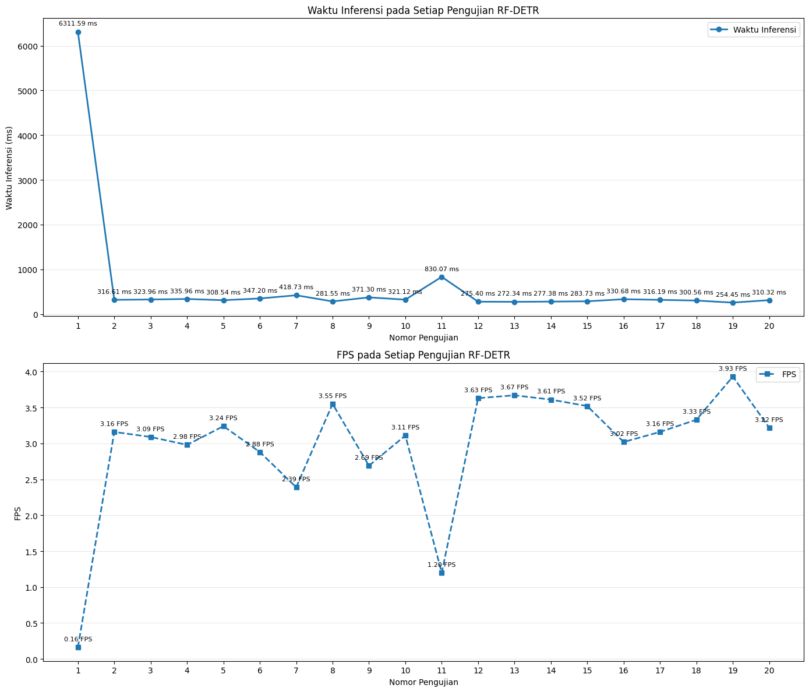
Gambar 4.5 Grafik Waktu Inferensi dan FPS Model RF-DETR pada Setiap Pengujian
Berdasarkan Gambar 4.5, model RF-DETR memperoleh rata-rata waktu inferensi sebesar 639,38 ms atau sekitar 0,64 detik untuk setiap proses deteksi. Namun, nilai rata-rata tersebut dipengaruhi oleh waktu inferensi yang sangat tinggi pada pengujian pertama, yaitu sebesar 6311,59 ms. Kondisi ini terjadi karena proses inisialisasi model, yaitu saat model pertama kali dimuat ke dalam memori dan menyiapkan seluruh komponen yang diperlukan sebelum melakukan inferensi [41]. Setelah pengujian pertama diabaikan, rata-rata waktu inferensi menurun menjadi 340,85 ms atau sekitar 0,34 detik per citra. Selain itu, waktu inferensi tercepat yang dicatat adalah 254,45 ms, menunjukkan bahwa setelah proses inisialisasi selesai, model mampu melakukan deteksi dengan waktu yang relatif konsisten pada rentang sekitar 250–400 ms.
Dari sisi kecepatan pemrosesan, model RF-DETR menghasilkan rata-rata Frames Per Second (FPS) sebesar 2,98 FPS, dengan nilai FPS tertinggi mencapai 3,93 FPS dan FPS terendah sebesar 0,16 FPS. Nilai FPS terendah tersebut berkaitan langsung dengan pengujian pertama yang mengalami waktu inferensi paling tinggi akibat proses cold start. Setelah model selesai diinisialisasi, nilai FPS pada pengujian berikutnya cenderung stabil dan berada pada kisaran 2–4 FPS, yang menunjukkan konsistensi kecepatan pemrosesan selama proses deteksi.
Secara keseluruhan, hasil pengujian implementasi menunjukkan bahwa model RF-DETR memiliki kemampuan deteksi yang sangat baik dengan tingkat keberhasilan deteksi botol plastik sebesar 100% pada seluruh sampel yang diuji. Model juga mampu mendeteksi objek botol plastik yang saling bertumpuk dengan baik. Meskipun demikian, dari sisi efisiensi komputasi, waktu inferensi RF-DETR masih relatif lebih tinggi dibandingkan model YOLOv26. Hal ini menunjukkan bahwa RF-DETR memerlukan waktu pemrosesan dan sumber daya komputasi yang lebih besar untuk menghasilkan keputusan deteksi, meskipun menawarkan performa deteksi yang sangat akurat pada skenario pengujian yang dilakukan dalam penelitian ini.
- Analisis Perbandingan Performa Model
Tahap analisis perbandingan performa model dilakukan untuk mengetahui perbedaan kinerja antara model YOLOv26 dan RF-DETR berdasarkan hasil evaluasi model serta hasil pengujian implementasi pada sistem Reverse Vending Machine (RVM). Perbandingan dilakukan berdasarkan aspek akurasi deteksi dan efisiensi pemrosesan sebagaimana telah dijelaskan pada metodologi penelitian. Analisis ini bertujuan untuk menentukan model yang paling sesuai untuk diterapkan pada sistem deteksi botol plastik yang dikembangkan dalam penelitian ini.
Perbandingan pertama dilakukan berdasarkan hasil evaluasi model yang diperoleh menggunakan data uji (testing set). Parameter yang dibandingkan meliputi accuracy, precision, recall, F1-score, mAP50, dan mAP50-95. Hasil perbandingan evaluasi kedua model disajikan pada Tabel 4.7.
Tabel 4.7 Perbandingan Hasil Evaluasi Model
Metrik | YOLOv26 | RF-DETR
Accuracy | 1,0000 | 1,0000
Precision | 1,0000 | 1,0000
Recall | 1,0000 | 1,0000
F1-Score | 1,0000 | 1,0000
mAP50 | 0,9950 | 1,0000
mAP50-95 | 0,9655 | 0,9747
Berdasarkan Tabel 4.7, kedua model menunjukkan performa yang sangat baik pada data pengujian. Nilai accuracy, precision, recall, dan F1-score yang diperoleh oleh kedua model mencapai 1,0000, yang menunjukkan bahwa seluruh objek pada data uji berhasil dideteksi dengan benar tanpa menghasilkan kesalahan deteksi maupun objek yang terlewat. Meskipun demikian, terdapat perbedaan pada metrik mean Average Precision (mAP). Model RF-DETR memperoleh nilai mAP50 sebesar 1,0000 dan mAP50-95 sebesar 0,9747, sedangkan model YOLOv26 memperoleh nilai mAP50 sebesar 0,9950 dan mAP50-95 sebesar 0,9655. Hasil tersebut menunjukkan bahwa RF-DETR memiliki kemampuan lokalisasi objek yang sedikit lebih baik dibandingkan YOLOv26 pada berbagai tingkat Intersection over Union (IoU). Dengan demikian, berdasarkan hasil evaluasi dataset, RF-DETR menunjukkan keunggulan tipis dari sisi akurasi deteksi dan kualitas lokalisasi objek.
Selain menggunakan data uji, perbandingan performa juga dilakukan berdasarkan hasil pengujian implementasi pada sistem Reverse Vending Machine. Pengujian ini bertujuan untuk mengetahui kemampuan kedua model ketika digunakan pada kondisi nyata. Parameter yang dibandingkan meliputi tingkat keberhasilan deteksi botol plastik dan kemampuan model dalam menolak objek non-botol plastik. Hasil perbandingan pengujian implementasi disajikan pada Tabel 4.8.
Tabel 4.8 Perbandingan Hasil Pengujian pada Reverse Vending Machine
Parameter | YOLOv26 | RF-DETR
Botol Plastik Berhasil Terdeteksi | 9/10 | 10/10
Tingkat Keberhasilan Deteksi Botol Plastik | 90% | 100%
Non-Botol Berhasil Ditolak | 4/10 | 4/10
Tingkat Penolakan Objek Non-Botol | 40% | 40%
Berdasarkan Tabel 4.8, RF-DETR menunjukkan performa yang lebih baik dibandingkan YOLOv26 dalam mendeteksi objek botol plastik pada kondisi nyata. RF-DETR berhasil mendeteksi seluruh sampel botol plastik yang diuji dengan tingkat keberhasilan sebesar 100%, sedangkan YOLOv26 berhasil mendeteksi 9 dari 10 sampel dengan tingkat keberhasilan sebesar 90%. Perbedaan tersebut terutama terlihat pada pengujian objek yang saling bertumpuk (overlapping object). RF-DETR mampu mendeteksi dua botol plastik yang berada dalam satu citra sebagai dua objek yang berbeda, sedangkan YOLOv26 gagal mendeteksi objek pada kondisi tersebut. Hal ini menunjukkan bahwa RF-DETR memiliki kemampuan yang lebih baik dalam menangani kondisi objek yang kompleks pada lingkungan implementasi nyata.
Di sisi lain, kedua model menunjukkan performa yang sama dalam membedakan objek botol plastik dan non-botol plastik. Baik YOLOv26 maupun RF-DETR hanya berhasil menolak 4 dari 10 objek non-target yang diuji. Hasil tersebut menunjukkan bahwa kedua model masih mengalami kesulitan dalam membedakan beberapa objek yang memiliki karakteristik visual menyerupai botol plastik sehingga diperlukan peningkatan variasi dataset pada penelitian selanjutnya.
Selain aspek akurasi, penelitian ini juga membandingkan efisiensi pemrosesan kedua model berdasarkan waktu inferensi yang dihasilkan selama pengujian implementasi. Parameter yang dibandingkan meliputi rata-rata waktu inferensi, waktu inferensi tercepat, waktu inferensi terlama, dan rata-rata FPS (Frames Per Second). Hasil perbandingan efisiensi kedua model disajikan pada Tabel 4.9.
Tabel 4.9 Perbandingan Waktu Inferensi Model
Parameter | YOLOv26 | RF-DETR
Rata-rata Waktu Inferensi | 238,91 ms | 340,85 ms
Waktu Inferensi Tercepat | 121,63 ms | 254,45 ms
Waktu Inferensi Terlama | 483,96 ms | 6311,59 ms
Rata-rata FPS | 4,54 | 2,98
Berdasarkan Tabel 4.9, model YOLOv26 menunjukkan efisiensi pemrosesan yang lebih baik dibandingkan RF-DETR. YOLOv26 menghasilkan rata-rata waktu inferensi sebesar 238,91 ms dengan rata-rata FPS sebesar 4,54 FPS, sedangkan RF-DETR membutuhkan rata-rata waktu inferensi sekitar 340,85 ms dengan rata-rata FPS sebesar 2,98 FPS. Perbedaan tersebut menunjukkan bahwa YOLOv26 mampu menghasilkan keputusan deteksi lebih cepat dibandingkan RF-DETR pada perangkat keras yang sama. Keunggulan ini sejalan dengan karakteristik arsitektur YOLO yang dirancang untuk melakukan deteksi objek secara cepat dan efisien. Sementara itu, RF-DETR menggunakan pendekatan transformer yang memerlukan proses komputasi lebih kompleks sehingga waktu inferensinya menjadi lebih tinggi. Meskipun RF-DETR memiliki waktu inferensi yang lebih lambat, seluruh hasil pengujian menunjukkan bahwa model masih mampu melakukan deteksi dalam waktu kurang dari satu detik setelah proses inisialisasi selesai. Oleh karena itu, kedua model masih layak digunakan pada sistem Reverse Vending Machine yang dikembangkan dalam penelitian ini.
Berdasarkan hasil evaluasi model dan pengujian implementasi yang telah dilakukan, RF-DETR menunjukkan keunggulan dari aspek akurasi deteksi. Model ini memperoleh nilai mAP yang lebih tinggi dibandingkan YOLOv26 serta berhasil mendeteksi seluruh sampel botol plastik pada pengujian implementasi, termasuk objek yang saling bertumpuk. Sebaliknya, YOLOv26 menunjukkan keunggulan pada aspek efisiensi pemrosesan dengan waktu inferensi yang lebih cepat dibandingkan RF-DETR. Kecepatan inferensi yang lebih tinggi menjadikan YOLOv26 lebih ringan untuk dijalankan pada perangkat dengan sumber daya komputasi yang terbatas. Dengan mempertimbangkan keseluruhan hasil penelitian, RF-DETR dapat dinyatakan sebagai model dengan performa deteksi terbaik karena memberikan akurasi dan tingkat keberhasilan deteksi yang lebih tinggi. Namun, YOLOv26 tetap menjadi alternatif yang menarik apabila efisiensi pemrosesan dan kecepatan inferensi menjadi pertimbangan utama dalam implementasi sistem.
- Pembahasan
Pembahasan difokuskan pada interpretasi hasil penelitian dengan membandingkannya terhadap penelitian terdahulu, mengevaluasi ketercapaian novelty penelitian berdasarkan research gap yang telah diidentifikasi pada Bab II, serta menjelaskan kontribusi penelitian baik dari sisi akademik maupun implementasi praktis. Dengan demikian, pembahasan tidak hanya menjelaskan hasil yang diperoleh, tetapi juga menunjukkan posisi penelitian ini terhadap perkembangan penelitian sebelumnya serta manfaat yang dihasilkan.
- Perbandingan Hasil Penelitian dengan Penelitian Terdahulu
Hasil penelitian ini sejalan dengan penelitian Dipo dkk. yang menunjukkan bahwa keluarga model YOLO memiliki kemampuan deteksi objek dengan tingkat akurasi yang tinggi. Demikian pula penelitian Tomari dkk. yang mengimplementasikan YOLOv5 pada sistem Reverse Vending Machine dan memperoleh nilai mAP yang tinggi pada proses validasi maupun pengujian implementasi. Kesamaan tersebut menunjukkan bahwa pendekatan one-stage detector yang digunakan keluarga YOLO tetap mampu memberikan performa deteksi yang baik ketika diterapkan pada sistem otomatis berbasis computer vision [13][8].
Jika dibandingkan dengan penelitian Yasiri dkk., hasil penelitian ini menunjukkan performa yang lebih tinggi pada seluruh metrik evaluasi. Penelitian tersebut melaporkan nilai precision sebesar 89,8%, recall sebesar 83,1%, serta mAP sebesar 89,2%, sedangkan pada penelitian ini kedua model memperoleh nilai precision dan recall sebesar 100%. Selain itu, RF-DETR memperoleh nilai mAP50 sebesar 100% dan YOLOv26 sebesar 99,5%. Perbedaan tersebut dapat dipengaruhi oleh beberapa faktor, seperti karakteristik dataset, kualitas anotasi, kondisi pengambilan citra, serta penggunaan arsitektur model yang lebih mutakhir dibandingkan penelitian sebelumnya [5].
Pada model RF-DETR, hasil penelitian ini juga mendukung penelitian Robinson dkk. maupun Dahiya dkk. yang menyatakan bahwa RF-DETR memiliki kemampuan deteksi objek yang kompetitif melalui pendekatan Transformer-based object detection. Dalam penelitian ini, RF-DETR memperoleh nilai mAP50 dan mAP50-95 yang lebih tinggi dibandingkan YOLOv26 serta berhasil mendeteksi seluruh sampel botol plastik pada pengujian implementasi, termasuk pada kondisi objek yang saling bertumpuk (overlapping object). Hasil tersebut menunjukkan bahwa mekanisme self-attention yang dimiliki RF-DETR mampu memahami karakteristik visual objek dengan lebih baik sehingga menghasilkan kualitas lokalisasi dan konsistensi deteksi yang lebih tinggi [12][10].
Hasil penelitian ini juga konsisten dengan penelitian Hendrawan dkk. yang melakukan perbandingan langsung antara model YOLO dan RF-DETR. Penelitian tersebut menunjukkan bahwa model YOLO memiliki keunggulan pada aspek kecepatan inferensi dibandingkan RF-DETR, sedangkan RF-DETR menawarkan performa deteksi yang lebih baik melalui pendekatan Transformer. Temuan yang sama juga diperoleh pada penelitian ini. RF-DETR menunjukkan performa deteksi yang lebih unggul dengan memperoleh nilai mAP yang lebih tinggi serta tingkat keberhasilan deteksi botol plastik sebesar 100%, sedangkan YOLOv26 unggul pada aspek efisiensi komputasi dengan waktu inferensi yang lebih cepat. Meskipun demikian, selisih rata-rata waktu inferensi kedua model masih berada pada rentang ratusan milidetik dan keduanya mampu menyelesaikan proses deteksi dalam waktu kurang dari satu detik setelah proses inisialisasi selesai. Dengan demikian, kedua model masih layak diterapkan pada sistem Reverse Vending Machine yang dikembangkan [11].
Secara keseluruhan, hasil penelitian ini memperkuat temuan penelitian-penelitian sebelumnya bahwa model berbasis YOLO tetap unggul pada aspek kecepatan inferensi, sedangkan RF-DETR menawarkan kemampuan deteksi yang lebih baik melalui pendekatan Transformer. Pada implementasi Reverse Vending Machine, kedua model terbukti mampu mendeteksi botol plastik dengan tingkat keberhasilan yang tinggi. Namun, RF-DETR menunjukkan performa yang lebih unggul karena memperoleh nilai mAP50 dan mAP50-95 yang lebih tinggi serta berhasil mendeteksi seluruh sampel botol plastik pada pengujian implementasi, termasuk pada kondisi objek yang saling bertumpuk.
- Ketercapaian Novelty Penelitian
Penelitian ini berhasil mencapai novelty yang telah dirumuskan berdasarkan research gap pada kajian penelitian terdahulu. Sebagaimana dijelaskan pada Bab II, sebagian besar penelitian sebelumnya hanya berfokus pada implementasi atau evaluasi satu model deteksi objek, seperti YOLO atau RF-DETR, sehingga belum banyak penelitian yang melakukan evaluasi komparatif secara langsung antara kedua arsitektur tersebut pada sistem Reverse Vending Machine. Selain itu, penggunaan YOLOv26 sebagai generasi terbaru keluarga YOLO pada deteksi botol plastik juga masih sangat terbatas, khususnya pada implementasi sistem daur ulang berbasis computer vision.
Novelty pertama yang berhasil dicapai dalam penelitian ini adalah dilakukannya evaluasi komparatif secara langsung antara model YOLOv26 dan RF-DETR menggunakan dataset, parameter evaluasi, serta skenario pengujian yang sama. Pendekatan tersebut memungkinkan perbandingan performa kedua model dilakukan secara lebih objektif karena seluruh proses pelatihan, evaluasi, dan implementasi dilakukan pada kondisi yang seragam. Dengan demikian, perbedaan performa yang diperoleh lebih merepresentasikan karakteristik masing-masing arsitektur dibandingkan dipengaruhi oleh perbedaan lingkungan pengujian.
Novelty kedua terletak pada penggunaan model YOLOv26 sebagai salah satu model yang dievaluasi pada sistem Reverse Vending Machine. Berdasarkan kajian penelitian terdahulu, sebagian besar penelitian masih menggunakan model YOLO generasi sebelumnya, seperti YOLOv5 maupun YOLOv12. Oleh karena itu, penelitian ini memberikan gambaran awal mengenai performa YOLOv26 pada aplikasi deteksi botol plastik berbasis computer vision, khususnya jika dibandingkan secara langsung dengan model berbasis Transformer, yaitu RF-DETR.
Selain itu, penelitian ini juga memiliki novelty pada aspek implementasi, yaitu pengujian model dilakukan pada sistem Reverse Vending Machine yang telah diterapkan di SMAN 2 Kota Sukabumi. Berbeda dengan beberapa penelitian terdahulu yang hanya melakukan evaluasi pada dataset atau lingkungan laboratorium, penelitian ini mengevaluasi performa model dalam kondisi implementasi nyata sehingga hasil yang diperoleh lebih merepresentasikan kinerja model ketika digunakan pada sistem yang berinteraksi langsung dengan pengguna. Pendekatan tersebut memberikan gambaran yang lebih komprehensif mengenai kesiapan kedua model untuk diterapkan pada aplikasi pengelolaan sampah berbasis computer vision.
Secara keseluruhan, novelty yang dicapai dalam penelitian ini tidak terletak pada pengembangan arsitektur deteksi objek yang baru, melainkan pada evaluasi komparatif dua pendekatan deteksi objek yang berbeda, yaitu CNN-based detector melalui YOLOv26 dan Transformer-based detector melalui RF-DETR, menggunakan lingkungan implementasi yang sama pada sistem Reverse Vending Machine. Dengan demikian, penelitian ini berhasil mengisi research gap yang telah diidentifikasi pada kajian pustaka sekaligus memberikan referensi empiris mengenai karakteristik kedua model pada implementasi sistem daur ulang botol plastik.
- Kontribusi Penelitian
Penelitian ini memberikan kontribusi baik dari sisi akademik maupun implementasi praktis dalam pengembangan sistem Reverse Vending Machine (RVM) berbasis computer vision. Kontribusi tersebut diperoleh melalui perbandingan dua model deteksi objek dengan pendekatan arsitektur yang berbeda, yaitu YOLOv26 sebagai representasi CNN-based detector dan RF-DETR sebagai representasi Transformer-based detector, menggunakan dataset, skenario pelatihan, dan lingkungan implementasi yang sama. Pendekatan tersebut memungkinkan proses evaluasi dilakukan secara objektif sehingga hasil penelitian dapat menjadi referensi yang lebih komprehensif bagi penelitian selanjutnya.
Dari sisi akademik, penelitian ini menambah referensi mengenai perbandingan performa model deteksi objek generasi terbaru pada kasus deteksi botol plastik untuk sistem Reverse Vending Machine. Hasil penelitian memberikan bukti empiris bahwa RF-DETR menghasilkan performa deteksi yang lebih baik berdasarkan nilai mean Average Precision (mAP) dan tingkat keberhasilan deteksi pada pengujian implementasi, sedangkan YOLOv26 memiliki keunggulan pada aspek efisiensi komputasi melalui waktu inferensi yang lebih cepat. Temuan tersebut dapat menjadi dasar bagi penelitian selanjutnya dalam menentukan model yang sesuai dengan kebutuhan dan karakteristik sistem yang akan dikembangkan.
Selain itu, penelitian ini juga memberikan kontribusi berupa evaluasi awal terhadap penerapan YOLOv26 dan RF-DETR pada sistem Reverse Vending Machine. Mengingat penelitian yang membandingkan kedua model tersebut secara langsung pada kasus deteksi botol plastik masih relatif terbatas, hasil penelitian ini dapat menjadi referensi empiris mengenai karakteristik, kelebihan, dan keterbatasan masing-masing model pada lingkungan implementasi yang sama.
Dari sisi implementasi praktis, penelitian ini berhasil mengembangkan dan mengintegrasikan sistem deteksi botol plastik ke dalam Reverse Vending Machine yang digunakan di SMAN 2 Kota Sukabumi. Sistem yang dikembangkan mampu melakukan identifikasi botol plastik secara otomatis menggunakan proses inferensi lokal (on-device inference) tanpa bergantung pada layanan cloud maupun Application Programming Interface (API) eksternal. Pendekatan tersebut meningkatkan kemandirian sistem, mengurangi ketergantungan terhadap koneksi internet, serta menunjukkan bahwa teknologi deteksi objek berbasis computer vision dapat diterapkan pada perangkat Reverse Vending Machine untuk mendukung pengelolaan sampah plastik secara otomatis.
Berdasarkan keseluruhan hasil penelitian, penelitian ini juga memberikan rekomendasi bahwa RF-DETR merupakan model yang lebih sesuai untuk diterapkan pada sistem Reverse Vending Machine yang dikembangkan karena menunjukkan performa deteksi yang lebih unggul pada proses evaluasi maupun implementasi. Sementara itu, YOLOv26 tetap menjadi alternatif yang layak apabila efisiensi komputasi atau keterbatasan sumber daya perangkat menjadi pertimbangan utama. Dengan demikian, hasil penelitian ini diharapkan dapat menjadi acuan bagi pengembangan Reverse Vending Machine maupun penelitian deteksi objek berbasis computer vision pada bidang pengelolaan sampah dan lingkungan di masa mendatang.

BAB V
KESIMPULAN DAN SARAN

- Kesimpulan
Berdasarkan hasil penelitian mengenai perbandingan model YOLOv26 dan RF-DETR untuk deteksi botol plastik pada sistem Reverse Vending Machine (RVM), maka dapat disimpulkan sebagai berikut.
- Model YOLOv26 menunjukkan performa yang sangat baik dalam mendeteksi botol plastik pada sistem Reverse Vending Machine. Berdasarkan hasil evaluasi model, YOLOv26 memperoleh nilai precision, recall, dan F1-score sebesar 100%, dengan nilai mAP50 sebesar 99,50% dan mAP50-95 sebesar 96,55%. Pada pengujian implementasi, model berhasil mendeteksi 9 dari 10 sampel botol plastik dengan tingkat keberhasilan sebesar 90%. Selain itu, YOLOv26 memiliki rata-rata waktu inferensi sebesar 238,91 ms dengan rata-rata kecepatan 4,54 FPS, sehingga menunjukkan efisiensi komputasi yang baik pada sistem yang dikembangkan.
- Model RF-DETR juga menunjukkan performa yang sangat baik dalam mendeteksi botol plastik pada sistem Reverse Vending Machine. Berdasarkan hasil evaluasi model, RF-DETR memperoleh nilai precision, recall, dan F1-score sebesar 100%, dengan nilai mAP50 sebesar 100% dan mAP50-95 sebesar 97,47%. Pada pengujian implementasi, RF-DETR berhasil mendeteksi seluruh sampel botol plastik dengan tingkat keberhasilan sebesar 100%, termasuk pada kondisi objek yang saling bertumpuk (overlapping object). Model ini memiliki rata-rata waktu inferensi sebesar 340,85 ms dengan rata-rata kecepatan 2,98 FPS, sehingga meskipun lebih lambat dibandingkan YOLOv26, model tetap mampu mendukung proses deteksi pada sistem Reverse Vending Machine yang dikembangkan.
- Berdasarkan hasil perbandingan kedua model, RF-DETR menunjukkan performa deteksi yang lebih unggul dibandingkan YOLOv26. Keunggulan tersebut ditunjukkan melalui nilai mAP50 dan mAP50-95 yang lebih tinggi
serta tingkat keberhasilan deteksi botol plastik sebesar 100% pada pengujian implementasi, termasuk pada kondisi objek yang saling bertumpuk. Sementara itu, YOLOv26 memiliki keunggulan pada aspek efisiensi komputasi dengan waktu inferensi yang lebih cepat dibandingkan RF-DETR. Namun, selisih waktu inferensi kedua model masih berada pada rentang ratusan milidetik dan keduanya mampu menjalankan proses deteksi dengan baik pada sistem Reverse Vending Machine yang dikembangkan. Oleh karena itu, berdasarkan keseluruhan hasil evaluasi dan pengujian implementasi, RF-DETR dapat dinyatakan sebagai model yang paling sesuai untuk diterapkan pada sistem Reverse Vending Machine dalam penelitian ini, sedangkan YOLOv26 tetap menjadi alternatif yang baik apabila efisiensi komputasi menjadi pertimbangan utama.
- Saran
Berdasarkan hasil penelitian yang telah dilakukan, terdapat beberapa saran yang dapat dipertimbangkan untuk pengembangan penelitian maupun implementasi sistem Reverse Vending Machine pada masa mendatang, yaitu sebagai berikut.
- Penelitian selanjutnya disarankan menggunakan dataset dengan jumlah data yang lebih banyak serta variasi kondisi yang lebih beragam, seperti perubahan pencahayaan, latar belakang, posisi botol, tingkat deformasi botol, maupun variasi jenis dan merek botol plastik. Penambahan variasi dataset tersebut diharapkan dapat meningkatkan kemampuan generalisasi model ketika diterapkan pada kondisi nyata.
- Penelitian selanjutnya disarankan menambahkan data objek non-botol plastik (negative samples) yang memiliki karakteristik visual menyerupai botol plastik. Berdasarkan hasil pengujian pada penelitian ini, beberapa objek yang bukan botol plastik masih terdeteksi sebagai botol plastik. Oleh karena itu, penambahan data non-target pada proses pelatihan diharapkan mampu mengurangi kesalahan deteksi (false positive) serta meningkatkan kemampuan model dalam membedakan botol plastik dengan objek lain yang memiliki kemiripan visual.
- Penelitian selanjutnya dapat membandingkan YOLOv26 dan RF-DETR dengan model deteksi objek lainnya, baik yang berbasis Convolutional Neural Network (CNN) maupun Transformer, sehingga diperoleh analisis yang lebih komprehensif mengenai kelebihan dan keterbatasan masing-masing model pada kasus deteksi botol plastik. Selain itu, perbandingan juga dapat dilakukan dengan model-model deteksi objek yang lebih mutakhir untuk mengetahui perkembangan performa pada kasus yang sama.

DAFTAR PUSTAKA

[1] A. M. Yatoo et al., “Global perspective of municipal solid waste and landfill leachate: generation, composition, eco-toxicity, and sustainable management strategies,” Environ. Sci. Pollut. Res., vol. 31, no. 16, hal. 23363–23392, 2024, doi: 10.1007/s11356-024-32669-4.
[2] V. Gambhir, M. D. Shah, N. Sharma, dan S. Bhagwan, “Environmental degradation of ordinary plastic wastes: a review on present awareness and disposal prospects,” Multidiscip. Rev., vol. 6, 2023.
[3] G. Kwon, D. Cho, J. Park, A. Bhatnagar, dan H. Song, “A Review of Plastic Pollution and Their Treatment Technology: A Circular Economy Platform by Thermochemical Pathway,” Chem. Eng. J., 2023, [Daring]. Tersedia pada: https://api.semanticscholar.org/CorpusID:257934695
[4] A. B. Pratomo, L. Nurina, E. Wahyudi, dan R. Yusuf, “Sosialisasi Transformasi Lingkungan dan Kesadaran dalam Mendorong Praktik Pengelolaan Sampah yang Berkelanjutan,” vol. 2, no. 01, hal. 45–56, 2023, doi: 10.58812/ejimcs.v2i01.
[5] J. R. Yasiri dan R. Prathivi, “Detection of Plastic Bottle Waste Using YOLO Version 5 Algorithm,” Sink. J. dan Penelit. Tek. Inform., vol. 9, no. 1, hal. 20–30, 2025.
[6] D. Puspita Retno, H. Eka Putri, V. Nardia Putri, A. Rabbani, A. Marsita Angelica, dan B. A. Nafi’ah, “Partisipasi mahasiswa dalam sinergi pemerintah dan masyarakat untuk pengelolaan sampah melalui bank sampah di Kelurahan Kenjeran. PEMA, 5 (3), 36–45.” 2025.
[7] A. A. Fathurrahman dan F. Akbar, “Perancangan Sistem Identifikasi Jenis Sampah Menggunakan Tensorflow Object Detection Dan Transfer Learning,” J. Nas. Teknol. Dan Sist. Inf., vol. 10, no. 1, hal. 64–71, 2024.
[8] R. Tomari, N. S. Razali, N. F. Santosa, A. A. Kadir, dan M. F. Hassan, “Reverse Vending Machine item verification module using classification and detection model of CNN,” Int. J. Adv. Comput. Sci. Appl., vol. 12, no. 10, 2021.
[9] J. Choi, B. Lim, dan Y. Yoo, “Advancing plastic waste classification and recycling efficiency: Integrating image sensors and deep learning algorithms,” Appl. Sci., vol. 13, no. 18, hal. 10224, 2023.
[10] N. Dahiya et al., “Optimised RFO tuned RF-DETR model for precision urine microscopy for renal and systemic disease diagnosis,” Sci. Rep., vol. 15, no. 1, hal. 25842, 2025.
[11] D. Hendrawan dan P. Adytia, “Comparative Performance Analysis of YOLOv12 and RF-DETR in Face Detection,” J. Inf. Syst. Informatics, vol. 8, no. 2, hal. 2414–2440, 2026.
[12] I. Robinson, P. Robicheaux, M. Popov, D. Ramanan, dan N. Peri, “RF-DETR: Neural Architecture Search for Real-Time Detection Transformers. arXiv 2025,” arXiv Prepr. arXiv2511.09554.
[13] M. H. Dipo et al., “Real-time waste detection and classification using YOLOv12-based deep learning model,” Digital, vol. 5, no. 2, hal. 19, 2025.
[14] S. E. Farin, “Penumpukan Sampah Plastik Yang Sulit Terurai Berpengaruh Pada Lingkungan Hidup Yang Akan Datang,” Univ. Lambung Mangkurat, Banjarmasin, vol. 30, 2021.
[15] Katadata.co.id, “10 Cara Mengurangi Sampah Plastik Ini Dapat Melindungi Lingkungan Artikel ini telah tayang di Katadata.co.id dengan judul ‘10 Cara Mengurangi Sampah Plastik Ini Dapat Melindungi Lingkungan’ , https://katadata.co.id/lifestyle/varia/63a933571e131/10-cara-me.” Diakses: 6 Mei 2026. [Daring]. Tersedia pada: https://katadata.co.id/lifestyle/varia/63a933571e131/10-cara-mengurangi-sampah-plastik-ini-dapat-melindungi-lingkungan#goog_rewarded
[16] P. Benyathiar, P. Kumar, G. Carpenter, J. Brace, dan D. K. Mishra, “Polyethylene Terephthalate (PET) Bottle-to-Bottle Recycling for the Beverage Industry: A Review,” Polymers (Basel)., vol. 14, no. 12, 2022, doi: 10.3390/polym14122366.
[17] salesplastics.com, “Is HDPE Food Safe? Your Guide to Food-Grade High-Density Polyethylene,” salesplastics.com. Diakses: 6 Mei 2026. [Daring]. Tersedia pada: https://salesplastics.com/hdpe-food-safe/
[18] N. H. A. Rahim dan A. N. H. M. Khatib, “Development of PET bottle shredder Reverse Vending Machine,” Int. J. Adv. Technol. Eng. Explor., vol. 8, no. 74, hal. 24, 2021.
[19] D. Kitaguchi, N. Takeshita, H. Hasegawa, dan M. Ito, “Artificial intelligence-based computer vision in surgery: Recent advances and future perspectives,” Ann. Gastroenterol. Surg., vol. 6, no. 1, hal. 29–36, 2022, doi: https://doi.org/10.1002/ags3.12513.
[20] R. K. Mishra, G. Y. S. Reddy, dan H. Pathak, “The Understanding of Deep Learning: A Comprehensive Review,” Math. Probl. Eng., vol. 2021, no. 1, hal. 5548884, 2021, doi: https://doi.org/10.1155/2021/5548884.
[21] P. Purwono, A. Ma’arif, W. Rahmaniar, H. I. K. Fathurrahman, A. Z. K. Frisky, dan Q. M. ul Haq, “Understanding of convolutional neural network (cnn): A review,” Int. J. Robot. Control Syst., vol. 2, no. 4, hal. 739–748, 2022.
[22] W. K. Mohammed, M. A. Taha, H. D. A. Jabar, dan S. A. A. A. Alsaidi, “Object detection techniques: A review,” Wasit J. Comput. Math. Sci., vol. 2, no. 3, hal. 59–68, 2023.
[23] T. Silva, J. Silva, A. Sousa, dan V. Filipe, “Real-Time Detection of Road Anomalies for Integration in Rider Assistance Systems,” ICCK Trans. Intell. Syst., vol. 3, no. 1, hal. 32–54, 2026, doi: 10.62762/TIS.2025.418469.
[24] S. Y. Mohammed, “Architecture review: Two-stage and one-stage object detection,” Franklin Open, vol. 12, hal. 100322, 2025, doi: https://doi.org/10.1016/j.fraope.2025.100322.
[25] R. Sapkota, R. H. Cheppally, A. Sharda, dan M. Karkee, “YOLO26: Key Architectural Enhancements and Performance Benchmarking for Real-Time Object Detection,” ArXiv, vol. abs/2509.25164, 2025, [Daring]. Tersedia pada: https://api.semanticscholar.org/CorpusID:281674076
[26] N. D. G. Drantantiyas et al., “Performasi Deteksi Jumlah Manusia Menggunakan YOLOv8,” JASIEK (Jurnal Apl. Sains, Informasi, Elektron. dan Komputer), vol. 5, no. 2, hal. 63–68, 2023.
[27] A. I. Pradana, H. Harsanto, dan W. Wijiyanto, “Deteksi Rambu Lalu Lintas Real-Time di Indonesia dengan Penerapan YOLOv11: Solusi Untuk Keamanan Berkendara,” J. Algoritm., vol. 21, no. 2 SE-Artikel, hal. 145–155, Nov 2024, doi: 10.33364/algoritma/v.21-2.2106.
[28] C.-Y. Wang, A. Bochkovskiy, dan H.-Y. M. Liao, “YOLOv7: Trainable bag-of-freebies sets new state-of-the-art for real-time object detectors,” in Proceedings of the IEEE/CVF conference on computer vision and pattern recognition, 2023, hal. 7464–7475.
[29] R. Sapkota, D. Ahmed, dan M. Karkee, “Comparing YOLOv8 and Mask R-CNN for instance segmentation in complex orchard environments,” Artif. Intell. Agric., vol. 13, hal. 84–99, 2024.
[30] M. Waruwu, S. N. Pu`at, P. R. Utami, E. Yanti, dan M. Rusydiana, “Metode Penelitian Kuantitatif: Konsep, Jenis, Tahapan dan Kelebihan,” J. Ilm. Profesi Pendidik., vol. 10, no. 1, hal. 917–932, 2025, doi: 10.29303/jipp.v10i1.3057.
[31] K. Alomar, H. I. Aysel, dan X. Cai, “Data Augmentation in Classification and Segmentation: A Survey and New Strategies.,” J. imaging, vol. 9, no. 2, Feb 2023, doi: 10.3390/jimaging9020046.
[32] Ultralytics, “Object Detection Datasets,” Ultralytics Documentation. Diakses: 8 April 2026. [Daring]. Tersedia pada: https://docs.ultralytics.com/datasets/detect/
[33] S. Chatterjee, P. K. Tummala, O. Speck, dan A. Nürnberger, “Complex Network for Complex Problems: A comparative study of CNN and Complex-valued CNN,” 2022 IEEE 5th Int. Conf. Image Process. Appl. Syst., vol. Five, hal. 1–5, 2022, [Daring]. Tersedia pada: https://api.semanticscholar.org/CorpusID:256697375
[34] X. Wang, C. Yan, X. Li, Q. Wang, dan P. Cui, “Comparative evaluation of YOLO and RT-DETR models for real-time defect detection in wood-based 3D printing,” Sci. Rep., vol. 16, no. 1, hal. 14672, 2026, doi: 10.1038/s41598-026-41855-y.
[35] B. Karabağ, K. Ayturan, dan F. Hardalaç, “Liver Tumor Segmentation with Deep Learning: A Comparative Analysis of CNN-, Transformer-, and YOLO-Based Models on the ATLAS MRI.,” Diagnostics (Basel, Switzerland), vol. 16, no. 5, Feb 2026, doi: 10.3390/diagnostics16050649.
[36] E. A. Saputa, M. Martdiansyah, M. A. Indrajaya, M. D. B. Aristo, A. I. N. K. Kadir, dan Alricha, “Performance of YOLOv5 Object Detection for Waste Type Classification: A Case Study on Domestic Inorganic Waste,” in Proceedings of the 3rd International Conference on Science in Engineering and Technology (ICOSIET 2024), Atlantis Press, 2025, hal. 88–102. doi: 10.2991/978-94-6463-768-7_11.
[37] J. Xu et al., “IPSM-Bench: A New Intermediate Phase Segmentation Benchmark in Microstructure Images of Zinc-Based Absorbable Biomaterials,” arXiv Prepr. arXiv2606.11001, 2026.
[38] M. I. Maulana dan R. Noviana, “Training Custom Model Deteksi Udang menggunakan YOLOv8,” J. Ilm. Komputasi, vol. 22, no. 4, hal. 505–514, 2024, doi: 10.32409/jikstik.22.4.3526.
[39] T. Yoo, S. Lee, dan T. Kim, “Dual image-based cnn ensemble model for waste classification in Reverse Vending Machine,” Appl. Sci., vol. 11, no. 22, hal. 11051, 2021.
[40] S. Wenkel, K. Alhazmi, T. Liiv, S. Alrshoud, dan M. Simon, “Confidence score: The Forgotten Dimension of Object Detection Performance Evaluation.,” Sensors (Basel)., vol. 21, no. 13, Jun 2021, doi: 10.3390/s21134350.
[41] Y. Zhou dan K. Yang, “Exploring tensorrt to improve real-time inference for deep learning,” in 2022 IEEE 24th Int Conf on High Performance Computing & Communications; 8th Int Conf on Data Science & Systems; 20th Int Conf on Smart City; 8th Int Conf on Dependability in Sensor, Cloud & Big Data Systems & Application (HPCC/DSS/SmartCity/DependSys), IEEE, 2022, hal. 2011–2018.

